DOCUMENTOS DE LICITACIÓN

Emitidos el: 24 de agosto de 2021

Para

ADQUISICIÓN DE EQUIPOS MÓVILES NO INTRUSIVOS POR RAYOS X PARA INSPECCIÓN DE EQUIPAJES Y BULTO, PARA LA EJECUCIÓN DE ACCIONES DE PREVENCIÓN, REPRESIÓN DEL CONTRABANDO Y EL TRÁFICO ILÍCITO DE MERCANCÍAS A NIVEL NACIONAL

LPI N° 001-2021-SUNAT/BID2

Contrato de Préstamo Nº 3214/OC-PE
“Proyecto Mejoramiento de la efectividad del Control Tributario y Aduanero del Universo de Administrados a nivel nacional”

Contratante: Unidad Ejecutora Mejoramiento del Sistema de Información de la SUNAT - MSI

Resumen
Documento Estándar de Licitación (DEL) para la Adquisición de Bienes
PARTE 1 –PROCEDIMIENTOS DE LICITACIÓN
Sección I. | Instrucciones a los Oferentes (IAO)  Esta sección proporciona información para asistir a los Oferentes en la preparación de sus ofertas. También proporciona información sobre la presentación, apertura y evaluación de las ofertas y la adjudicación de los contratos. Las disposiciones de la Sección I deben utilizarse sin ninguna modificación.
Sección II. | Datos de la Licitación (DDL)  Esta sección contiene disposiciones específicas para cada adquisición y complementa la Sección I, Instrucciones a los Oferentes.
Sección III. | Criterios de Evaluación y Calificación  Esta sección detalla los criterios que se utilizarán para establecer la oferta evaluada más baja y las calificaciones que deberá poseer el Oferente para ejecutar el Contrato.
Sección IV. | Formularios de la Oferta  Esta sección contiene los Formularios de Oferta, Lista de Precios, Garantía de Mantenimiento de la Oferta y Autorización del Fabricante, que deberán presentarse con la oferta.
Sección V. | Países Elegibles  Esta sección contiene información pertinente a los países elegibles.
Sección VI. | Fraude y Corrupción y Prácticas Prohibidas
PARTE 2 –REQUISITOS DE LOS BIENES Y SERVICIOS
Sección VII. | Lista de Bienes y Servicios y Plan de Entrega  Esta sección incluye la Lista de Bienes y Servicios Conexos, Plan de Entregas y Cronograma de Cumplimiento, las Especificaciones Técnicas y Planos que describen los Bienes y Servicios Conexos a ser adquiridos.
PARTE 3 – CONTRATO
Sección VIII. | Condiciones Generales de Contrato (CGC)  Esta sección incluye las cláusulas generales que deberán incluirse en todos los contratos. El texto de esta Sección no deberá ser modificado.
Sección IX. | Condiciones Especiales de Contrato (CEC)  Esta sección incluye cláusulas específicas que son propias para cada contrato y modifican o complementan la Sección VII, Condiciones Generales del Contrato.
Sección X: | Formularios de Contrato  Esta sección incluye el formulario del Convenio de Contrato, el cual, una vez completado, deberá incluir las correcciones o modificaciones que se hubiesen hecho a la oferta seleccionada y que están permitidas bajo las Instrucciones a los Oferentes, las Condiciones Generales del Contrato y las Condiciones Especiales del Contrato.  El Oferente seleccionado solamente completará los formularios de Garantía de Cumplimiento del Contrato y Garantía por Pagos de Anticipo, cuando sean requeridos, después de la notificación de la adjudicación del contrato.
Anexo: | Llamado a Licitación  Al final de los Documentos de Licitación se adjunta un formulario de “Llamado a Licitación”.

Contenido
PARTE 1 PROCEDIMIENTOS DE LICITACIÓN 8
SECCIÓN I. INSTRUCCIONES A LOS OFERENTES 8
A. GENERAL 8
1. Alcance de la Licitación 8
2. Fuente de Fondos 8
3. Fraude y Corrupción y Prácticas Prohibidas 8
4. Oferentes Elegibles 8
5. Elegibilidad de los Bienes y Servicios Conexos 9
B. CONTENIDO DE LOS DOCUMENTOS DE LICITACIÓN 9
6. Secciones de los Documentos de Licitación 9
7. Aclaración de los Documentos de Licitación 10
8. Enmienda a los Documentos de Licitación 10
C. PREPARACIÓN DE LAS OFERTAS 11
9. Costo de la Oferta 11
10. Idioma de la Oferta 11
11. Documentos que Componen la Oferta 11
12. Formulario de Oferta y Lista de Precios 11
13. Ofertas Alternativas 11
14. Precios de la Oferta y Lista de Precios 12
15. Moneda de la Oferta 13
16. Documentos que Establecen la Elegibilidad del Oferente 13
17. Documentos que Establecen la Elegibilidad de los Bienes y Servicios Conexos 14
18. Documentos que Establecen la Conformidad de los Bienes y Servicios Conexos 14
19. Documentos que Establecen las Calificaciones del Oferente 14
20. Periodo de Validez de las Ofertas 15
21. Garantía de Mantenimiento de Oferta 15
22. Formato y Firma de la Oferta 16
D. PRESENTACIÓN Y APERTURA DE LAS OFERTAS 16
23. Presentación, Sello e Identificación de las Ofertas 16
24. Plazo para Presentar las Ofertas 17
25. Ofertas Tardías 17
26. Retiro, Sustitución y Modificación de las Ofertas 17
27. Apertura de las Ofertas 18
E. Evaluación y Comparación de Ofertas 19
28. Confidencialidad 19
29. Aclaración de las Ofertas 19
30. Cumplimiento de las Ofertas 19
31. Diferencias, Errores y Omisiones 19
32. Examen Preliminar de las Ofertas 20
33. Examen de los Términos y Condiciones; Evaluación Técnica 20
34. Conversión a una Sola Moneda 21
35. Preferencia Nacional 21
36. Evaluación de las Ofertas 21
37. Comparación de las Ofertas 22
38. Poscalificación del Oferente 22
39. Derecho del Comprador a Aceptar cualquier Oferta y Rechazar a Cualquier o Todas las Ofertas 22
F. Adjudicación del Contrato 22
40. Criterios de Adjudicación 22
41. Derecho del Comprador a variar las Cantidades en el Momento de la Adjudicación 22
42. Notificación de Adjudicación del Contrato 22
43. Firma del Contrato 23
44. Garantía de Cumplimiento del Contrato 23
Sección II. Datos de la Licitación 25
Sección III. Criterios de Evaluación y Calificación 34
1. Contratos 34
Requisitos para Calificación Posterior 34
Sección IV. Formularios de la Oferta 36
FORMULARIO 1: Información del Oferente 37
FORMULARIO 2: Información de Miembros de la Asociación en Participación o Consorcio 38
FORMULARIO 3: Presentación de Oferta 39
FORMULARIO 4: Declaración Jurada de no estar inhabilitado para contratar con el Estado 41
Formulario 5: Promesa Formal de Consorcio 42
FORMULARIO 6: Autorización del Fabricante 43
FORMULARIO 7: Listas de Precios 44
Lista de Precios: Bienes de origen fuera del País del Comprador previamente importados 45
Lista de Precios: Bienes de origen en el País del Comprador 46
Precio y Cronograma de cumplimiento – Servicios 47
FORMULARIO 8: Garantía de Mantenimiento de Oferta 48
FORMULARIO 9: Garantía de Mantenimiento de Oferta 50
FORMULARIO 10: Declaración de Mantenimiento de la Oferta 51
FORMULARIO 11: Listado de ventas o contratos de bienes y/o servicios similares al objeto de la convocatoria y/o en la actividad (Licitación Pública Internacional Nº 01-2020-SUNAT/BID) 52
SECCION V. PAISES ELEGIBLES 53
SECCION VI. PRÁCTICAS PROHIBIDAS 55
PARTE II. REQUISITOS DE LOS BIENES Y SERVICIOS 59
SECCION VII. LISTA DE REQUISITOS 59
1. Lista de Bienes y Plan de Entrega 60
2. Lista de Servicios y Cronograma de Cumplimiento 61
3. ESPECIFICACIONES TÉCNICAS 62
PARTE III CONTRATO 88
SECCIÓN VIII. CONDICIONES GENERALES DEL CONTRATO 88
1. Definiciones 88
2. Documentos del Contrato 89
3. Fraude y Corrupción y Prácticas Prohibidas 89
4. Interpretación 89
5. Idioma 89
6. Asociación en Participación o Consorcio 90
7. Elegibilidad 90
8. Notificaciones 91
9. Ley Aplicable 91
10. Solución de Controversias 91
11. Inspecciones y Auditorias 91
12. Alcance de los Suministros 92
13. Entrega y Documentos 92
14. Responsabilidades del Proveedor 92
15. Precio del Contrato 92
16. Condiciones de Pago 92
17. Impuestos y Derechos 93
18. Garantía de Cumplimiento 93
19. Derechos de Autor 93
20. Confidencialidad de la Información 93
21. Subcontratación 94
22. Especificaciones y Normas 94
23. Embalaje y Documentos 95
24. Seguros 95
25. Transporte 95
26. Inspecciones y Pruebas 95
27. Liquidación por Daños y Perjuicios 96
28. Garantía de los Bienes 96
29. Indemnización por Derechos de Patente 97
30. Limitación de Responsabilidad 98
31. Cambio en las Leyes y Regulaciones 98
32. Fuerza Mayor 98
33. Órdenes de Cambio y Enmiendas al Contrato 99
34. Prórroga de los Plazos 99
35. Terminación 100
36. Cesión 101
37. Restricción a la Exportación 101
Sección IX. Condiciones Especiales del Contrato 102
Apéndice 1: Prácticas Prohibidas 110
Sección X. Formularios de Contrato 114
Carta de Aceptación 114
Convenio 115
Garantía de Cumplimiento 117
Garantía de Anticipo (No aplica) 118
Llamado a Licitación 120

PARTE 1 PROCEDIMIENTOS DE LICITACIÓN

SECCIÓN I. INSTRUCCIONES A LOS OFERENTES
- GENERAL
- Alcance de la Licitación
- El Comprador indicado en los Datos de la Licitación (DDL) emite estos Documentos de Licitación para la adquisición de los Bienes y Servicios Conexos especificados en Sección VI, Lista de Bienes y Servicios y Plan de Entrega. El nombre y número de identificación de esta Licitación Pública Internacional (LPI) están especificados en los DDL. El nombre, identificación y número de lotes están indicados en los DDL.
- Para todos los efectos de estos Documentos de Licitación:
- el término “por escrito” significa comunicación en forma escrita (por ejemplo por correo electrónico, facsímile, telex) con prueba de recibido;
- si el contexto así lo requiere, “singular” significa “plural” y viceversa; y
- “día” significa día calendario.
- Fuente de Fondos
- El Prestatario o Beneficiario (en adelante denominado el “Prestatario”) indicado en los DDL ha solicitado o recibido financiamiento (en adelante denominado “fondos”) del Banco Interamericano de Desarrollo (en adelante denominado “el Banco”) para sufragar el costo del proyecto especificado en los DDL. El Prestatario destinará una porción de dichos fondos para efectuar pagos elegibles en virtud del Contrato para el cual se emiten estos Documentos de Licitación.
- El Banco efectuará pagos solamente a pedido del Prestatario y una vez que el Banco los haya aprobado de conformidad con las estipulaciones establecidas en el acuerdo financiero entre el Prestatario y el Banco (en adelante denominado “el Contrato de Préstamo”). Dichos pagos se ajustarán en todos sus aspectos a las condiciones de dicho Contrato de Préstamo. Nadie más que el Prestatario podrá tener derecho alguno en virtud del Contrato de Préstamo ni tendrá ningún derecho a los fondos del préstamo.
- Fraude y Corrupción y Prácticas Prohibidas
- El Banco exige el cumplimiento de su política con respecto a fraude y corrupción y prácticas prohibidas que se indican en la Sección VI.
- Oferentes Elegibles
- Un Oferente, y todas las partes que constituyen el Oferente, deberán ser originarios de países miembros del Banco. Los Oferentes originarios de países no miembros del Banco serán descalificados de participar en contratos financiados en todo o en parte con fondos del Banco. En la Sección V de este documento se indican los países miembros del Banco al igual que los criterios para determinar la nacionalidad de los Oferentes y el origen de los bienes y servicios. Los Oferentes originarios de un país miembro del Banco, al igual que los bienes suministrados, no serán elegibles si:
- las leyes o la reglamentación oficial del país del Prestatario prohíbe relaciones comerciales con ese país; o
- por un acto de conformidad con una decisión del Consejo de Seguridad de las Naciones Unidas adoptada en virtud del Capítulo VII de la Carta de esa Organización, el país del prestatario prohíba las importaciones de bienes de ese país o cualquier pago a personas o entidades en ese país.
- Un Oferente no deberá tener conflicto de interés. Los Oferentes que sean considerados que tienen conflicto de interés serán descalificados. Se considerará que los Oferentes tienen conflicto de interés con una o más partes en este proceso de licitación si ellos:
- están o han estado asociados, con una firma o con cualquiera de sus afiliados, que ha sido contratada por el Comprador para la prestación de servicios de consultoría para la preparación del diseño, las especificaciones técnicas y otros documentos que se utilizarán en la licitación para la adquisición de los bienes objeto de estos Documentos de Licitación; o
- presentan más de una Oferta en este proceso licitatorio, excepto si se trata de ofertas alternativas permitidas bajo la Cláusula 13 de las IAO. Sin embargo, esto no limita la participación de subcontratistas en más de una Oferta.
- Toda firma, individuo, empresa matriz o filial, u organización anterior constituida o integrada por cualquiera de los individuos designados como partes contratantes que el Banco declare inelegible de conformidad con lo dispuesto en los Procedimientos de Sanciones o que otra Institución Financiera Internacional (IFI) declare inelegible y con sujeción a lo dispuesto en acuerdos suscritos por el Banco concernientes al reconocimiento recíproco de sanciones y se encuentre bajo dicha declaración de inelegibilidad durante el periodo de tiempo determinado por el Banco de acuerdo con lo indicado en la Cláusula 3.
- Las empresas estatales del país Prestatario serán elegibles solamente si pueden demostrar que (i) tienen autonomía legal y financiera; (ii) operan conforme a las leyes comerciales; y (iii) no dependen de ninguna agencia del Prestatario.
- Los Oferentes deberán proporcionar al Comprador evidencia satisfactoria de su continua elegibilidad, cuando el Comprador razonablemente la solicite.
- Elegibilidad de los Bienes y Servicios Conexos
- Todos los Bienes y Servicios Conexos que hayan de suministrarse de conformidad con el contrato y que sean financiados por el Banco deben tener su origen en cualquier país miembro del Banco de acuerdo con la Sección V, Países Elegibles, con la excepción de los casos indicados en la Cláusula 4.1 (a) y (b).
- Para propósitos de esta cláusula, el término “bienes” incluye mercaderías, materias primas, maquinaria, equipos y plantas industriales; y “servicios conexos” incluye servicios tales como transporte, seguros, instalaciones, puesta en servicio, capacitación y mantenimiento inicial.
- Los criterios para determinar el origen de los bienes y los servicios conexos se encuentran indicados en la Sección V, Países Elegibles.
- CONTENIDO DE LOS DOCUMENTOS DE LICITACIÓN
- Secciones de los Documentos de Licitación
- Los Documentos de Licitación están compuestos por las Partes 1, 2, y 3 incluidas sus respectivas secciones que a continuación se indican y cualquier enmienda emitida en virtud de la Cláusula 8 de las IAO.
PARTE 1 | Procedimientos de Licitación  Sección I. Instrucciones a los Oferentes (IAO)  Sección II. Datos de la Licitación (DDL)  Sección III. Criterios de Evaluación y Calificación  Sección IV. Formularios de la Oferta  Sección V. Países Elegibles  Sección VI. Fraude y Corrupción y Prácticas Prohibidas
PARTE 2 | Lista de Requisitos  Sección VII. Lista de los Bienes y Servicios y Plan de Entrega
PARTE 3 | Contrato  Sección VIII. Condiciones Generales de Contrato (CGC)  Sección IX. Condiciones Especiales de Contrato (CEC)  Sección X. Formularios del Contrato
- El Llamado a Licitación emitido por el Comprador no forma parte de los Documentos de Licitación.
- El Comprador no se responsabiliza por la integridad de los Documentos de Licitación y sus enmiendas, de no haber sido obtenidos directamente del Comprador.
- Es responsabilidad del Oferente examinar todas las instrucciones, formularios, términos y especificaciones de los Documentos de Licitación. La presentación incompleta de la información o documentación requerida en los Documentos de Licitación puede constituir causal de rechazo de la oferta.
- Aclaración de los Documentos de Licitación
- Todo Oferente potencial que requiera alguna aclaración sobre los Documentos de Licitación deberá comunicarse con el Comprador por escrito a la dirección del Comprador que se suministra en los DDL. El Comprador responderá por escrito a todas las solicitudes de aclaración, siempre que dichas solicitudes sean recibidas al menos veintiún (21) días antes de la fecha límite para la presentación de ofertas. El Comprador enviará copia de las respuestas, incluyendo una descripción de las consultas realizadas, sin identificar su fuente, a todos los que hubiesen adquirido los Documentos de Licitación directamente del Comprador. Si como resultado de las aclaraciones, el Comprador considera necesario enmendar los Documentos de Licitación, deberá hacerlo siguiendo el procedimiento indicado en la Cláusula 8 y Subcláusula 24.2, de las IAO.
- Enmienda a los Documentos de Licitación
- El Comprador podrá, en cualquier momento antes del vencimiento del plazo para presentación de ofertas, enmendar los Documentos de Licitación mediante la emisión de una enmienda.
- Toda enmienda emitida formará parte integral de los Documentos de Licitación y deberá ser comunicada por escrito a todos los que hayan obtenido los documentos de Licitación directamente del Comprador.
- El Comprador podrá, a su discreción, prorrogar el plazo de presentación de ofertas a fin de dar a los posibles Oferentes un plazo razonable para que puedan tomar en cuenta las enmiendas en la preparación de sus ofertas, de conformidad con la Subcláusula 24.2 de las IAO.
- PREPARACIÓN DE LAS OFERTAS
- Costo de la Oferta
- El Oferente financiará todos los costos relacionados con la preparación y presentación de su oferta, y el Comprador no estará sujeto ni será responsable en ningún caso por dichos costos, independientemente de la modalidad o del resultado del proceso de licitación.
- Idioma de la Oferta
- La oferta, así como toda la correspondencia y documentos relativos a la oferta intercambiados entre el Oferente y el Comprador deberán ser escritos en el idioma especificado en los DDL. Los documentos de soporte y material impreso que formen parte de la oferta, pueden estar en otro idioma con la condición de que los apartes pertinentes estén acompañados de una traducción fidedigna al idioma especificado en los DDL. Para efectos de interpretación de la oferta, dicha traducción prevalecerá.
- Documentos que Componen la Oferta
- La oferta deberá contener los siguientes documentos:
- Formulario de Oferta y Lista de Precios, de conformidad con las Cláusulas 12, 14 y 15 de las IAO;
- Garantía de Mantenimiento de la Oferta o Declaración de Mantenimiento de la Oferta, de conformidad con la Cláusula 21 de las IAO, si se requiere;
- confirmación escrita que autorice al signatario de la oferta a comprometer al Oferente, de conformidad con la Cláusula 22 de las IAO;
- evidencia documentada, de conformidad con la Cláusula 16 de las IAO, que establezca que el Oferente es elegible para presentar una oferta;
- evidencia documentada, de conformidad con la Cláusula 17 de las IAO, que certifique que los Bienes y Servicios Conexos que proporcionará el Oferente son de origen elegible;
- evidencia documentada, de conformidad con las Cláusulas 18 y 30 de las IAO, que establezca que los Bienes y Servicios Conexos se ajustan sustancialmente a los Documentos de Licitación;
- evidencia documentada, de conformidad con la Cláusula 19 de las IAO, que establezca que el Oferente está calificado para ejecutar el Contrato en caso que su oferta sea aceptada; y
- cualquier otro documento requerido en los DDL.
- Formulario de Oferta y Lista de Precios
- El Oferente presentará el Formulario de Oferta utilizando el formulario suministrado en la Sección IV, Formularios de la Oferta. Este formulario deberá ser debidamente llenado sin alterar su forma y no se aceptarán sustitutos. Todos los espacios en blanco deberán ser llenados con la información solicitada.
- El Oferente presentará la Lista de Precios de los Bienes y Servicios Conexos, según corresponda a su origen y utilizando los formularios suministrados en la Sección IV, Formularios de la Oferta.
- Ofertas Alternativas
- A menos que se indique lo contrario en los DDL, no se considerarán ofertas alternativas.
- Precios de la Oferta y Lista de Precios
- Los precios y descuentos cotizados por el Oferente en el Formulario de Presentación de la Oferta y en la Lista de Precios deberán ajustarse a los requerimientos que se indican a continuación.
- Todos los lotes y artículos deberán enumerarse y cotizarse por separado en el Formulario de Lista de Precios.
- El precio cotizado en el Formulario de Presentación de la Oferta deberá ser el precio total de la oferta, excluyendo cualquier descuento que se ofrezca.
- El Oferente cotizará cualquier descuento incondicional e indicará su método de aplicación en el Formulario de Presentación de la Oferta.
- Las expresiones CIP, FCA, CPT y otros términos afines se regirán por las normas prescritas en la edición vigente de Incoterms publicada por la Cámara de Comercio Internacional, según se indique en los DDL.
- Los precios deberán cotizarse como se indica en cada formulario de Lista de Precios incluidos en la Sección IV, Formularios de la Oferta. El desglose de los componentes de los precios se requiere con el único propósito de facilitar al Comprador la comparación de las ofertas. Esto no limitará de ninguna manera el derecho del Comprador para contratar bajo cualquiera de los términos ofrecidos. Al cotizar los precios, el Oferente podrá incluir costos de transporte cotizados por empresas transportadoras registradas en cualquier país elegible, de conformidad con la Sección V, Países Elegibles. Así mismo, el Oferente podrá adquirir servicios de seguros de cualquier país elegible de conformidad con la Sección V, Países Elegibles. Los precios deberán registrarse de la siguiente manera:
- Para bienes de origen en el País del Comprador:
- el precio de los bienes cotizados CIP (lugar de destino convenido) en el país del Comprador especificado en los DDL, incluyendo todos los derechos de aduana y los impuestos a la venta o de otro tipo ya pagados o por pagar sobre los componentes y materia prima utilizada en la fabricación o ensamblaje de los bienes;
- todo impuesto a las ventas u otro tipo de impuesto que obligue el País del Comprador a pagar sobre los Bienes en caso de ser adjudicado el Contrato al Oferente; y
- Para bienes de origen fuera del País del Comprador y que serán importados:
- el precio de los bienes cotizados CIP (lugar de destino convenido) en el país del Comprador, según se indica en los DDL;
- además de los precios CIP indicados en (b)(i) anteriormente, el precio de los bienes a ser importados podrán ser cotizados FCA (lugar convenido) o CPT (lugar de destino convenido), si así se indica en los DDL;
- Para bienes de origen fuera del país del Comprador, e importados previamente:
[Para bienes importados previamente, se deberá diferenciar entre el precio CIP (lugar de destino convenido) cotizado y el valor de importación original de estos bienes declarado en aduanas, e incluirá cualquier reembolso o margen del agente o representante local y todos los costos locales excepto los derechos de aduana e impuestos de importación que pagó o pagará el Comprador. Para mayor claridad, se requerirá a los Oferentes que coticen el precio incluyendo los derechos de aduana, y adicionalmente presenten los derechos de aduana y el precio neto de derechos de aduana que es la diferencia entre esos valores.]
- el precio de los bienes cotizados CIP (lugar de destino convenido) en el país del Comprador, incluyendo el valor original de importación, más cualquier margen (o descuento); más cualquier otro costo relacionado, derechos de aduana y otros impuestos de importación pagados o por pagar sobre los Bienes previamente importados.
- los derechos de aduana y otros impuestos de importación pagados (deberán ser respaldados con evidencia documental) o pagaderos sobre los bienes previamente importados;
- el precio de los bienes cotizados CIP (lugar de destino convenido) en el país del Comprador, excluidos los derechos de aduana y otros impuestos de importación pagados o por pagar sobre los bienes previamente importados, que es la diferencia entre (i) y (ii) anteriores;
- cualquier impuesto sobre la venta u otro impuesto pagadero en el país del Comprador sobre los Bienes si el Contrato es adjudicado al Oferente, y
- para los Servicios Conexos, fuera de transporte interno y otros servicios necesarios para hacer llegar los Bienes a su destino final, cuando dichos Servicios Conexos sean especificados en la Lista Requerimientos:
- el precio de cada artículo que comprende los Servicios Conexos (inclusive cualquier impuesto aplicable).
- Los precios cotizados por el Oferente serán fijos durante la ejecución del Contrato y no estarán sujetos a ninguna variación por ningún motivo, salvo indicación contraria en los DDL. Una oferta presentada con precios ajustables no responde a lo solicitado y, en consecuencia, será rechazada de conformidad con la Cláusula 30 de las IAO. Sin embargo, si de acuerdo con lo indicado en los DDL, los precios cotizados por el Oferente pueden ser ajustables durante la ejecución del Contrato, las ofertas que coticen precios fijos no serán rechazadas, y el ajuste de los precios se tratará como si fuera cero.
- Si así se indica en la Subcláusula 1.1 de las IAO, el Llamado a Licitación será por ofertas para contratos individuales (lotes) o para combinación de contratos (grupos). A menos que se indique lo contrario en los DDL, los precios cotizados deberán corresponder al 100% de los artículos indicados en cada lote y al 100% de las cantidades indicadas para cada artículo de un lote. Los Oferentes que deseen ofrecer reducción de precios (descuentos) por la adjudicación de más de un Contrato deberán indicar en su oferta los descuentos aplicables de conformidad con la Subcláusula 14.4 de las IAO, siempre y cuando las ofertas por todos los lotes sean presentadas y abiertas al mismo tiempo.
- Moneda de la Oferta
- El Oferente cotizará en la moneda del país del Comprador la porción de la oferta correspondiente a gastos adquiridos en el país del Comprador, a menos que se indique lo contrario en los DDL.
- Los Oferentes podrán expresar el precio de su oferta en cualquier moneda plenamente convertible. Los Oferentes que deseen que se les pague en varios tipos de monedas, deberán cotizar su oferta en estos tipos de monedas pero no podrán emplear más de tres monedas además de la del país del Comprador.
- Documentos que Establecen la Elegibilidad del Oferente
- Para establecer su elegibilidad, de conformidad con la Cláusula 4 de las IAO, los Oferentes deberán completar el Formulario de Oferta, incluido en la Sección IV, Formularios de la Oferta.
- Documentos que Establecen la Elegibilidad de los Bienes y Servicios Conexos
- Con el fin de establecer la elegibilidad de los Bienes y Servicios Conexos, de conformidad con la Cláusula 5 de las IAO, los Oferentes deberán completar las declaraciones de país de origen en los Formularios de Lista de Precios, incluidos en la Sección IV, Formularios de la Oferta.
- Documentos que Establecen la Conformidad de los Bienes y Servicios Conexos
- Con el fin de establecer la conformidad de los Bienes y Servicios Conexos, los Oferentes deberán proporcionar como parte de la oferta evidencia documentada acreditando que los Bienes cumplen con las especificaciones técnicas y los estándares especificados en la Sección VI, Requisitos de los Bienes y Servicios.
- La evidencia documentada puede ser en forma de literatura impresa, planos o datos, y deberá incluir una descripción detallada de las características esenciales técnicas y de funcionamiento de cada artículo demostrando conformidad sustancial de los Bienes y Servicios Conexos con las especificaciones técnicas. De ser procedente el Oferente incluirá una declaración de variaciones y excepciones a las provisiones en los Requisitos de los Bienes y Servicios.
- Los Oferentes también deberán proporcionar una lista detallada que incluya disponibilidad y precios actuales de repuestos, herramientas especiales, etc. necesarias para el adecuado y continuo funcionamiento de los bienes durante el período indicado en los DDL, a partir del inicio de la utilización de los bienes por el Comprador.
- Las normas de fabricación, procesamiento, material y equipo así como las referencias a marcas o números de catálogos que haya incluido el Comprador en los Requisitos de los Bienes y Servicios son solamente descriptivas y no restrictivas. Los Oferentes pueden ofrecer otras normas de calidad, marcas, y/o números de catálogos siempre y cuando demuestren a satisfacción del Comprador, que las substituciones son sustancialmente equivalentes o superiores a las especificadas en los Requisitos de los Bienes y Servicios.
- Documentos que Establecen las Calificaciones del Oferente
- La evidencia documentada de las calificaciones del Oferente para ejecutar el Contrato si su oferta es aceptada, deberá establecer a completa satisfacción del Comprador:
- que, si se requiere en los DDL, el Oferente que no fábrica o produce los bienes que propone proveer deberá presentar una Autorización del Fabricante mediante el formulario incluido en la Sección IV, Formularios de la Oferta para demostrar que ha sido debidamente autorizado por el fabricante o productor de los Bienes para suministrarlos en el país del Comprador;
- que, si se requiere en los DDL, en el caso de un Oferente que no está establecido comercialmente en el país del Comprador, el Oferente está o estará (si se le adjudica el Contrato) representado por un Agente en el país del Comprador equipado y con capacidad para cumplir con las obligaciones de mantenimiento, reparaciones y almacenamiento de repuestos, estipuladas en las Condiciones del Contrato y/o las Especificaciones Técnicas; y
- que el Oferente cumple con cada uno de los criterios de calificación estipulados en la Sección III, Criterios de Evaluación y Calificación.
- Periodo de Validez de las Ofertas
- Las ofertas se deberán mantener válidas por el período especificado en los DDL a partir de la fecha límite para la presentación de ofertas establecida por el Comprador. Toda oferta con un período de validez menor será rechazada por el Comprador por incumplimiento.
- En circunstancias excepcionales y antes de que expire el período de validez de la oferta, el Comprador podrá solicitarle a los Oferentes que extiendan el período de la validez de sus ofertas. Las solicitudes y las respuestas deberán hacerse por escrito. Si se hubiese solicitado una Garantía de Mantenimiento de Oferta, de acuerdo a la Cláusula 21 de las IAO, también ésta deberá prorrogarse por el período correspondiente. Un Oferente puede rehusar a tal solicitud sin que se le haga efectiva su Garantía de la Oferta. Al Oferente que acepte la solicitud de prórroga no se le pedirá ni permitirá modificar su oferta, con excepción de lo dispuesto en la Subcláusula 20.3 de las IAO.
- En el caso de contratos con precio fijo, si la adjudicación se retrasase por un período mayor a cincuenta y seis (56) días a partir del vencimiento del plazo inicial de validez de la oferta, el precio del Contrato será ajustado según lo especificado en la solicitud de prórroga. La evaluación de la oferta deberá basarse en el precio cotizado sin tomar en cuenta el ajuste mencionado.
- Garantía de Mantenimiento de Oferta
- El Oferente deberá presentar como parte de su oferta una Garantía de Mantenimiento de la Oferta o una Declaración de Mantenimiento de la Oferta, si así se estipula en los DDL.
- La Garantía de Mantenimiento de la Oferta deberá expedirse por la cantidad especificada en los DDL y en la moneda del país del Comprador o en una moneda de libre convertibilidad, y deberá:
- a opción del Oferente, adoptar la forma de una carta de crédito, o una garantía bancaria emitida por una institución bancaria, o una fianza emitida por una aseguradora;
- ser emitida por una institución de prestigio seleccionada por el Oferente y ubicada en un país elegible. Si la institución que emite la garantía está localizada fuera del país del Comprador, deberá tener una sucursal financiera en el país del Comprador que permita hacer efectiva la garantía;
- estar sustancialmente de acuerdo con alguno de los formularios de la Garantía de Mantenimiento de Oferta incluidos en la Sección IV, Formularios de la Oferta, u otro formulario aprobado por el Comprador con anterioridad a la presentación de la oferta;
- ser pagadera a la vista ante solicitud escrita del Comprador en caso de tener que invocar las condiciones detalladas en la Cláusula 21.5 de las IAO;
- ser presentada en original; no se aceptarán copias;
- permanecer válida por un período de 28 días posteriores a la fecha límite de la validez de las ofertas, o del período prorrogado, si corresponde, de conformidad con la Cláusula 20.2 de las IAO;
- Si la Subcláusula 21.1 de las IAO exige una Garantía de Mantenimiento de la Oferta o una Declaración de Mantenimiento de la Oferta, todas las ofertas que no estén acompañadas por una Garantía que sustancialmente responda a lo requerido en la cláusula mencionada, serán rechazadas por el Comprador por incumplimiento.
- La Garantía de Mantenimiento de la Oferta de los Oferentes cuyas ofertas no fueron seleccionadas serán devueltas tan pronto como sea posible una vez que el Oferente adjudicado haya suministrado su Garantía de Cumplimiento, de conformidad con la Cláusula 44 de las IAO.
- La Garantía de Mantenimiento de la Oferta se podrá hacer efectiva o la Declaración de Mantenimiento de la Oferta se podrá ejecutar si:
- un Oferente retira su oferta durante el período de validez de la oferta especificado por el Oferente en el Formulario de Oferta, salvo a lo estipulado en la Subcláusula 20.2 de las IAO; o;
- si el Oferente seleccionado no:
- firma el Contrato de conformidad con la Cláusula 43 de las IAO;
- suministra la Garantía de Cumplimiento de conformidad con la Cláusula 44 de las IAO.
- La Garantía de Mantenimiento de la Oferta o la Declaración de Mantenimiento de la Oferta de una Asociación en Participación o Consorcio deberá ser emitido en nombre de la Asociación en Participación o Consorcio que presenta la oferta. Si dicha Asociación o Consorcio no ha sido legalmente constituido en el momento de presentar la oferta, la Garantía de Mantenimiento de la Oferta o la Declaración de Mantenimiento de la Oferta deberá ser emitida en nombre de todos los futuros socios de la Asociación o Consorcio tal como se denominan en la carta de intención mencionada en el subpárrafo 7 del Formulario de Información sobre el Oferente, incluido en la Sección IV, Formularios de la Oferta.
- Si en los DDL no se exige una Garantía de Mantenimiento de Oferta, y
- un Oferente retira su Oferta durante el período de tiempo de validez señalado por él en la Carta de la Oferta, con excepción de lo dispuesto en la Subcláusula 20.2 de las IAO o
- el Oferente seleccionado no firma el Contrato de conformidad con la Cláusula 43 de las IAO, o no suministra la Garantía de Cumplimiento de conformidad con la Cláusula 44 de las IAO;
el Prestatario podrá, si así se dispone en los DDL, declarar al Oferente no elegible para la adjudicación de un contrato por parte del Contratante durante el período que se estipule en los DDL.
- Formato y Firma de la Oferta
- El Oferente preparará un original de los documentos que comprenden la oferta según se describe en la Cláusula 11 de las IAO y lo marcará claramente como “ORIGINAL”. Además el Oferente deberá presentar el número de copias de la oferta que se indica en los DDL y marcar claramente cada ejemplar como “COPIA”. En caso de discrepancia, el texto del original prevalecerá sobre el de las copias.
- El original y todas las copias de la oferta deberán ser mecanografiadas o escritas con tinta indeleble y deberán estar firmadas por la persona debidamente autorizada para firmar en nombre del Oferente.
- Los textos entre líneas, tachaduras o palabras superpuestas serán válidos solamente si llevan la firma o las iniciales de la persona que firma la oferta.
- PRESENTACIÓN Y APERTURA DE LAS OFERTAS
- Presentación, Sello e Identificación de las Ofertas
- Los Oferentes siempre podrán enviar sus ofertas por correo o entregarlas personalmente. Los Oferentes podrán presentar sus ofertas electrónicamente cuando así se indique en los DDL.
- Los Oferentes que presenten sus ofertas por correo o las entreguen personalmente deberán incluir el original y cada copia de la oferta, incluyendo ofertas alternativas si fueran permitidas en virtud de la Cláusula 13 de las IAO, en sobres separados, cerrados en forma inviolable y debidamente identificados como “ORIGINAL” y “COPIA”. Los sobres conteniendo el original y las copias serán incluidos a su vez en un solo sobre. El resto del procedimiento será de acuerdo con las Subcláusulas 23.2 y 23.3 de las IAO.
- Los Oferentes que presenten sus ofertas electrónicamente seguirán los procedimientos especificados en los DDL.
- Los sobres interiores y exteriores deberán:
- llevar el nombre y la dirección del Oferente;
- estar dirigidos al Comprador de acuerdo a lo indicado en la Subcláusula 24.1 de las IAO;
- llevar la identificación específica de este proceso de licitación indicado en la Cláusula 1.1 de las IAO y cualquier otra identificación que se indique en los DDL; y
- llevar una advertencia de no abrir antes de la hora y fecha de apertura de ofertas, especificadas de conformidad con la Subcláusula 27.1 de las IAO.
- Si los sobres no están sellados e identificados como se requiere, el Comprador no se responsabilizará en caso de que la oferta se extravíe o sea abierta prematuramente.
- Plazo para Presentar las Ofertas
- Las ofertas deberán ser recibidas por el Comprador en la dirección y no más tarde que la fecha y hora que se especifican en los DDL.
- El Comprador podrá a su discreción, extender el plazo para la presentación de ofertas mediante una enmienda a los Documentos de Licitación, de conformidad con la Cláusula 8 de las IAO. En este caso, todos los derechos y obligaciones del Comprador y de los Oferentes previamente sujetos a la fecha límite original para presentar las ofertas quedarán sujetos a la nueva fecha prorrogada.
- Ofertas Tardías
- El Comprador no considerará ninguna oferta que llegue con posterioridad al plazo límite para la presentación de ofertas, en virtud de la Cláusula 24 de las IAO. Toda oferta que reciba el Comprador después del plazo límite para la presentación de las ofertas será declarada tardía y será rechazada y devuelta al Oferente remitente sin abrir.
- Retiro, Sustitución y Modificación de las Ofertas
- Un Oferente podrá retirar, sustituir o modificar su oferta después de presentada mediante el envío de una comunicación por escrito, de conformidad con la Cláusula 23 de las IAO, debidamente firmada por un representante autorizado, y deberá incluir una copia de dicha autorización de acuerdo a lo estipulado en la Subcláusula 22.2 (con excepción de la comunicación de retiro que no requiere copias). La sustitución o modificación correspondiente de la oferta deberá acompañar dicha comunicación por escrito. Todas las comunicaciones deberán ser:
- presentadas de conformidad con las Cláusulas 22 y 23 de las IAO (con excepción de la comunicación de retiro que no requiere copias). Adicionalmente, los respectivos sobres deberán estar claramente marcados “RETIRO”, “SUSTITUCIÓN” o “MODIFICACIÓN”; y
- recibidas por el Comprador antes del plazo límite establecido para la presentación de las ofertas, de conformidad con la Cláusula 24 de las IAO.
- Las ofertas cuyo retiro fue solicitado de conformidad con la Subcláusula 26.1 de las IAO serán devueltas sin abrir a los Oferentes remitentes.
- Ninguna oferta podrá ser retirada, sustituida o modificada durante el intervalo comprendido entre la fecha límite para presentar ofertas y la expiración del período de validez de las ofertas indicado por el Oferente en el Formulario de Oferta, o cualquier extensión si la hubiese.
- Apertura de las Ofertas
- El Comprador llevará a cabo el acto de apertura de las ofertas en público en la dirección, fecha y hora establecidas en los DDL. Cualquier procedimiento específico para la apertura de ofertas presentadas electrónicamente si fueron permitidas de conformidad con la Cláusula 23.1 de las IAO, estará indicado en los DDL.
- Primero se abrirán los sobres marcados como “RETIRO” y se leerán en voz alta y el sobre con la oferta correspondiente no será abierto sino devuelto al Oferente remitente. Si el sobre del retiro no contiene una copia del poder cuyas firmas confirmen la legitimidad del representante autorizado por el Oferente, se procederá a abrir la oferta. No se permitirá el retiro de ninguna oferta a menos que la comunicación de retiro pertinente contenga la autorización válida para solicitar el retiro y sea leída en voz alta en el acto de apertura de las ofertas. Seguidamente, se abrirán los sobres marcados como “SUSTITUCION” se leerán en voz alta y se intercambiará con la oferta correspondiente que está siendo sustituida; la oferta sustituida no se abrirá sino que se devolverá al Oferente remitente. No se permitirá ninguna sustitución a menos que la comunicación de sustitución correspondiente contenga una autorización válida para solicitar la sustitución y sea leída en voz alta en el acto de apertura de las ofertas. Los sobres marcados como “MODIFICACION” se abrirán y leerán en voz alta con la oferta correspondiente. No se permitirá ninguna modificación a las ofertas a menos que la comunicación de modificación correspondiente contenga la autorización válida para solicitar la modificación y sea leída en voz alta en el acto de apertura de las ofertas. Solamente se considerarán en la evaluación los sobres que se abran y lean en voz alta durante el acto de apertura de las ofertas.
- Todos los demás sobres se abrirán de uno en uno, leyendo en voz alta: el nombre del Oferente y si contiene modificaciones; los precios de la oferta, incluyendo cualquier descuento u ofertas alternativas; la existencia de una Garantía de Mantenimiento de la Oferta o una Declaración de Mantenimiento de la Oferta de requerirse; y cualquier otro detalle que el Comprador considere pertinente. Solamente los descuentos y ofertas alternativas leídas en voz alta se considerarán en la evaluación. Ninguna oferta será rechazada durante el acto de apertura, excepto las ofertas tardías, de conformidad con la Subcláusula 25.1 de las IAO.
- El Comprador preparará un acta del acto de apertura de las ofertas que incluirá como mínimo: el nombre del Oferente y si hubo retiro, sustitución o modificación; el precio de la oferta, por lote si corresponde, incluyendo cualquier descuento y ofertas alternativas si estaban permitidas; y la existencia o no de la Garantía de Mantenimiento de la Oferta o de la Declaración de Mantenimiento de la Oferta, de haberse requerido. Se le debe solicitar a los representantes de los Oferentes presentes que firmen la hoja de asistencia. Una copia del acta deberá ser distribuida a los Oferentes que presenten sus ofertas a tiempo, y publicada en línea de haberse permitido ofertar electrónicamente.
- Evaluación y Comparación de Ofertas
- Confidencialidad
- No se divulgará a los Oferentes ni a ninguna persona que no esté oficialmente involucrada con el proceso de la licitación, información relacionada con la revisión, evaluación, comparación y poscalificación de las ofertas, ni sobre la recomendación de adjudicación del Contrato hasta que se haya publicado la adjudicación del Contrato.
- Cualquier intento por parte de un Oferente para influenciar al Comprador en la revisión, evaluación, comparación y poscalificación de las ofertas o en la adjudicación del Contrato podrá resultar en el rechazo de su oferta.
- No obstante lo dispuesto en la Subcláusula 28.2 de las IAO, si durante el plazo transcurrido entre el acto de apertura y la fecha de adjudicación del Contrato, un Oferente desea comunicarse con el Comprador sobre cualquier asunto relacionado con el proceso de la licitación, deberá hacerlo por escrito.
- Aclaración de las Ofertas
- Para facilitar el proceso de revisión, evaluación, comparación y poscalificación de las ofertas, el Comprador podrá, a su discreción, solicitar a cualquier Oferente aclaraciones sobre su oferta. No se considerarán aclaraciones a una oferta presentadas por Oferentes cuando no sean en respuesta a una solicitud del Comprador. La solicitud de aclaración por el Comprador y la respuesta deberán ser hechas por escrito. No se solicitará, ofrecerá o permitirá cambios en los precios o a la esencia de la oferta, excepto para confirmar correcciones de errores aritméticos descubiertos por el Comprador en la evaluación de las ofertas, de conformidad con la Cláusula 31 de las IAO.
- Cumplimiento de las Ofertas
- Para determinar si la oferta se ajusta sustancialmente a los Documentos de Licitación, el Comprador se basará en el contenido de la propia oferta.
- Una oferta que se ajusta sustancialmente a los Documentos de Licitación es la que satisface todos los términos, condiciones y especificaciones estipuladas en dichos documentos sin desviaciones importantes, reservas u omisiones. Una desviación importante, reservación u omisión es aquella que:
- afecta de una manera sustancial el alcance, la calidad o el funcionamiento de los Bienes y Servicios Conexos especificados en el Contrato; o
- limita de una manera sustancial, contraria a los Documentos de Licitación, los derechos del Comprador o las obligaciones del Oferente en virtud del Contrato; o
- de rectificarse, afectaría injustamente la posición competitiva de los otros Oferentes que presentan ofertas que se ajustan sustancialmente a los Documentos de Licitación.
- Si una oferta no se ajusta sustancialmente a los Documentos de Licitación, deberá ser rechazada por el Comprador y el Oferente no podrá ajustarla posteriormente mediante correcciones de desviaciones importantes, reservaciones u omisiones.
- Diferencias, Errores y Omisiones
- Siempre y cuando una oferta se ajuste sustancialmente a los Documentos de Licitación, el Comprador podrá dispensar alguna diferencia u omisión cuando ésta no constituya una desviación importante.
- Siempre y cuando una oferta se ajuste sustancialmente a los Documentos de Licitación, el Comprador podrá solicitarle al Oferente que presente dentro de un plazo razonable, información o documentación necesaria para rectificar diferencias u omisiones relacionadas con requisitos no importantes de documentación. Dichas omisiones no podrán estar relacionadas con ningún aspecto del precio de la oferta. Si el Oferente no cumple con la petición, su oferta podrá ser rechazada.
- Siempre y cuando una oferta se ajuste sustancialmente a los Documentos de Licitación, el Comprador corregirá errores aritméticos de la siguiente manera:
- si hay una discrepancia entre un precio unitario y el precio total obtenido al multiplicar ese precio unitario por las cantidades correspondientes, prevalecerá el precio unitario y el precio total será corregido a menos que el Comprador considere que hay un error obvio en la colocación del punto decimal, caso en el cual el total cotizado prevalecerá y el precio unitario se corregirá;
- si hay un error en un total que corresponde a la suma o resta de subtotales, los subtotales prevalecerán y se corregirá el total; y
- si hay una discrepancia entre palabras y cifras, prevalecerá el monto expresado en palabras a menos que la cantidad expresada en palabras corresponda a un error aritmético, en cuyo caso prevalecerán las cantidades en cifras de conformidad con los párrafos (a) y (b) mencionados.
- Si el Oferente que presentó la oferta evaluada más baja no acepta la corrección de los errores, su oferta será rechazada.
- Examen Preliminar de las Ofertas
- El Comprador examinará todas las ofertas para confirmar que todos los documentos y documentación técnica solicitada en la Cláusula 11 de las IAO han sido suministrados y para determinar si cada documento entregado está completo.
- El Comprador confirmará que los siguientes documentos e información han sido proporcionados con la oferta. Si cualquiera de estos documentos o información faltaran, la oferta será rechazada.
- Formulario de Oferta, de conformidad con la Subcláusula 12.1 de las IAO;;
- Lista de Precios, de conformidad con la Subcláusula 12.2 de las IAO; y
- Garantía de Mantenimiento de la Oferta o Declaración de Mantenimiento de la Oferta, de conformidad con la Subcláusula 21 de las IAO, si corresponde.
- Examen de los Términos y Condiciones; Evaluación Técnica
- El Comprador examinará todas las ofertas para confirmar que todas las estipulaciones y condiciones de las CGC y de las CEC han sido aceptadas por el Oferente sin desviaciones o reservas mayores.
- El Comprador evaluará los aspectos técnicos de la oferta presentada en virtud de la Cláusula 18 de las IAO, para confirmar que todos los requisitos estipulados en la Sección VI, Lista de Bienes y Servicios y Plan de Entrega de los Documentos de Licitación, han sido cumplidos sin ninguna desviación importante o reserva.
- Si después de haber examinado los términos y condiciones y de haber efectuado la evaluación técnica, el Comprador establece que la oferta no se ajusta sustancialmente a los Documentos de Licitación de conformidad con la Cláusula 30 de las IAO, la oferta será rechazada.
- Conversión a una Sola Moneda
- Para efectos de evaluación y comparación, el Comprador convertirá todos los precios de las ofertas expresados en diferentes monedas a la moneda única indicada en los DDL utilizando el tipo de cambio vendedor establecido por la fuente y en la fecha especificada en los DDL.
- Preferencia Nacional
- La preferencia nacional no será un factor de evaluación a menos que se indique lo contrario en los DDL.
- Evaluación de las Ofertas
- El Comprador evaluará todas las ofertas que se determine que hasta esta etapa de la evaluación se ajustan sustancialmente a los Documentos de Licitación.
- Para evaluar una oferta, el Comprador utilizará únicamente los factores, metodologías y criterios definidos en la Cláusula 36 de las IAO. No se permitirá ningún otro criterio ni metodología.
- Al evaluar una ofertas, el Comprador considerará lo siguiente:
- la evaluación se hará por Artículos o Lotes de la manera como se especifique en los DDL; y el precio cotizado de conformidad con la Cláusula 14 de las IAO;
- el ajuste del precio por correcciones de errores aritméticos de conformidad con la Subcláusula 31.3 de las IAO;
- el ajuste del precio debido a descuentos ofrecidos de conformidad con la Subcláusula 14.4 de las IAO;
- ajustes debidos a la aplicación de los criterios de evaluación especificados en los DDL de entre los indicados en la Sección III, Criterios de Evaluación y Calificación;
- ajustes debidos a la aplicación de un margen de preferencia, si corresponde, de conformidad con la Cláusula 35 de las IAO.
- Al evaluar una oferta el Comprador excluirá y no tendrá en cuenta:
- en el caso de Bienes producidos en el país del Comprador, los impuestos sobre las ventas y otros impuestos similares pagaderos sobre los Bienes si el Contrato es adjudicado al Oferente;
- en el caso de bienes no producidos en el país del Comprador, previamente importados o a ser importados, los derechos de aduana y otros impuestos a la importación, impuestos sobre las ventas y otros impuestos similares pagaderos sobre los Bienes si el Contrato es adjudicado al Oferente;
- ninguna concesión por ajuste de precios durante el período de ejecución del Contrato, de ser estipulado en la oferta.
- La evaluación de una oferta requerirá que el Comprador considere otros factores, además del precio cotizado, de conformidad con la Cláusula 14 de las IAO. Estos factores podrán estar relacionados con las características, rendimiento, términos y condiciones de la compra de los Bienes y Servicios Conexos. El efecto de los factores seleccionados, si los hubiere, se expresará en términos monetarios para facilitar la comparación de las ofertas, a menos que se indique lo contrario en la Sección III, Criterios de Evaluación y Calificación. Los factores, metodologías y criterios que se apliquen serán aquellos especificados en la Subcláusula 36.3 (d) de las IAO.
- Si así se indica en los DDL, estos Documentos de Licitación permitirán que los Oferentes coticen precios separados para uno o más lotes, y permitirán que el Comprador adjudique uno o varios lotes a más de un Oferente. La metodología de evaluación para determinar la combinación de lotes evaluada más baja, está detallada en la Sección III, Criterios de Evaluación y Calificación.
- Comparación de las Ofertas
- El Comprador comparará todas las ofertas que cumplen sustancialmente para determinar la oferta evaluada más baja, de conformidad con la Cláusula 36 de las IAO.
- Poscalificación del Oferente
- El Comprador determinará, a su entera satisfacción, si el Oferente seleccionado como el que ha presentado la oferta evaluada más baja y ha cumplido sustancialmente con la los Documentos de Licitación está calificado para ejecutar el Contrato satisfactoriamente.
- Dicha determinación se basará en el examen de la evidencia documentada de las calificaciones del Oferente que éste presente, de conformidad con la Cláusula 19 de las IAO.
- Una determinación afirmativa será un prerrequisito para la adjudicación del Contrato al Oferente. Una determinación negativa resultará en la descalificación de la oferta del Oferente, en cuyo caso el Comprador procederá a determinar si el Oferente que presentó la siguiente oferta evaluada más baja está calificado para ejecutar el Contrato satisfactoriamente.
- Derecho del Comprador a Aceptar cualquier Oferta y Rechazar a Cualquier o Todas las Ofertas
- El Comprador se reserva el derecho a aceptar o rechazar cualquier oferta, de anular el proceso licitatorio y de rechazar todas las ofertas en cualquier momento antes de la adjudicación del Contrato, sin que por ello adquiera responsabilidad alguna ante los Oferentes.
- Adjudicación del Contrato
- Criterios de Adjudicación
- El Comprador adjudicará el Contrato al Oferente cuya oferta haya sido determinada como la oferta evaluada más baja y cumple sustancialmente con los requisitos de los Documentos de Licitación, siempre y cuando el Comprador determine que el Oferente está calificado para ejecutar el Contrato satisfactoriamente.
- Derecho del Comprador a variar las Cantidades en el Momento de la Adjudicación
- Al momento de adjudicar el Contrato, el Comprador se reserva el derecho a aumentar o disminuir la cantidad de los Bienes y Servicios Conexos especificados originalmente en la Sección VI, Lista de Bienes y Servicios y Plan de Entrega, siempre y cuando esta variación no exceda los porcentajes indicados en los DDL, y no altere los precios unitarios u otros términos y condiciones de la oferta y de los Documentos de Licitación.
- Notificación de Adjudicación del Contrato
- Antes de la expiración del período de validez de las ofertas, el Comprador notificará por escrito al Oferente seleccionado que su oferta ha sido aceptada.
- Mientras se prepara un Contrato formal y es perfeccionado, la notificación de adjudicación constituirá el Contrato.
- El Comprador publicará en el portal del UNDB (United Nations Development Business) y en el sitio de Internet del Banco los resultados de la licitación, identificando la oferta y número de lotes y la siguiente información: (i) nombre de todos los Oferentes que presentaron ofertas; (ii) los precios que se leyeron en voz alta en el acto de apertura de las ofertas; (iii) nombre de los Oferentes cuyas ofertas fueron evaluadas y precios evaluados de cada oferta evaluada; (iv) nombre de los Oferentes cuyas ofertas fueron rechazadas y las razones de su rechazo; y (v) nombre del Oferente seleccionado y el precio cotizado, así como la duración y un resumen del alcance del Contrato adjudicado. Después de la publicación de la adjudicación del Contrato, los Oferentes no favorecidos podrán solicitar por escrito al Comprador explicaciones de las razones por las cuales sus ofertas no fueron seleccionadas. El Comprador, después de la adjudicación del Contrato, responderá prontamente y por escrito a cualquier Oferente no favorecido que solicite dichas explicaciones.
- Cuando el Oferente seleccionado suministre el formulario del Convenio de Contrato ejecutado y la garantía de cumplimiento de conformidad con la Cláusula 44 de las IAO, el Comprador informará inmediatamente a cada uno de los Oferentes no seleccionados y les devolverá su garantía de oferta, de conformidad con la Cláusula 21.4 de las IAO.
- Firma del Contrato
- Inmediatamente después de la notificación de adjudicación, el Comprador enviará al Oferente seleccionado el formulario del Convenio de Contrato y las Condiciones Especiales del Contrato.
- El Oferente seleccionado tendrá un plazo de 28 días después de la fecha de recibo del formulario del Convenio de Contrato para ejecutarlo, fecharlo y devolverlo al Comprador.
- No obstante lo establecido en la Subcláusula 43.2 de las IAO anterior, en caso de que la firma del Convenio de Contrato sea impedida por alguna restricción de importación atribuible al Comprador, al país del Comprador o al uso de los productos/bienes, sistemas o servicios a ser proveídos y que dichas restricciones de importación provengan de regulaciones comerciales de un país proveedor de los productos/bienes, sistemas o servicios, el Oferente no será obligado por su oferta. Lo anterior tendrá efecto siempre y cuando el Oferente pueda demostrar, a satisfacción del Banco y el Comprador, que la firma del Convenio de Contrato no ha sido impedida por ninguna falta de diligencia de la parte del Oferente en cuanto al cumplimiento de las formalidades tales como las aplicaciones para permisos, autorizaciones y licencias necesarias para la exportación de los productos/bienes, sistemas o servicios de acuerdo a los términos del Contrato.
- Garantía de Cumplimiento del Contrato
- Dentro de los veintiocho (28) días siguientes al recibo de la notificación de adjudicación de parte del Comprador, el Oferente seleccionado deberá presentar la Garantía de Cumplimiento del Contrato, de conformidad con las CGC, utilizando para dicho propósito el formulario de Garantía de Cumplimiento incluido en la Sección IX, Formularios del Contrato, u otro formulario aceptable para el Comprador. El Comprador notificará inmediatamente el nombre del Oferente seleccionado a todos los Oferentes no favorecidos y les devolverá las Garantías de Mantenimiento de la Oferta de conformidad con la Cláusula 21.4 de las IAO.
- Si el Oferente seleccionado no cumple con la presentación de la Garantía de Cumplimiento mencionada anteriormente o no firma el Contrato, esto constituirá bases suficientes para anular la adjudicación del Contrato y hacer efectiva la Garantía de Mantenimiento de la Oferta o ejecutar la Declaración de Mantenimiento de la Oferta. En tal caso, el Comprador podrá adjudicar el Contrato al Oferente cuya oferta sea evaluada como la segunda más baja y se ajuste sustancialmente a los Documentos de Licitación, y que el Comprador determine que está calificado para ejecutar el Contrato satisfactoriamente.

Sección II. Datos de la Licitación

Los datos específicos que se presentan a continuación sobre los bienes que hayan de adquirirse, complementarán, suplementarán o enmendarán las disposiciones en las Instrucciones a los Oferentes (IAO). En caso de conflicto, las disposiciones contenidas aquí prevalecerán sobre las disposiciones en las IAO.

Cláusula de la IAO | A. General
IAO 1.1 | El Comprador es la: Unidad Ejecutora de Mejoramiento del Sistema de Información de la SUNAT - MSI (UEMSI-SUNAT).  Esta licitación se regirá por las Políticas para la adquisición de bienes y obras – GN-2349-9, las mismas que pueden ser descargadas de la web:  https://www.iadb.org/es/adquisiciones  Los plazos oficiales que rigen el presente proceso son los que se indican en los Documentos de Licitación y/o enmiendas y/o comunicaciones de postergación de plazos y/o resultados, que podrían ser enviadas, vía correo electrónico, a los participantes.  Reunión Informativa  Se realizará una reunión informativa para las empresas interesadas a fin de aclarar dudas sobre la presente Licitación:  Fecha: 31 de agosto del 2021  Hora: A las 15:00 horas  Medio: Reunión Virtual. Luego de la confirmación de interés en participar, se les remitirá la programación de la reunión informativa, vía correo electrónico.
IAO 1.1 | El nombre y número de identificación de la LPI son: LPI N° 001-2021- SUNAT/BID2 – “Adquisición de Equipos Móviles No Intrusivos por Rayos X para inspección de equipajes y bultos, para la ejecución de acciones de prevención, represión del contrabando y el tráfico ilícito de mercancías a nivel nacional”.  Item Descripción Cantidad Unidad de medida  01 Bienes Equipo Móvil no intrusivo por rayos X para inspección de equipajes y bultos. 10 Unidad  Servicios conexos Capacitación Servicio de Soporte y Buen Funcionamiento ( por un período de 5 años) 01 01 Servicio Servicio  Ver la sección VII. Lista de Requisitos.  El plazo de duración del contrato es lo siguiente:  El plazo total del contrato es de 2,095 días calendario, que incluyen los plazos de entrega,levantamiento de observaciones y conformidades..  Cuadro resumen de plazos:  Descripción Plazo  Cronograma detallado del mantenimiento preventivo Dentro de los cinco (05) días calendarios de suscrito el contrato  Cronograma de capacitación 05 días calendario antes de la entrega de los equipos  Realización de las pruebas FAT Máximo 150 días calendario siguientes a la firma del contrato (60 días antes de la entrega en Almacén Central)  Acta de Aceptación de las Pruebas FAT Máximo 05 días calendario siguientes a la culminación de la realización de las pruebas FAT  Entrega de equipos en el almacén central Máximo 210 días calendario siguientes a la firma del contrato  Conformidad de la recepción de los equipos Máximo 05 días calendario luego de la recepción de los equipos  Capacitación Máximo 15 días calendarios siguientes a la conformidad de la recepción de los equipos  Conformidad de la capacitación Máximo 05 días calendario luego de finalizado el servicio de capacitación  Distribución Máximo 30 días calendarios siguientes a la conformidad de la recepción de los bienes  Pruebas in situ Máximo de 05 días calendario siguiente a la distribución y entrega de los equipos en cada una de las dependencias de la SUNAT  Conformidad de recepción y pruebas en cada Dependencia de la SUNAT Máximo 05 días calendario luego de realizado las pruebas  Conformidad de recepción definitiva de los equipos Máximo 05 días calendario luego de emitida la última acta de recepción y pruebas en cada Dependencia de la SUNAT  Servicio de soporte de buen funcionamiento 5 años, de manera cuatrimestral a partir de la conformidad  Conformidad del servicio de soporte de buen funcionamiento De manera cuatrimestral, como máximo a los 10 días calendario de haber finalizado el servicio correspondiente al cuatrimestre.  Las todas las consideraciones tecnicas a cumplir se encuentran detalladas en la sección VII. Lista de Requisitos.
IAO 2.1 | El Prestatario es: La República del Perú.
IAO 2.1 | Proyecto Mejoramiento de la Efectividad del Control Tributario y Aduanero del Universo de Administrados a Nivel Nacional
 | B. Contenido de los Documentos de Licitación
IAO 7.1 | Las aclaraciones de las ofertas se realizarán de manera electrónica al proyectobid4@sunat.gob.pe.  Con atención al: Presidente del Comité de Evaluación - Licitación Pública Internacional - LPI N° 001-2021- SUNAT/BID – “Adquisición de Equipos Móviles No Intrusivos por Rayos X para inspección de equipajes y bultos, para la ejecución de acciones de prevención, represión del contrabando y el tráfico ilícito de mercancías a nivel nacional”.  La fecha máxima de formulación de consultas será 21 días antes de la fecha límite para la presentación de las ofertas, es decir hasta el día 15 de setiembre del 2021 hasta las 16:30 horas.
 | C. Preparación de las Ofertas
IAO 10.1 | El idioma en que se debe presentar la oferta es: Español.
IAO 11.1 (h) | Los Oferentes complementariamente a lo precisado en las IAO 11.1 (a), (b), (c), (d), (e), (f) y (g); deberán presentar los siguientes documentos con su oferta:  I) Documentos Legales y Financieros:  - Copia simple de la constitución social de la empresa vigente e inscrita en los Registros Públicos (oferentes nacionales) o su equivalente en el país de origen del Oferente (oferentes extranjeros).  - Copia simple del (o de los) poder(es) legal(es), vigentes (últimos 30 días a la fecha en que presente su propuesta) otorgado por escritura pública, e inscrito en los registros públicos, o su equivalente en el país del oferente, correspondiente al representante legal, identificado en el Formulario de Presentación de Oferta (Formulario 3 de la Sección IV, para firmar la propuesta, el Contrato y/o Compromisos de Asociación Temporal o Consorcio), si corresponde.  - Declaración Jurada firmada por el representante legal de no estar impedido de contratar con el Estado Peruano, según Formulario 4 de la Sección IV Formularios de la Oferta de los Documentos de Licitación.  - Copia simple de los Estados Financieros auditados de los 3 (tres) últimos años 2018, 2019 y 2020:  - Para oferentes nacionales: Estados Financieros auditados o los Estados Financieros presentados a la SUNAT con su debida constancia.  - Para oferentes extranjeros: Estados Financieros auditados o los Estados Financieros presentados a la autoridad tributaria competente de su país con su debida constancia.  - Para oferentes públicos extranjeros: Estados Financieros publicados en la Bolsa.  Los documentos para acreditar la capacidad financiera se podrán presentar en su idioma original y en el caso de estar en un idioma diferente al español, deberá estar acompañado de su traducción simple.  - De ser el caso, “Promesa Formal de Consorcio”, según Formulario 5 de la Sección IV Formularios de la Oferta, suscrita por el representante legal de cada uno de los consorciados, detallando lo siguiente:  Porcentaje de participación de cada uno de los miembros del consorcio.  Designación del representante legal del consorcio.  El porcentaje de participación mínimo de los consorciados debe ser de 25%, lo cual es declarativo.  Para la firma de contrato, se requiere que el proveedor adjudicado no se encuentre inhabilitado para contratar con el Estado.  II) Documentos Técnicos Mínimos a incluir en la propuesta:  - Descripción de la propuesta técnica de acuerdo a las Especificaciones Técnicas y requerimientos contenidos en la Sección VII. Lista de requisitos de los Documentos de Licitación (Bases), debiendo contener la información técnica de los bienes ofertados, incluyendo marca y normas internacionales que cumple, de ser el caso. Asimismo que evidencien que los mismos cumplen totalmente con lo requerido en las especificaciones técnicas. Se adjuntarán, catálogos, manuales, folletos u otros documentos técnicos del fabricante o dueño de marca relativos a los bienes – licencias ofertadas. Dichos documentos podrán ser presentados en su idioma inglés o español. De ser presentados en idioma inglés, se deberá presentar traducción simple de los documentos.  - En la propuesta técnica se deberá presentar Carta del fabricante donde se indique que es representante de la marca acreditada o distribuidor autorizado en el país o canal autorizado por el fabricante, y que cuenta con la autorización del fabricante para la venta de capacidad adicional de almacenamiento y los servicios solicitados, según Formulario 6 Autorización del Fabricante de la Sección IV Formularios de la oferta de los Documentos de Licitación.  - Declaración jurada en la que el oferente se compromete a brindar directamente el servicio de soporte con partes, componentes, accesorios y/o repuestos originales.  - Lista de Bienes y Plan de Entrega, de conformidad con lo establecido en la Sección VII Lista de Requisitos de los Documentos de Licitación. Dicho plazo debe concordar con el plazo indicado en el Formulario 7 de Lista de precios de los Documentos de Licitación.  - Lista de servicios conexos y cronograma de cumplimiento, de conformidad con lo establecido en la Sección VII Lista de Requisitos de los Documentos de Licitación.  - Listado de ventas o contratos de bienes y/o servicios similares al objeto de la convocatoria y/o en la actividad, en los últimos cinco años, por un monto facturado acumulado equivalente a dos veces el valor ofertado, indicando como mínimo la siguiente información: Fecha, cliente, bienes y/o servicios suministrados y monto; para realizar la calificación de la Experiencia y capacidad técnica, según inciso b) de los requisitos para calificación posterior de la Sección III. Criterios de evaluación y calificación. Deberá adjuntar copia de los documentos que acrediten dicha información, así como los contactos: Nombres y apellidos, cargo, correos electrónicos, teléfono y anexos y referencias de los documentos que utilice para sustentar su experiencia, según Formulario 11 de la Sección IV Formularios de la Oferta de los Documentos de Licitación.  III) Documentos para la suscripción del contrato:  - Documentación que acredite el cumplimiento del perfil mínimo del personal propuesto, de acuerdo a lo requerido en el numeral 6.2. Requisitos del Personal de la sección VII. Requisitos de bienes y servicios de los Documentos de Licitación.  - Carta Fianza Bancaria de Fiel Cumplimiento de Contrato por el 10% del monto total adjudicado, la misma que deberá ser emitida por una institución bancaria autorizada por la Superintendencia de Banca, Seguros y AFP y con corresponsalía en el Perú, de acuerdo a lo indicado en las CGC 18.1 y 18.3 de la Sección VIII Condiciones Especiales del Contrato de los Documentos de Licitación.  - Convenio constitutivo o documento de constitución de la persona jurídica, inscrito en los Registros Públicos del lugar de domicilio, o del documento que de acuerdo a la legislación correspondiente la sustituya.  - Vigencia de poder del representante legal inscrito en los Registros Públicos del lugar de domicilio, o del documento que de acuerdo a la legislación correspondiente la sustituya, con una antigüedad no mayor a 30 días a la fecha de presentación de documentos para la suscripción del contrato, de corresponder.  - Convenio del APCA suscrito por los representantes legales de sus miembros, con una antigüedad no mayor a 30 días a la fecha de presentación de documentos para la suscripción del contrato, de corresponder.  - Copia simple legible del documento de identidad del representante legal.  - Declaración Jurada de no estar inhabilitado para contratar con el Estado y en caso de consorcio por cada una de las empresas que lo conforman.  - Copia simple legible del RUC, de cada una de las empresas que conforman el consorcio, de corresponder.  Con referencia a los incisos: c), d) y e), de ser un proveedor extranjero se solicitará la legalización consular o apostilla de aquellos documentos registrales.
IAO 13.1 | No se considerarán ofertas alternativas.
IAO 14.5 | La edición de Incoterms es “Incoterms 2010”
IAO 14.6 (a)(i), (b)(i) and (c)(iii) | El lugar de destino convenido es: DDP, ENTREGA DERECHOS PAGADOS (Lugar de Destino Convenido). Según relación establecida en la Sección VII. Lista de requisitos.
IAO 14.6 (b) (ii) | El lugar de destino convenido es DDP, ENTREGA DERECHOS PAGADOS (Lugar de Destino Convenido) Según relación establecida en la Sección VII. Lista de requisitos.
IAO 14.7 | Los precios cotizados por el Oferente no serán ajustables.
IAO 14.8 | Existe un único ítem y solo puede ser adjudicado a un oferente.
IAO 15.1 | El Oferente no está obligado a cotizar en la moneda del país del Comprador la porción del precio de la oferta que corresponde a gastos incurridos en esa moneda.
IAO 18.3 | Los Oferentes deberán proporcionar una lista detallada que incluya disponibilidad y precios actuales de repuestos, herramientas especiales, etc. necesarias para el adecuado y continuo funcionamiento de los bienes durante el período del servicio de buen funcionamiento y la disponibilidad para el servicio de extensión de soporte local durante los cinco (05) años posteriores al vencimiento del Servicio de garantía de buen funcionamiento.
IAO 19.1 (a) | Se requiere la Autorización del fabricante, según Formulario 6 de la Sección IV Formularios de la oferta.
IAO 19.1 (b) | Se requieren servicios posteriores a la venta: Servicio de soporte de buen funcionamiento, de acuerdo a lo solicitado en la Sección VII. Lista de requisitos.
IAO 20.1 | El plazo de validez de la oferta será de 90 días.
IAO 21.1 | La oferta deberá incluir una “Declaración de Mantenimiento de la Oferta”, según el Formulario 10 incluido en la Sección IV Formularios de la oferta.
IAO 21.2 | No Aplica
IAO 21.7 | Si el Oferente incurre en algunas de las acciones mencionadas en los subpárrafos (a) o (b) de esta disposición, el Prestatario declarará al Oferente inelegible para que el Comprador le adjudique contratos por un periodo de 2 años.
IAO 22.1 | No Aplica
 | D. Presentación y Apertura de las Ofertas
IAO 23.1 | Los Oferentes presentarán sus ofertas electrónicamente.
IAO 23.1 (b) | Los Oferentes que presenten sus ofertas electrónicamente seguirán los procedimientos especificados en los DDL.
IAO 23.2 (c) | Las ofertas tendrán las siguientes leyendas de identificación:  Licitación Pública Internacional - LPI N° 001-2021- SUNAT/BID – “Adquisición de Equipos Móviles No Intrusivos por Rayos X para inspección de equipajes y bultos, para la ejecución de acciones de prevención, represión del contrabando y el tráfico ilícito de mercancías a nivel nacional”.
IAO 24.1 | Para propósitos de la presentación de las ofertas, se tendrá en cuenta lo siguiente:  Atención: Comité de Evaluación Ad-Hoc LPI N° 001-2021-SUNAT/BID  La presentación de las ofertas será solo de manera virtual, al correo electrónico proyectobid4@sunat.gob.pe, desde un correo corporativo del oferente, en un solo archivo. El tamaño del archivo (PDF o carpeta comprimida) deberá ser máximo 20 megabytes; en caso de superar dicho tamaño, deberá ser enviado mediante enlace electrónico para ser descargado. Las ofertas deberán contar con clave de seguridad en poder únicamente del oferente hasta el día del acto público virtual de apertura de ofertas. La clave de seguridad deberá contener 8 o más caracteres, una mayúscula y número(s).  Se realizará el acuse de recibo al correo electrónico de los oferentes que enviaron sus ofertas, indicando que se recibió el correo electrónico con las ofertas precisando fecha, hora y tamaño del archivo y en ese mismo correo se enviará un link de acceso para la reunión virtual de apertura.  La fecha límite para presentar las ofertas es: 07 de octubre del 2021  Hora: hasta las 11:00 horas.
IAO 27.1 | A través del comité de evaluación, se realizará la reunión virtual de apertura de ofertas. De acuerdo con la hora de llegada de las ofertas, el comité de evaluación solicitará la clave de acceso a los archivos de las ofertas con el cual procederán a abrirlas y detallarlas en el acta de apertura.  La fecha de apertura de ofertas es:  Fecha: 07 de octubre del 2021.  Hora: A las 11:30 horas  El Comité de Evaluación grabará la reunión virtual de apertura de las ofertas, estando disponible el video a quien así lo requiera.  El Comité de Evaluación enviará vía correo electrónico a todos los oferentes que enviaron propuestas técnicas y económicas, copia del acta de apertura de ofertas.
IAO 27.1 | Presentación electrónica.
 | E. Evaluación y Comparación de las Ofertas
IAO 34.1 | Los precios de las ofertas expresados en diferentes monedas se convertirán a: Dólares Americanos, para efectos de evaluación y comparación.  La fuente del tipo de cambio será: Tipo de cambio oficial, publicado por la Superintendencia Nacional de Banca y Seguros, diez (10) días antes a la fecha de presentación y apertura de ofertas.
IAO 35.1 | La preferencia nacional no será un factor de evaluación de la oferta.
IAO 36.3(a) | La evaluación se hará al íntegro de lo requerido.  Si la Lista de precios no incluye los precios de las prestaciones requeridas, se asumirá que éstas están incluidas en los precios de otras prestaciones. Si alguna prestación no se incluye en la lista de precios, se asumirá que éste no ha sido incluido en la oferta. En este caso, si la oferta cumple sustancialmente con los requisitos, se calculará un costo total equivalente de la oferta agregándole el precio promedio de la prestación cotizada por las demás ofertas que cumplen sustancialmente con los requisitos. Éste costo total equivalente será utilizado para la comparación de precios.  Luego de realizada la evaluación de las ofertas y de obtener la No Objeción de BID al informe de evaluación, de ser el caso, el Comité de Evaluación enviará vía correo electrónico a los oferentes participantes del proceso los resultados de la evaluación.
IAO 36.3(d) | No aplica
IAO 36.6 | Existe un único ítem y solo puede ser adjudicado a un oferente. El oferente solo podrá cotizar un unico precio.
 | F. Adjudicación del Contrato
IAO 41.1 | El máximo porcentaje en que las cantidades podrán ser aumentadas es: 15 %  El máximo porcentaje en que las cantidades podrán ser disminuidas es: 15 %
IAO 44.1 | El monto de la Garantía de cumplimiento de contrato será del diez por ciento (10%) del precio total del contrato adjudicado; conforme a la Cláusula 18.1 de las Condiciones Especiales del Contrato.

Sección III. Criterios de Evaluación y Calificación

- Contratos
IAO 36
El Comprador adjudicará el contrato al Oferente que ofrezca la oferta que sea evaluada como la más baja y que cumpla con los criterios de Calificación Posterior (en esta Sección III, Subcláusula 38.2 de las IAO, Requisitos de Calificación Posterior).

Requisitos para Calificación Posterior
IAO 38
Después de determinar la oferta evaluada más baja según lo establecido en la Subcláusula 37.1 de las IAO, el Comprador efectuará la calificación posterior del Oferente de conformidad con lo establecido en la Cláusula 38 de las IAO, empleando únicamente los requisitos aquí estipulados. Los requisitos que no estén incluidos en el siguiente texto no podrán ser utilizados para evaluar las calificaciones del Oferente.

- Capacidad financiera:

El Oferente deberá proporcionar evidencia documentada (Estados Financieros auditados), que demuestre el cumplimiento de los siguientes requisitos financieros: ventas en general de los tres últimos períodos fiscales (2018, 2019 y 2020), por un monto acumulado de por lo menos dos (2) veces el valor de su oferta para la presente licitación.

Los documentos referidos para la acreditación serán:
    - Para oferentes nacionales: Estados Financieros auditados o los Estados Financieros presentados a LA SUNAT con su debida constancia
    - Para oferentes extranjeros: Estados Financieros auditados o los Estados Financieros presentados a la autoridad tributaria competente de su país con su debida constancia.
    - Para oferentes públicos extranjeros: Estados Financieros publicados en la Bolsa.

Para el caso de consorcios, el requisito de la capacidad financiera será evaluado en base a la sumatoria aportada por cada uno de los consorciados, de manera combinada, independientemente del porcentaje de participación.

La suma del consorcio debe acreditar el requisito de capacidad financiera.

Los documentos para acreditar la capacidad financiera se podrán presentar en su idioma original y en el caso de estar en un idioma diferente al español, deberá estar acompañado de su traducción simple.

- Experiencia y Capacidad Técnica:

El oferente debe acreditar un monto facturado acumulado equivalente a dos veces su valor ofertado, por la contratación de bienes y/o servicios similares al objeto de la convocatoria y/o en la actividad, durante los últimos cinco (05) años.
Deberá acreditarse a través de copias de los contratos u órdenes de compra o de servicio con conformidad o pago, facturas canceladas, u otros documentos que demuestren la ejecución de la contratación realizada.
Los documentos para acreditar la experiencia y capacidad técnica se podrán presentar en su idioma original y en el caso de estar en un idioma diferente al español, deberá estar acompañado de su traducción simple.
Para el caso de los consorcios, el requisito de la experiencia y capacidad técnica será evaluado en base a la sumatoria de las ventas acreditadas por cada uno de los consorciados, de manera combinada, independientemente del porcentaje de participación.
Asimismo, será válido que uno de los consorciados acredite el requisito de la Experiencia y Capacidad Técnica; siempre que éste sea el que ejecute dichas prestaciones del contrato.

- El Oferente deberá proporcionar evidencia documentada que demuestre el cumplimiento de las Especificaciones Técnicas que ofrece de acuerdo a lo establecido en los Requerimientos Técnicos Mínimos, de la sección VII Lista de Requisitos, de los Documentos de Licitación.

El oferente debe proporcionar los contactos y referencias de los documentos que utilice para sustentar su experiencia. (Nombres y apellidos, cargo, correos electrónicos, teléfono y anexos). El comprador se reserva el derecho de efectuar las verificaciones necesarias.

Sección IV. Formularios de la Oferta

Índice de Formularios

Formulario 1: Formulario de Información del Oferente 39
Formulario 2: Formulario de Información de Miembros de la Asociación en Participación o Consorcio 40
Formulario 3: Formulario de Presentación de Oferta 41
Formulario 4: Declaración Jurada de no estar inhabilitado para contratar con el Estado 43
Formulario 5: Promesa Formal de Consorcio 44
Formulario 6: Autorización del Fabricante 45
Formulario 7: Formularios de Listas de Precios 46
Formulario 8: Garantía de Mantenimiento de Oferta – Garantía Bancaria (No Aplica) 51
Formulario 9: Garantía de Mantenimiento de Oferta – Fianza (No Aplica) 53
Formulario 10: Declaración de Mantenimiento de Oferta 54
Formulario 11: Listado de ventas o contratos de bienes y/o servicios similares al objeto de la convocatoria y/o en la actividad 55

FORMULARIO 1: Información del Oferente
[El Oferente deberá completar este formulario de acuerdo con las instrucciones siguientes. No se aceptará ninguna alteración a este formulario ni se aceptarán substitutos.]
Fecha: [indicar la fecha (día, mes y año) de la presentación de la oferta]
LPI No.: [indicar el número del proceso licitatorio]

- Nombre jurídico del Oferente [indicar el nombre jurídico del Oferente]
- Si se trata de una Asociación en Participación o Consorcio (APCA), nombre jurídico de cada miembro: [indicar el nombre jurídico de cada miembro de la Asociación en Participación o Consorcio]
- País donde está registrado el Oferente en la actualidad o País donde intenta registrarse [indicar el país de ciudadanía del Oferente en la actualidad o país donde intenta registrarse]
- Año de registro del Oferente: [indicar el año de registro del Oferente]
- Dirección jurídica del Oferente en el país donde está registrado: [indicar la Dirección jurídica del Oferente en el país donde está registrado]
- Información del representante autorizado del Oferente:
Nombre: [indicar el nombre del representante autorizado]
Dirección: [indicar la dirección del representante autorizado]
Números de teléfono y facsímile: [indicar los números de teléfono y facsímile del representante autorizado]
Dirección de correo electrónico: [indicar la dirección de correo electrónico del representante autorizado]
- Se adjuntan copias de los documentos originales de: [marcar la(s) casilla(s) de los documentos originales adjuntos]
- Estatutos de la Sociedad o Registro de la empresa indicada en el párrafo1 anterior, y de conformidad con las Subcláusulas 4.1 y 4.2 de las IAO.
- Si se trata de una Asociación en Participación o Consorcio, carta de intención de formar la Asociación en Participación o el Consorcio, o el Convenio de Asociación en Participación o del Consorcio, de conformidad con la Subcláusula 4.1 de las IAO.
- Si se trata de un ente gubernamental del país del Comprador, documentación que acredite su autonomía jurídica y financiera y el cumplimiento con las leyes comerciales, de conformidad con la Subcláusula 4.5 de las IAO.

FORMULARIO 2: Información de Miembros de la Asociación en Participación o Consorcio

[El Oferente deberá completar este formulario de acuerdo con las instrucciones indicadas a continuación]

Fecha: [indicar la fecha (día, mes y año) de la presentación de la oferta]
LPI No.: [indicar el número del proceso licitatorio]

- Nombre jurídico del Oferente [indicar el nombre jurídico del Oferente]
- Nombre de la Asociación en Participación o Consorcio, nombre jurídico de cada miembro: [indicar el nombre jurídico de cada miembro de la Asociación en Participación o Consorcio]
- País donde está registrado el Oferente en la actualidad o País donde intenta registrarse [indicar el país de ciudadanía del Oferente en la actualidad o país donde intenta registrarse]
- Año de registro del Oferente: [indicar el año de registro del Oferente]
- Dirección jurídica del Oferente en el país donde está registrado: [indicar la Dirección jurídica del Oferente en el país donde está registrado]
- Información del representante autorizado del Oferente:
Nombre: [indicar el nombre del representante autorizado]
Dirección: [indicar la dirección del representante autorizado]
Números de teléfono y facsímile: [indicar los números de teléfono y facsímile del representante autorizado]
Dirección de correo electrónico: [indicar la dirección de correo electrónico del representante autorizado]
- Se adjuntan copias de los documentos originales de: [marcar la(s) casilla(s) de los documentos originales adjuntos]
- Estatutos de la Sociedad o Registro de la empresa indicada en el párrafo1 anterior, y de conformidad con las Subcláusulas 4.1 y 4.2 de las IAO.
- Si se trata de una Asociación en Participación o Consorcio, carta de intención de formar la Asociación en Participación o el Consorcio, o el Convenio de Asociación en Participación o del Consorcio, de conformidad con la Subcláusula 4.1 de las IAO.
- Si se trata de un ente gubernamental del país del Comprador, documentación que acredite su autonomía jurídica y financiera y el cumplimiento con las leyes comerciales, de conformidad con la Subcláusula 4.5 de las IAO.

FORMULARIO 3: Presentación de Oferta

[El Oferente completará este formulario de acuerdo con las instrucciones indicadas. No se permitirán alteraciones a este formulario ni se aceptarán substituciones.]

Fecha: [indicar la fecha (día, mes y año) de la presentación de la oferta]
LPI No.: [indicar el número del proceso licitatorio]
Llamado a la Licitación No.: [indicar el No. del Llamado]
A: [nombre completo del Comprador]

Nosotros, los suscritos, declaramos que:
- Hemos examinado y no hallamos objeción alguna a los documentos de licitación, incluso sus Enmiendas N°. [indicar el número y la fecha de emisión de cada Enmienda];
- Ofrecemos proveer los siguientes Bienes y Servicios Conexos de conformidad con los Documentos de Licitación y de acuerdo con el Plan de Entregas establecido en la Lista de Bienes: [indicar una breve descripción de los Bienes y Servicios relacionados];
- El precio total de nuestra oferta, excluyendo cualquier descuento ofrecido en el rubro (d) a continuación es: [indicar el precio total de la oferta en palabras y en cifras, indicando las cifras respectivas en diferentes monedas];
- Los descuentos ofrecidos y la metodología para su aplicación son: (NO APLICA)
Descuentos. Si nuestra oferta es aceptada, los siguientes descuentos serán aplicables: [detallar cada descuento ofrecido y el artículo específico en la Lista de Bienes al que aplica el descuento].
Metodología y Aplicación de los Descuentos. Los descuentos se aplicarán de acuerdo a la siguiente metodología: [detallar la metodología que se aplicará a los descuentos];
- Nuestra oferta se mantendrá vigente por el período establecido en la Subcláusula 20.1 de las IAO, a partir de la fecha límite fijada para la presentación de las ofertas de conformidad con la Subcláusula 24.1 de las IAO. Esta oferta nos obligará y podrá ser aceptada en cualquier momento antes de la expiración de dicho período;
- Si nuestra oferta es aceptada, nos comprometemos a obtener una Garantía de Cumplimiento del Contrato de conformidad con la Cláusula 44 de las IAO y Cláusula 18 de las CGC;
- Los suscritos, incluyendo todos los subcontratistas o proveedores requeridos para ejecutar cualquier parte del Contrato, tenemos nacionalidad de países elegibles [indicar la nacionalidad del Oferente, incluso la de todos los miembros que comprende el Oferente, si el Oferente es una Asociación en Participación o Consorcio, y la nacionalidad de cada subcontratista y proveedor]
- No tenemos conflicto de intereses de conformidad con la Subcláusula 4.2 de las IAO;
- Nuestra empresa, sus afiliados o subsidiarias, incluyendo todos los subcontratistas o proveedores para ejecutar cualquier parte del Contrato, no han sido declarados inelegibles por el Banco, bajo las leyes del país del Comprador o normativas oficiales, de conformidad con la Subcláusula 4.3 de las IAO;
- No tenemos ninguna sanción del Banco o de alguna otra Institución Financiera Internacional (IFI).
- Usaremos nuestros mejores esfuerzos para asistir al Banco en investigaciones.
- Nos comprometemos que dentro del proceso de selección (y en caso de resultar adjudicatarios, en la ejecución) del contrato, a observar las leyes sobre fraude y corrupción, incluyendo soborno, aplicables en el país del cliente.
- Las siguientes comisiones, gratificaciones u honorarios han sido pagados o serán pagados en relación con el proceso de esta licitación o ejecución del Contrato: [indicar el nombre completo de cada receptor, su dirección completa, la razón por la cual se pagó cada comisión o gratificación y la cantidad y moneda de cada dicha comisión o gratificación]

Nombre del Receptor | Dirección | Concepto | Monto

(Si no han sido pagadas o no serán pagadas, indicar “ninguna”.)
- Entendemos que esta oferta, junto con su debida aceptación por escrito incluida en la notificación de adjudicación, constituirán una obligación contractual entre nosotros, hasta que el Contrato formal haya sido perfeccionado por las partes.
- Entendemos que ustedes no están obligados a aceptar la oferta evaluada más baja ni ninguna otra oferta que reciban.

Firma: [indicar el nombre completo de la persona cuyo nombre y calidad se indican]
En calidad de [indicar la capacidad jurídica de la persona que firma el Formulario de la Oferta]

Nombre: [indicar el nombre completo de la persona que firma el Formulario de la Oferta]
Debidamente autorizado para firmar la oferta por y en nombre de: [indicar el nombre completo del Oferente]
El día [indicar la fecha de la firma]

FORMULARIO 4: Declaración Jurada de no estar inhabilitado para contratar con el Estado

Fecha: ____________________
LPI Nº: ___________________
Señores
UNIDAD EJECUTORA MEJORAMIENTO DEL SISTEMA DE INFORMACIÓN DE LA SUNAT - MSI
Presente. -

De nuestra consideración,

El que suscribe…………….. representante legal de …………, identificado con Documento de Identidad Nº ................, con RUC Nº ……………, domiciliado en .........................................., que se presenta como oferente de la Licitación Pública Internacional Nº 001-2021-SUNAT/BID, declaro bajo juramento:

  - Que mi Representada no tiene impedimento para participar en el presente proceso de selección ni para contratar con el Estado Peruano.

Fecha:………………………………………

Firma Autorizada: ____________________________________________________________

Nombre y Cargo del Firmante: _________________________________________________

Nombre del Oferente: _________________________________________________________

Formulario 5: Promesa Formal de Consorcio

Fecha: ____________________
LPI Nº: ___________________
Señores
UNIDAD EJECUTORA MEJORAMIENTO DEL SISTEMA DE INFORMACIÓN DE LA SUNAT - MSI
Presente. –

Los suscritos declaramos expresamente que hemos convenido en forma irrevocable, durante el lapso que dure el proceso de selección, para presentar una propuesta conjunta a la Licitación Pública Internacional Nº 001-2021-SUNAT/BID, responsabilizándonos solidariamente por todas las acciones y omisiones que provengan del citado proceso.

Asimismo, en caso de obtener la Buena Pro, nos comprometemos a formalizar el contrato de consorcio bajo las condiciones aquí establecidas (porcentaje de obligaciones asumidas por cada consorciado),

Designamos al Sr. [..................................................], identificado con [CONSIGNAR TIPO DE DOCUMENTO DE IDENTIDAD] N° [CONSIGNAR NÚMERO DE DOCUMENTO DE IDENTIDAD], como representante común del consorcio para efectos de participar en todas las etapas del proceso de selección y para suscribir el contrato correspondiente a la Licitación Pública Internacional Nº 001-2021-SUNAT/BID. Asimismo, fijamos nuestro domicilio legal común en [.............................].

Declaramos que de obtener la buena pro:
(a) Todos los integrantes serán responsables mancomunada y solidariamente por el cumplimiento del Contrato de acuerdo con las condiciones del mismo;
(b) Se designará como representante a uno de los integrantes, el que tendrá facultades para contraer obligaciones y recibir instrucciones para y en nombre de todos y cada uno de los integrantes de la APCA; y
(c) La ejecución de la totalidad del Contrato, incluida la relación de los pagos, se manejará exclusivamente con el integrante designado como representante.

Nombres y firmas de los representantes legales

----------------------- -------------------------------- --------------------------

NOTA: Deberá entregase el Poder otorgado al (a los) firmante(s) de la Oferta para firmar la Oferta en nombre de la APCA

FORMULARIO 6: Autorización del Fabricante

[El Oferente solicitará al Fabricante que complete este formulario de acuerdo con las instrucciones indicadas. Esta carta de autorización deberá estar escrita en papel membrete del Fabricante y deberá estar firmado por la persona debidamente autorizada para firmar documentos que comprometan el Fabricante. El Oferente lo deberá incluirá en su oferta, si así se establece en los DDL.]

Fecha: [indicar la fecha (día, mes y año) de la presentación de la oferta]
LPI No.: [indicar el número del proceso licitatorio]
Alternativa No.: NO APLICA

A: [indicar nombre completo del Comprador]

POR CUANTO
Nosotros [indicar nombre completo del Fabricante], como fabricantes oficiales de [indique el nombre de los bienes fabricados], con fábricas ubicadas en [indique la dirección completa de las fábricas] mediante el presente instrumento autorizamos a [indicar el nombre completo del Oferente] a presentar una oferta con el solo propósito de suministrar los siguientes Bienes de fabricación nuestra [nombre y breve descripción de los bienes] nuevos y en perfectas condiciones de uso, asimismo del soporte técnico y firmar el Contrato.

Por este medio extendemos nuestro aval y plena garantía de los bienes, así como los servicios conexos, conforme a la Cláusula 28 de las Condiciones Generales del Contrato, respecto a los bienes ofrecidos y Sección VII. Lista de Requisitos - Servicios conexos, por la firma antes mencionada.

Firmado: [indicar firma del(los) representante(s) autorizado(s) del Fabricante]

Nombre: [indicar el nombre completo del representante autorizado del Fabricante]
Título: [indicar título]

Fechado [indicar fecha de la firma]

FORMULARIO 7: Listas de Precios
[El Oferente completará estos formularios de Listas de Precios de acuerdo con las instrucciones indicadas. La lista de artículos y lotes en la columna 1 de la Lista de Precios deberá coincidir con la Lista de Bienes y Servicios Conexos detallada por el Comprador en los Requisitos de los Bienes y Servicios.]

Lista de Precios: Bienes fabricados fuera del país del Comprador que deben ser importados
 |  |  | (Ofertas del Grupo C, bienes que deben ser importados) |  |  | Fecha:___________________  LPI No: _______________________
 |  |  | Monedas de acuerdo con la Subcláusula IAO 15
 |  |  |  |  |  | Alternativa No: _________________
 |  |  |  |  |  | Página N° ___ de___
1 | 2 | 3 | 4 | 5 | 6 |  | 7 | 8
N° de artículo | Descripción de los Bienes | País de Origen | Fecha de Entrega según la definición de los Incoterms | Cantidad y Unidad Física | Precio Unitario |  | Precio CIP por artículo | Precio DDP por artículo
 |  |  |  |  | CIP [indicar lugar de destino convenido] |  | (Col. 5x6)
 |  |  |  |  | De acuerdo con IAO 14.6(b)(i)
[indicar No. de Artículo] | Equipo Móvil no intrusivo por rayos X para inspección de equipajes y bultos | [indicar el país de origen de los Bienes] | [indicar la fecha de entrega propuesta] | 10 unidades | [indicar el precio unitario CIP por unidad] |  | [indicar el precio total CIP por artículo] | [indicar el precio total DDP por artículo]
 |  |  |  |  | Precio Total
Nombre del Oferente [indicar el nombre completo del Oferente] Firma del Oferente [firma de la persona que firma la oferta] Fecha [Indicar Fecha]

 |  |  |  | Lista de Precios: Bienes de origen fuera del País del Comprador previamente importados
 |  |  |  |  | (Ofertas Grupo C, Bienes ya importados)  Monedas de acuerdo con Subcláusula 15 de las IAO |  |  |  |  |  |  | Fecha:____________  LPI N: ________  Alternativa No: _________________  Página N° ___ de___
1 |  | 2 | 3 |  | 4 | 5 | 6 | 7 | 8 |  | 9 | 10 |  | 11
No. de Artículo |  | Descripción de Bienes | País de Origen |  | Fecha de entrega según definición de Incoterms | Cantidad y unidad física | Precio unitario CIP (lugar de destino convenido) incluyendo Derechos de Aduana e Impuestos de Importación pagados de acuerdo con IAO 14.6 (c)(i) | Derechos de Aduana e Impuestos de Importación pagados por unidad de acuerdo con IAO 14.6 (c)(ii), [respaldado con documentos] | Precio unitario CIP (lugar de destino convenido) neto [sin incluir Derechos de Aduana e Impuestos de Importación pagados de acuerdo con IAO 14.6(c)(iii)]  (Col. 6 menos Col.7) |  | Precio CIP por artículo, neto [sin incluir Derechos de Aduana e Impuestos de Importación, de acuerdo con IAO 14.6 (c)(i)] (Col. 5 × 8) | Impuestos sobre la venta y otros impuestos pagados o por pagar sobre el artículo, si el contrato es adjudicado de acuerdo con IAO 14.6 (c)(iv) |  | DDP (Entrega de Derechos Pagados - Lugar de destino convenido)
[indicar No. de Artículo] |  | Equipo Móvil no intrusivo por rayos X para inspección de equipajes y bultos | [indicar el país de origen de los Bienes] |  | [indicar la fecha de entrega propuesta] | 1o unidades | [indicar el precio CIP unitario por unidad] | [indicar los derechos de aduana e impuestos de importación pagados por unidad] | [indicar precio unitario CIP neto sin incluir derechos de aduana e impuestos de importación] |  | [ indicar precios CIP por artículo neto sin incluir derechos de aduana e impuestos de importación] | [indicar los impuestos sobre la venta y otros impuestos pagaderos sobre el artículo si el contrato es adjudicado]
 |  |  |  |  |  |  |  |  |  |  | Total Precio de la Oferta
 | Nombre del Oferente [indicar el nombre completo del Oferente] Firma del Oferente [firma de la persona que firma la oferta] Fecha [Indicar Fecha]

 |  |  | Lista de Precios: Bienes de origen en el País del Comprador
País Comprador  ______________________ |  |  |  |  |  | (Ofertas de los Grupo A y B)  Monedas de conformidad con la Subcláusula 15 |  |  |  |  | Fecha:_____________  LPI No: _______  Alternativa No: ______  Página N° ___ of ___
1 |  | 2 |  | 3 | 4 | 5 | 6 | 7 | 8 | 9 |  | 10
No. de Artículo |  | Descripción de Bienes |  | Fecha de entrega según definición de Incoterms | Cantidad y unidad física | Precio Unitario CIP [indicar lugar de destino convenido] de cada artículo | Precio Total CIP por cada artículo  (Col. 4×5) | Costo de la mano de obra, materia prima y componentes de origen en el País del Comprador  % de la Col. 5 | Impuestos sobre la venta y otros pagaderos por artículo si el contrato es adjudicado de acuerdo con IAO 14.6.6(a)(ii) | Precio Total por artículo  (Col. 6+7) |  |  | DDP (Entrega de Derechos Pagados - Lugar de destino convenido)
[indicar No. de Artículo] |  | Equipo Móvil no intrusivo por rayos X para inspección de equipajes y bultos |  | [indicar la fecha de entrega ofertada] | 10 unidades | [indicar precio unitario CIP] | [indicar precio total CIP por cada artículo] | [indicar el costo de la mano de obra, materia prima y componentes de origen en el País del Comprador como un % del precio CIP de cada artículo] | [indicar impuestos sobre la venta y otros pagaderos por artículo si el contrato es adjudicado] | [indicar precio total por artículo ]
 |  |  |  |  |  |  |  |  | Precio Total
 | Nombre del Oferente [indicar el nombre completo del Oferente] Firma del Oferente [firma de la persona que firma la oferta] Fecha [Indicar Fecha]

 |  | Precio y Cronograma de cumplimiento – Servicios
 |  |  | Monedas de conformidad con la Subcláusula 15 de las IAO |  |  |  |  | Fecha:_____ __________  LPI No: __________  Alternativa No: ______________  Página N° ___ de___
1 | 2 |  |  | 3 | 4 | 5 | 6 |  | 7
Servicio  N° | Descripción de los Servicios (excluye transporte interno y otros servicios requeridos en el país del Comprador para transportar los bienes a su destino final) |  |  | País de Origen | Fecha de Entrega en el Lugar de Destino Final | Cantidad y Unidad física | Precio Unitario  CIP |  | Precio Total  CIP  (Col 5 x 6 o un estimado)
[indicar número del servicio] | Capacitación |  |  | [indicar el país de origen de los Servicios] | [indicar la fecha de entrega al lugar de destino final por servicio] | 01 servicio | [indicar el precio unitario por servicio] |  | [indicar el precio total por servicio]
[indicar número del servicio] | Servicio de Soporte y Buen Funcionamiento ( por un período de 5 años) |  |  | [indicar el país de origen de los Servicios] | [indicar la fecha de entrega al lugar de destino final por servicio] | 01 servicio | [indicar el precio unitario por servicio] |  | [indicar el precio total por servicio]
 |  |  |  |  |  |  | Precio Total de la Oferta
Nombre del Oferente [indicar el nombre completo del Oferente] Firma del Oferente [firma de la persona que firma la oferta] Fecha [Indicar Fecha]

FORMULARIO 8: Garantía de Mantenimiento de Oferta
(Garantía Bancaria) – NO APLICA

[El banco completará este formulario de Garantía Bancaria según las instrucciones indicadas]
[Membrete y código de identificación SWIFT del banco que emite la garantía]

Beneficiario: [Comprador debe indicar su nombre y dirección]
Llamado No.: [Comprador debe indicar el número de referencia del Llamado de Licitación]
Alternativa No.: [Indique el número de identificación si esta oferta es una oferta alternativa]
Fecha: [Indique fecha de emisión]
Garantía de Mantenimiento de Oferta No.: [Indique número]
Emisor de la Garantía: [Indique el nombre y dirección del lugar de emisión, a menos que se indique en el membrete]

Hemos sido informados que [Nombre del Oferente o nombre del APCA (ya sea constituido legalmente o con promesa de constitución) o los nombres de todos los miembros] (en adelante "el Oferente") ha presentado o presentará al Beneficiario su oferta (en adelante "la Oferta") para el suministro de [indique una descripción de los bienes] bajo el Llamado a Licitación No. [indique número] (en adelante “el Llamado”).

Adicionalmente, entendemos que de acuerdo con las condiciones del Beneficiario, la oferta debe estar sustentada por una garantía de mantenimiento de oferta.

A solicitud del Consultor, nosotros, [Nombre del Banco] por el presente nos comprometemos de manera irrevocable a pagar al Beneficiario cualquier suma o sumas que no excedan en total el monto de [monto en palabras] ([monto en cifras]) una vez recibamos del Beneficiario la reclamación por escrito y una declaración, ya sea en el mismo documento o por separado por escrito y firmado, estableciendo que el Consultor está en violación de su obligación según el Contrato debido a que el Oferente:

- Ha retirado su oferta durante el periodo de validez de acuerdo con el Formulario de Presentación de Oferta (“Periodo de Validez de la Oferta”), o cualquier extensión de dicho periodo aceptado por el Oferente; o
- ) si después de haber sido notificados por el Comprador de la aceptación de su oferta dentro del período de validez de la oferta como se establece en el Formulario de Presentación de Oferta, o dentro del período prorrogado por el Oferente, (i) no firma o rehúsa firmar el Contrato, si corresponde, o (ii) no suministra o rehúsa suministrar la Garantía de Cumplimiento de conformidad con las IAO.

Esta Garantía expirará (a) en el caso del Oferente seleccionado, cuando recibamos en nuestras oficinas las copias del Contrato firmado por el Oferente y de la Garantía de Cumplimiento emitida a ustedes por instrucciones del Oferente, o (b) en el caso de no ser el Oferente seleccionado, cuando ocurra el primero de los siguientes hechos: (i) haber recibido nosotros una copia de su comunicación al Oferente indicándole que el mismo no fue seleccionado; o (ii) haber transcurrido veintiocho días después de la expiración de la oferta.
Consecuentemente, cualquier solicitud de pago bajo esta Garantía deberá recibirse en esta institución en o antes de la fecha límite aquí estipulada.
Esta Garantía está sujeta a las “Reglas Uniformes de la CCI relativas a las garantías contra primera solicitud” (Uniform Rules for Demand Guarantees). Revisión del 2010. Publicación de la CCI No. 758, con excepción de la declaración bajo el Artículo 15 (a) que se excluye por el presente documento*.
____________________
[firmas(s)]
Nota: *[Para información del Organismo Ejecutor: El artículo 15 (a) establece: “Condiciones del requerimiento: (a) Un requerimiento de una garantía debe ir acompañado de aquellos documentos que la garantía especifique, y en cualquier caso de una declaración del beneficiario indicado en qué aspecto el ordenante ha incumplido sus obligaciones respecto a la relación subyacente. Esta declaración puede formar parte del requerimiento o constituir un documento independiente y firmado que acompañe o identifique el requerimiento.]

FORMULARIO 9: Garantía de Mantenimiento de Oferta
(Fianza) – NO APLICA
[Esta fianza será ejecutada en este Formulario de Fianza de la Oferta de acuerdo con las instrucciones indicadas.]
FIANZA NO. ______________________
POR ESTA FIANZA [nombre del Oferente] obrando en calidad de Mandante (en adelante “el Mandante”), y [nombre, denominación legal y dirección de la afianzadora], autorizada para conducir negocios en [nombre del país del Comprador], y quien obra como Garante (en adelante “el Garante”), por este instrumento se obligan y firmemente se comprometen con [nombre del Comprador] como Demandante (en adelante “el Comprador”) por el monto de [monto de la fianza] [monto en palabras], a cuyo pago en legal forma, en los tipos y proporciones de monedas en que deba pagarse el precio de la Garantía, nosotros el Mandante y el Garante antes mencionados por este instrumento, nos comprometemos y obligamos colectiva y solidariamente a estos términos a nuestros herederos, albaceas, administradores, sucesores y cesionarios.
CONSIDERANDO que el Mandante ha presentado al Comprador una oferta escrita con fecha [incluir fecha] para la provisión de [indicar el nombre y/o la descripción de los Bienes] (en adelante “la Oferta”).
POR LO TANTO, LA CONDICION DE ESTA OBLIGACION es tal que si el Mandante:
- Retira su Oferta durante el periodo de validez de la Oferta estipulado por el Oferente en el Formulario de Oferta; o
- Si después de haber sido notificado de la aceptación de su oferta por el Comprador durante el periodo de validez de la misma: (i) no ejecuta o rehúsa ejecutar el Formulario de Contrato; o (ii) no presenta o rehúsa presentar la Garantía de Cumplimiento de Contrato de conformidad con lo establecido en las IAO.
el Garante procederá inmediatamente a pagar al Comprador la máxima suma indicada anteriormente al recibo de la primera solicitud por escrito del Comprador, sin que el Comprador tenga que sustentar su demanda, siempre y cuando el Comprador establezca en su demanda que ésta es motivada por los acontecimiento de cualquiera de los eventos descritos anteriormente, especificando cuál(es) evento(s) ocurrió / ocurrieron.
El Garante conviene que su obligación permanecerá vigente y tendrá pleno efecto inclusive hasta la fecha 28 días después de la expiración de la validez de la oferta tal como se establece en la Llamado a Licitación. Cualquier demanda con respecto a esta Fianza deberá ser recibida por el Garante a más tardar dentro del plazo estipulado anteriormente.
EN FE DE LO CUAL, el Mandante y el Garante han dispuesto que se ejecuten estos documentos con sus respectivos nombres este [Indique la fecha].
Garante: |  | Mandante:
[Firma]  [Nombre y Cargo] |  | [Firma]  [Nombre y Cargo]

FORMULARIO 10: Declaración de Mantenimiento de la Oferta

[El Oferente completará este Formulario de Declaración de Mantenimiento de la Oferta de acuerdo con las instrucciones indicadas.]

Fecha: [indicar la fecha (día, mes y año)]
LPI No.: [indicar número de proceso licitatorio]

A: [indicar nombre complete del Comprador]

Nosotros, los suscritos, declaramos que:
Entendemos que, de acuerdo con sus condiciones, las ofertas deberán estar respaldadas por una Declaración de Mantenimiento de la Oferta.
Aceptamos que automáticamente seremos declarados inelegibles para participar en cualquier licitación de contrato con el Comprador por un período de 2 años contado a partir de la fecha de presentación de ofertas si violamos nuestra(s) obligación(es) bajo las condiciones de la oferta si:
- retiráramos nuestra oferta durante el período de vigencia de la oferta especificado por nosotros en el Formulario de Oferta; o
- si después de haber sido notificados de la aceptación de nuestra oferta durante el período de validez de la misma, (i) no ejecutamos o rehusamos ejecutar el formulario del Convenio de Contrato, si es requerido; o (ii) no suministramos o rehusamos suministrar la Garantía de Cumplimiento de conformidad con las IAO.

Entendemos que esta Declaración de Mantenimiento de la Oferta expirará si no somos los seleccionados, y cuando ocurra el primero de los siguientes hechos: (i) si recibimos una copia de su comunicación con el nombre del Oferente seleccionado; o (ii) han transcurrido veintiocho días después de la expiración de nuestra oferta.

Firmada: [firma de la persona cuyo nombre y capacidad se indican] en capacidad de [indicar la capacidad jurídica de la persona que firma la Declaración de Mantenimiento de la Oferta]

Nombre: [nombre complete de la persona que firma la Declaración de Mantenimiento de la Oferta]

Debidamente autorizado para firmar la oferta por y en nombre de: [nombre completo del Oferente]

Fechada [fecha de firma]
[Nota: En el caso de Joint Ventures, la Declaración de Mantenimiento de Oferta, deberá estar a nombre de todos los miembros del Joint Venture que presenta la oferta.]

 |  |  |  |  |  | FORMULARIO 11: Listado de ventas o contratos de bienes y/o servicios similares al objeto de la convocatoria y/o en la actividad (Licitación Pública Internacional Nº 01-2021-SUNAT/BID)
1 |  |  |  | 2 | 3 |  | 4 | 5 | 6 | 7 | 8 | 9 | 10
N° |  |  |  | CLIENTE | DESCRIPCIÓN |  | NÚMERO DE COMPROBANTE DE PAGO Y/O DOCUMENTO QUE LO ACREDITE | FECHA | TIPO MONEDA | TIPO DE CAMBIO  DE VENTA | MONTO  USD | CONTACTO (Nombres y apellidos, cargo, correos electrónicos, teléfono y anexos) | FOLIOS
1
2
3
4
5
.
.
.
“n”..
 |  |  |  |  |  |  |  |  | Monto Total
 |  |  |  |  | Nombre del Oferente [indicar el nombre completo del Oferente] Firma del Oferente [firma de la persona que firma la oferta]Fecha [Indicar Fecha]

Nota: Listado de ventas o contratos de bienes y servicios similares al objeto de la convocatoria y/o en la actividad, durante los últimos cinco (05) años.

Podrá incluir los campos que sean necesarios.

SECCION V. PAISES ELEGIBLES

Elegibilidad para el suministro de bienes, la construcción de obras y la prestación de servicios en adquisiciones financiadas por el Banco

Lista de países miembros cuando el financiamiento provenga del Banco Interamericano de Desarrollo:
Alemania, Argentina, Austria, Bahamas, Barbados, Bélgica, Belice, Bolivia, Brasil, Canadá, Chile, Colombia, Costa Rica, Croacia, Dinamarca, Ecuador, El Salvador, Eslovenia, España, Estados Unidos, Finlandia, Francia, Guatemala, Guyana, Haití, Honduras, Israel, Italia, Jamaica, Japón, México, Nicaragua, Noruega, Países Bajos, Panamá, Paraguay, Perú, Portugal, Reino Unido, República de Corea, República Dominicana, República Popular de China, Suecia, Suiza, Surinam, Trinidad y Tobago, Uruguay, Venezuela y países de la Unión Europea.

Territorios elegibles
  - Guadalupe, Guyana Francesa, Martinica, Reunión – por ser Departamentos de Francia.
  - Islas Vírgenes Estadounidenses, Puerto Rico, Guam – por ser Territorios de los Estados Unidos de América.
  - Aruba – por ser País Constituyente del Reino de los Países Bajos; y Bonaire, Curazao, Sint Maarten, Sint Eustatius – por ser Departamentos de Reino de los Países Bajos.
  - Hong Kong – por ser Región Especial Administrativa de la República Popular de China

Criterios para determinar Nacionalidad y el país de origen de los bienes y servicios
Para efectuar la determinación sobre: a) la nacionalidad de las firmas e individuos elegibles para participar en contratos financiados por el Banco y b) el país de origen de los bienes y servicios, se utilizarán los siguientes criterios:

A) Nacionalidad
a) Un individuo tiene la nacionalidad de un país miembro del Banco si satisface uno de los siguientes requisitos:
  - es ciudadano de un país miembro; o
  - ha establecido su domicilio en un país miembro como residente “bona fide” y está legalmente autorizado para trabajar en dicho país.
b) Una firma tiene la nacionalidad de un país miembro si satisface los dos siguientes requisitos:
- esta legalmente constituida o incorporada conforme a las leyes de un país miembro del Banco; y
- más del cincuenta por ciento (50%) del capital de la firma es de propiedad de individuos o firmas de países miembros del Banco.
Todos los socios de una asociación en participación, consorcio o asociación (APCA) con responsabilidad mancomunada y solidaria y todos los subcontratistas deben cumplir con los requisitos arriba establecidos.

B) Origen de los Bienes
Los bienes se originan en un país miembro del Banco si han sido extraídos, cultivados, cosechados o producidos en un país miembro del Banco. Un bien es producido cuando mediante manufactura, procesamiento o ensamblaje el resultado es un artículo comercialmente reconocido cuyas características básicas, su función o propósito de uso son substancialmente diferentes de sus partes o componentes.
En el caso de un bien que consiste de varios componentes individuales que requieren interconectarse (lo que puede ser ejecutado por el suministrador, el Contratante o un tercero) para lograr que el bien pueda operar, y sin importar la complejidad de la interconexión, el Banco considera que dicho bien es elegible para su financiación si el ensamblaje de los componentes individuales se hizo en un país miembro. Cuando el bien es una combinación de varios bienes individuales que normalmente se empacan y venden comercialmente como una sola unidad, el bien se considera que proviene del país en donde este fue empacado y embarcado con destino al Contratante.
Para efectos de determinación del origen de los bienes identificados como “hecho en la Unión Europea”, estos serán elegibles sin necesidad de identificar el correspondiente país específico de la Unión Europea.
El origen de los materiales, partes o componentes de los bienes o la nacionalidad de la firma productora, ensambladora, distribuidora o vendedora de los bienes no determina el origen de los mismos

C) Origen de los Servicios
El país de origen de los servicios es el mismo del individuo o firma que presta los servicios conforme a los criterios de nacionalidad arriba establecidos. Este criterio se aplica a los servicios conexos al suministro de bienes (tales como transporte, aseguramiento, montaje, ensamblaje, etc.), a los servicios de construcción y a los servicios de consultoría.

SECCION VI. PRÁCTICAS PROHIBIDAS

- Prácticas Prohibidas

  - El Banco exige a todos los Prestatarios (incluyendo los beneficiarios de donaciones), organismos ejecutores y organismos contratantes, al igual que a todas las firmas, entidades o individuos oferentes por participar o participando en actividades financiadas por el Banco incluyendo, entre otros, solicitantes, oferentes, proveedores de bienes, contratistas, consultores, miembros del personal, subcontratistas, subconsultores, proveedores de servicios y concesionarios (incluidos sus respectivos funcionarios, empleados y representantes, ya sean sus atribuciones expresas o implícitas), observar los más altos niveles éticos y denuncien al Banco todo acto sospechoso de constituir una Práctica Prohibida del cual tenga conocimiento o sea informado, durante el proceso de selección y las negociaciones o la ejecución de un contrato. Las Prácticas Prohibidas comprenden actos de: (i) prácticas corruptivas; (ii) prácticas fraudulentas; (iii) prácticas coercitivas; y (iv) prácticas colusorias y (v) prácticas obstructivas. El Banco ha establecido mecanismos para la denuncia de la supuesta comisión de Prácticas Prohibidas. Toda denuncia deberá ser remitida a la Oficina de Integridad Institucional (OII) del Banco para que se investigue debidamente. El Banco también ha adoptado procedimientos de sanción para la resolución de casos y ha celebrado acuerdos con otras Instituciones Financieras Internacionales (IFI) a fin de dar un reconocimiento recíproco a las sanciones impuestas por sus respectivos órganos sancionadores.
- El Banco define, para efectos de esta disposición, los términos que figuran a continuación:
- Una práctica corruptiva consiste en ofrecer, dar, recibir o solicitar, directa o indirectamente, cualquier cosa de valor para influenciar indebidamente las acciones de otra parte;
- Una práctica fraudulenta es cualquier acto u omisión, incluida la tergiversación de hechos y circunstancias, que deliberada o imprudentemente, engañen, o intenten engañar, a alguna parte para obtener un beneficio financiero o de otra naturaleza o para evadir una obligación;
- Una práctica coercitiva consiste en perjudicar o causar daño, o amenazar con perjudicar o causar daño, directa o indirectamente, a cualquier parte o a sus bienes para influenciar indebidamente las acciones de una parte; y
- Una práctica colusoria es un acuerdo entre dos o más partes realizado con la intención de alcanzar un propósito inapropiado, lo que incluye influenciar en forma inapropiada las acciones de otra parte; y
- Una práctica obstructiva consiste en:
  - destruir, falsificar, alterar u ocultar deliberadamente evidencia significativa para la investigación o realizar declaraciones falsas ante los investigadores con el fin de impedir materialmente una investigación del Grupo del Banco sobre denuncias de una práctica corrupta, fraudulenta, coercitiva o colusoria; y/o amenazar, hostigar o intimidar a cualquier parte para impedir que divulgue su conocimiento de asuntos que son importantes para la investigación o que prosiga la investigación, o
- todo acto dirigido a impedir materialmente el ejercicio de inspección del Banco y los derechos de auditoría previstos en el párrafo 1.1 (e) de abajo.
- Si se determina que, de conformidad con los Procedimientos de sanciones del Banco, cualquier firma, entidad o individuo actuando como oferente o participando en una actividad financiada por el Banco incluidos, entre otros, solicitantes, oferentes, proveedores, contratistas, consultores, miembros del personal, subcontratistas, subconsultores, proveedores de bienes o servicios, concesionarios, Prestatarios (incluidos los Beneficiarios de donaciones), organismos ejecutores u organismos contratantes (incluyendo sus respectivos funcionarios, empleados y representantes, ya sean sus atribuciones expresas o implícitas) ha cometido una Práctica Prohibida en cualquier etapa de la adjudicación o ejecución de un contrato, el Banco podrá:
- no financiar ninguna propuesta de adjudicación de un contrato para la adquisición de bienes o servicios, la contratación de obras, o servicios de consultoría;
- suspender los desembolsos de la operación, si se determina, en cualquier etapa, que un empleado, agencia o representante del Prestatario, el Organismo Ejecutor o el Organismo Contratante ha cometido una Práctica Prohibida;
- declarar una contratación no elegible para financiamiento del Banco y cancelar y/o acelerar el pago de una parte del préstamo o de la donación relacionada inequívocamente con un contrato, cuando exista evidencia de que el representante del Prestatario, o Beneficiario de una donación, no ha tomado las medidas correctivas adecuadas (lo que incluye, entre otras cosas, la notificación adecuada al Banco tras tener conocimiento de la comisión de la Práctica Prohibida) en un plazo que el Banco considere razonable;
- emitir una amonestación a la firma, entidad o individuo en el formato de una carta formal de censura por su conducta;
- declarar a una firma, entidad o individuo inelegible, en forma permanente o por determinado período de tiempo, para que (i) se le adjudiquen contratos o participe en actividades financiadas por el Banco, y (ii) sea designado subconsultor, subcontratista o proveedor de bienes o servicios por otra firma elegible a la que se adjudique un contrato para ejecutar actividades financiadas por el Banco;
- remitir el tema a las autoridades pertinentes encargadas de hacer cumplir las leyes; y/o;
- imponer otras sanciones que considere apropiadas bajo las circunstancias del caso, incluyendo la imposición de multas que representen para el Banco un reembolso de los costos vinculados con las investigaciones y actuaciones. Dichas sanciones podrán ser impuestas en forma adicional o en sustitución de las sanciones arriba referidas.
- Lo dispuesto en los incisos (i) y (ii) del párrafo 1.1 (b) se aplicará también en casos en los que las partes hayan sido temporalmente declaradas inelegibles para la adjudicación de nuevos contratos en espera de que se adopte una decisión definitiva en un proceso de sanción, o cualquier otra resolución.
- La imposición de cualquier medida que sea tomada por el Banco de conformidad con las provisiones referidas anteriormente será de carácter público.
- Asimismo, cualquier firma, entidad o individuo actuando como oferente o participando en una actividad financiada por el Banco, incluidos, entre otros, solicitantes, oferentes, proveedores de bienes, contratistas, consultores, miembros del personal, subcontratistas, subconsultores, proveedores de servicios, concesionarios, Prestatarios (incluidos los beneficiarios de donaciones), organismos ejecutores o contratantes (incluidos sus respectivos funcionarios, empleados y representantes, ya sean sus atribuciones expresas o implícitas) podrá verse sujeto a sanción de conformidad con lo dispuesto en convenios suscritos por el Banco con otra Institución Financiera Internacional (IFI) concernientes al reconocimiento recíproco de decisiones de inhabilitación. A efectos de lo dispuesto en el presente párrafo, el término “sanción” incluye toda inhabilitación permanente, imposición de condiciones para la participación en futuros contratos o adopción pública de medidas en respuesta a una contravención del marco vigente de una Institución Financiera Internacional (IFI) aplicable a la resolución de denuncias de comisión de Prácticas Prohibidas.
- El Banco exige que los solicitantes, oferentes, proveedores de bienes y sus representantes, contratistas, consultores, miembros del personal, subcontratistas, subconsultores, proveedores de servicios y sus representantes, y concesionarios permitan al Banco revisar cualesquiera cuentas, registros y otros documentos relacionados con la presentación de propuestas y con el cumplimiento del contrato y someterlos a una auditoría por auditores designados por el Banco. Todo solicitante, oferente, proveedor de bienes y su representante, contratista, consultor, miembro del personal, subcontratista, subconsultor, proveedor de servicios y concesionario deberá prestar plena asistencia al Banco en su investigación. El Banco también requiere que solicitantes, oferentes, proveedores de bienes y sus representantes, contratistas, consultores, miembros del personal, subcontratistas, subconsultores, proveedores de servicios y concesionarios: (i) conserven todos los documentos y registros relacionados con actividades financiadas por el Banco por un período de siete (7) años luego de terminado el trabajo contemplado en el respectivo contrato; y (ii) entreguen todo documento necesario para la investigación de denuncias de comisión de Prácticas Prohibidas y (iii) aseguren que los empleados o agentes de los solicitantes, oferentes, proveedores de bienes y sus representantes, contratistas, consultores, subcontratistas, subconsultores, proveedores de servicios y concesionarios que tengan conocimiento de las actividades financiadas por el Banco estén disponibles para responder a las consultas relacionadas con la investigación provenientes de personal del Banco o de cualquier investigador, agente, auditor, o consultor apropiadamente designado. Si el solicitante, oferente, proveedor de bienes y su representante, contratista, consultor, miembro del personal, subcontratista, subconsultor proveedor de servicios o concesionario se niega a cooperar o incumple el requerimiento del Banco, o de cualquier otra forma obstaculiza la investigación por parte del Banco, el Banco, bajo su sola discreción, podrá tomar medidas apropiadas contra el solicitante, oferente, proveedor de bienes y su representante, contratista, consultor, miembro del personal, subcontratista, subconsultor, proveedor de servicios, o concesionario.
- Cuando un Prestatario adquiera bienes, servicios distintos de servicios de consultoría, obras o servicios de consultoría directamente de una agencia especializada, todas las disposiciones contempladas en el párrafo 1.1 y ss. relativas a sanciones y Prácticas Prohibidas se aplicarán íntegramente a los solicitantes, oferentes, proveedores de bienes y sus representantes, contratistas, consultores, miembros del personal, subcontratistas, subconsultores, proveedores de servicios, concesionarios (incluidos sus respectivos funcionarios, empleados y representantes, ya sean sus atribuciones expresas o implícitas), o cualquier otra entidad que haya suscrito contratos con dicha agencia especializada para la provisión de bienes, obras o servicios distintos de servicios de consultoría en conexión con actividades financiadas por el Banco. El Banco se reserva el derecho de obligar al Prestatario a que se acoja a recursos tales como la suspensión o la rescisión. Las agencias especializadas deberán consultar la lista de firmas e individuos declarados inelegibles de forma temporal o permanente por el Banco. En caso de que una agencia especializada suscriba un contrato o una orden de compra con una firma o individuo declarado inelegible de forma temporal o permanente por el Banco, el Banco no financiará los gastos conexos y se acogerá a otras medidas que considere convenientes.
  - Los Consultores declaran y garantizan:
- que han leído y entendido las definiciones de Prácticas Prohibidas del Banco y las sanciones aplicables a la comisión de las mismas que constan de este documento y se obligan a observar las normas pertinentes sobre las mismas;
- que no han incurrido en ninguna Práctica Prohibida descrita en este documento;
- que no han tergiversado ni ocultado ningún hecho sustancial durante los procesos de selección, negociación, adjudicación o ejecución de un contrato;
- que ni ellos ni sus agentes, personal, subcontratistas, subconsultores, directores, funcionarios o accionistas principales han sido declarados por el Banco o por otra Institución Financiera Internacional (IFI) con la cual el Banco haya suscrito un acuerdo para el reconocimiento recíproco de sanciones, inelegibles para que se les adjudiquen contratos financiados por el Banco o por dicha IFI, o culpables de delitos vinculados con la comisión de Prácticas Prohibidas;
- que ninguno de sus directores, funcionarios o accionistas principales han sido director, funcionario o accionista principal de ninguna otra compañía o entidad que haya sido declarada inelegible por el Banco o por otra Institución Financiera Internacional (IFI) y con sujeción a lo dispuesto en acuerdos suscritos por el Banco concernientes al reconocimiento recíproco de sanciones para que se le adjudiquen contratos financiados por el Banco o ha sido declarado culpable de un delito vinculado con Prácticas Prohibidas;
- que han declarado todas las comisiones, honorarios de representantes, pagos por servicios de facilitación o acuerdos para compartir ingresos relacionados con actividades financiadas por el Banco;
- que reconocen que el incumplimiento de cualquiera de estas garantías constituye el fundamento para la imposición por el Banco de una o más de las medidas que se describen en la Cláusula 1.1 (b).

PARTE II. REQUISITOS DE LOS BIENES Y SERVICIOS

SECCION VII. LISTA DE REQUISITOS

Índice
1. Lista de Bienes y Plan de Entregas………………………………………….......…...….……63
2. Lista de Servicios Conexos y Cronograma de Cumplimiento………………….….........…..64
3. Especificaciones Técnicas………………………………………………………..…...…..…....67

- Lista de Bienes y Plan de Entrega

N° de Artículo | Descripción de los Bienes | Cantidad | Unidad Física | Lugar de Destino Convenido de acuerdo con los DDL | Fecha Entrega (de acuerdo con los Incoterms)
 |  |  |  |  | Fecha más Temprana de Entrega | Fecha Límite de Entrega | Fecha de Entrega ofrecida por el Oferente [a ser proporcionada por el Oferente]
[indicar el número de artículo] | Equipo Móvil no intrusivo por rayos X para inspección de equipajes y bultos | 10 | unidad | [indicar lugar de destino] | [indicar fecha más temprana de entrega] | Máximo 210 días calendario siguientes a la firma del contrato | [indicar el número de días después de la fecha de efectividad del Contrato]

- Lista de Servicios y Cronograma de Cumplimiento

Servicio | Descripción del Servicio | Cantidad | Unidad física | Lugar donde los Servicios serán presentados | Fecha(s) Final(es) de Ejecución de los Servicios
1 | Capacitación | 01 | Servicio | - Previa coordinación con GPCOE | Las consideraciones para la ejecución de este servicio se encuntran en encuentran detalladas en la sección VII. Lista de Requisitos (Especificaciones Tecnicas).
2 | Servicio de Soporte y Buen Funcionamiento (por un período de 5 años) | 01 | Servicio | - Dependencias de la SUNAT donde se distribuyan los bienes | Las consideraciones para la ejecución de este servicio se encuntran en encuentran detalladas en la sección VII. Lista de Requisitos (Especificaciones Tecnicas).

- ESPECIFICACIONES TÉCNICAS

1. DENOMINACIÓN DE LA CONTRATACIÓN
Adquisición de Equipos Móviles No Intrusivos por Rayos X para inspección de equipajes y bultos, para la ejecución de acciones de prevención, represión del contrabando y el tráfico ilícito de mercancías a nivel nacional.
2. GLOSARIO DE TÉRMINOS

Cuando se mencione en las Especificaciones Técnicas, los siguientes términos y expresiones tendrán el significado que se indica a continuación:
- a) COMPRADOR, en adelante referido a la Unidad Ejecutora “Mejoramiento del Sistema de Información de la SUNAT-MSI” (UEMSI SUNAT).
- b) PROVEEDOR, oferente al cual se le ha adjudicado la buena pro y ha firmado el contrato.
- c) OFERENTE, empresa participante en el proceso de selección.
- d) DGIT, División de Gestión de Infraestructura Tecnológica de la SUNAT.
- e) GPCOE, Gerencia de Prevención del Contrabando y Operaciones Especiales de la SUNAT.
- f) SUNAT, Superintendencia Nacional de Aduanas y de Administración Tributaria.
- g) UEMSI, “Unidad Ejecutora Mejoramiento del Sistema de información de la SUNAT” - MSI

3. FINALIDAD PÚBLICA

Garantizar el control del ingreso, permanencia, traslado y salida de personas, mercancías y medios de transporte, dentro del territorio peruano, así como aplicar y hacer cumplir las disposiciones legales y reglamentarias que regulan el ordenamiento jurídico aduanero.
Así mismo, prevenir, perseguir y denunciar el contrabando, la defraudación de rentas de aduanas, la defraudación tributaria, el tráfico ilícito de mercancías, así como aplicar medidas en resguardo del interés fiscal.

4. ANTECEDENTES
4.1. Decreto Supremo N°210-214-EF, del 23 de julio de 2014, que aprueba la operación de endeudamiento externo con el BID destinado a financiar parcialmente los “Proyectos para la Consolidación de la Gestión Tributaria y Aduanera”, conformado por los proyectos de inversión pública “Mejoramiento de la Efectividad del Control Tributario y Aduanero del Universo de Administrados a Nivel Nacional”, cuya ejecución está a cargo de la SUNAT, y por el proyecto de “Mejoramiento de la Gestión de la Política de Ingresos Públicos con énfasis en la Recaudación Tributaria Municipal”, cuya ejecución está a cargo del Ministerio de Economía y Finanzas.
4.2. La República del Perú suscribió con el Banco Interamericano de Desarrollo (en adelante el BID) el 29 de agosto de 2014 el Contrato de Préstamo N°3214/OC-PE para financiar el Proyecto de Inversión Pública (PIP) “Mejoramiento de la Efectividad del Control Tributario y Aduanero del Universo de Administrados a Nivel Nacional”, el cual tiene por objetivo mejorar la efectividad del control tributario y aduanero a través de la implementación de sistemas orientados a mejorar el control del cumplimiento de los contribuyentes; el diseño de la Gestión Coordinada de Fronteras (GCF); la adquisición de equipamiento para el control; y la modernización de la gestión informática.
4.3. La contratación deberá tomar en cuenta lo siguiente:
• El Contrato de Préstamo N°3214/OC-PE
• Proyecto de Inversión Pública Código SNIP N°282107 “Mejoramiento de la efectividad del Control Tributario y Aduanero del Universo de Administrados a nivel nacional”.
• Reglamento de Organización y Funciones de la SUNAT.
• Normas Internas de la SUNAT, en lo que corresponda.

5. OBJETIVOS DE LA CONTRATACION

5.1. OBJETIVO GENERAL
Mejorar las acciones de control y fiscalización aduanera mediante el uso de equipamiento adecuado que permita la reducción de los tiempos de inspección, así como una mayor efectividad en la lucha contra el contrabando, el tráfico ilícito de mercancías y el tráfico ilícito de drogas.

5.2. OBJETIVO ESPECÍFICO

Mejorar las acciones de control y fiscalización aduanera mediante el uso de equipamiento adecuado que permita la reducción de los tiempos de inspección, así como una mayor efectividad en la lucha contra el contrabando, el tráfico ilícito de mercancías y el tráfico ilícito de drogas.
Mejorar el control aduanero en la lucha contra el tráfico ilícito de drogas, el contrabando y otros ilícitos aduaneros con el uso de diez (10) equipos móviles no intrusivos por rayos X para inspección de equipajes y bultos, considerados en las actividades relacionada al componente “Mejoramiento del Control Tributario y Aduanero”, Sub Componente “Equipos de Inspección”, del PIP “Mejoramiento de la Efectividad del Control Tributario y Aduanero del Universo de Administrados a Nivel Nacional”.

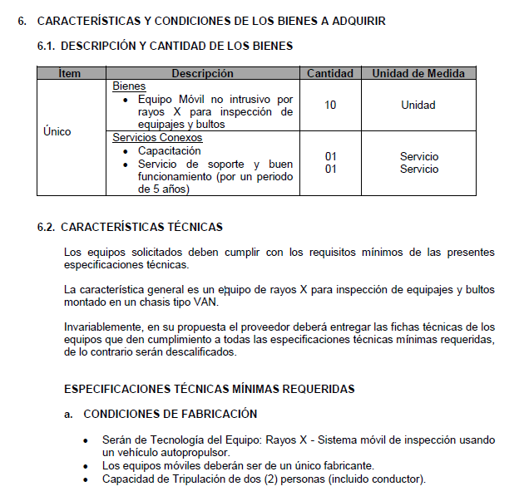

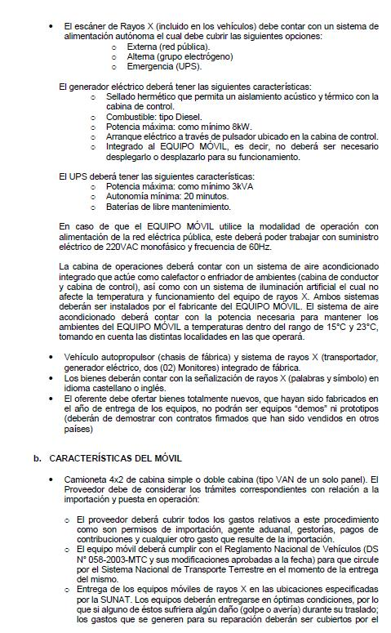

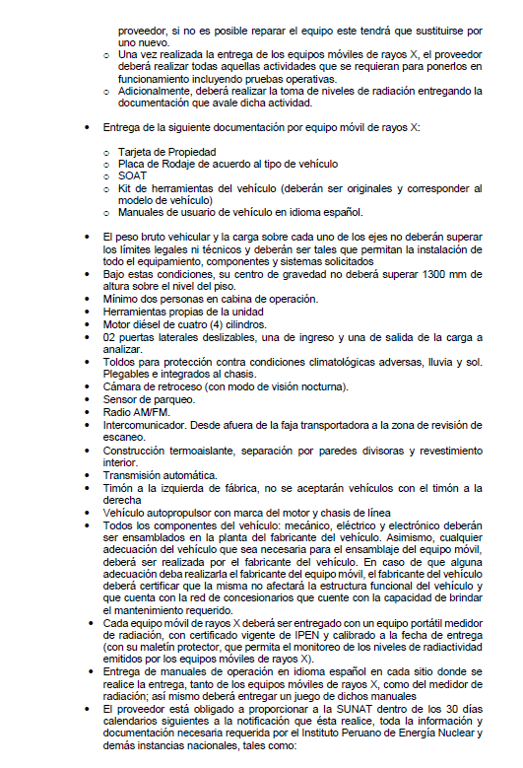

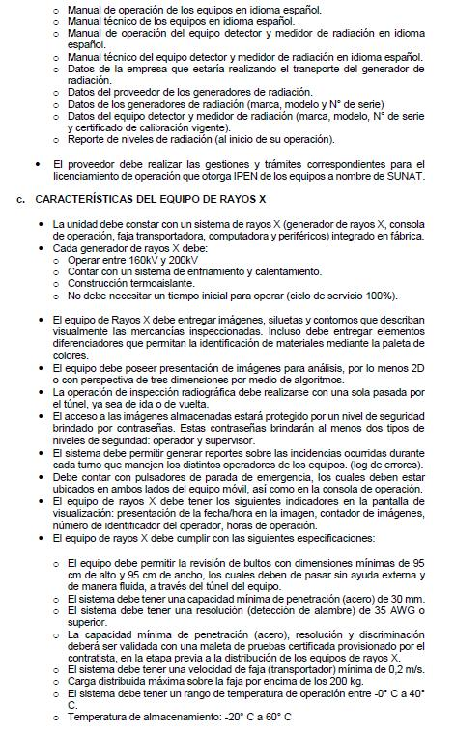

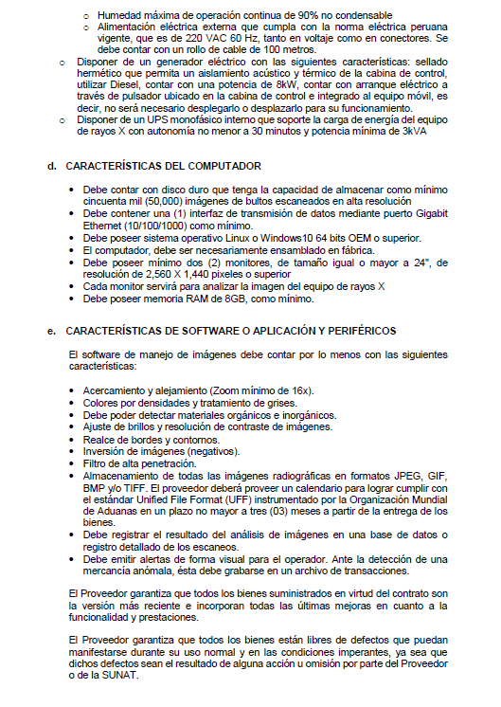

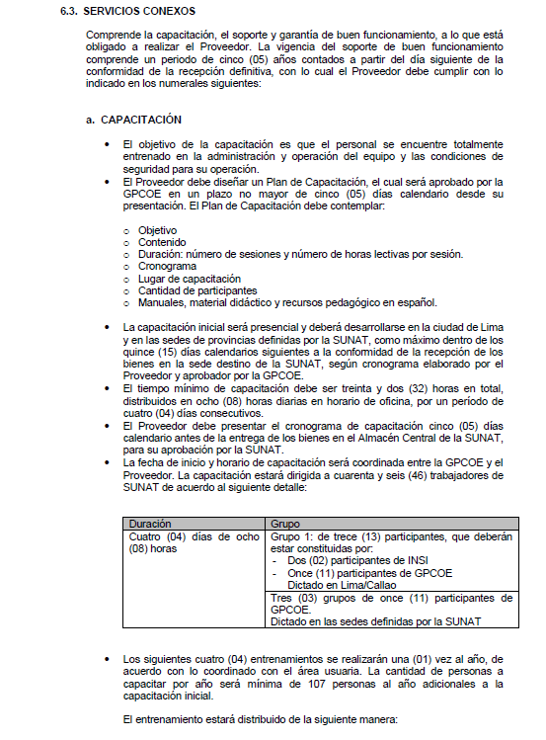

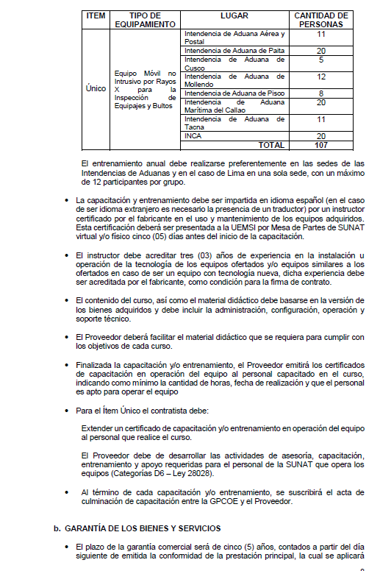

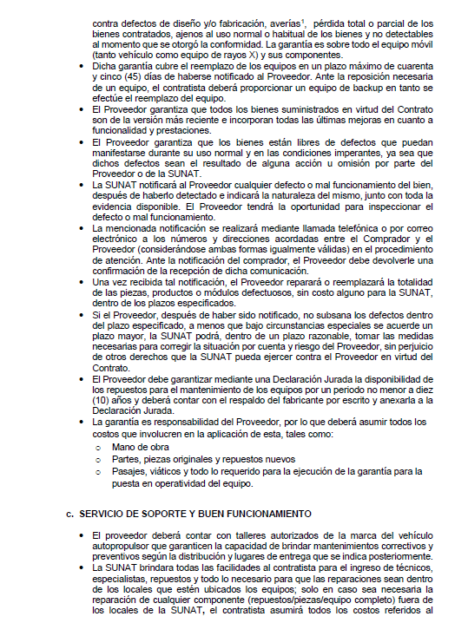

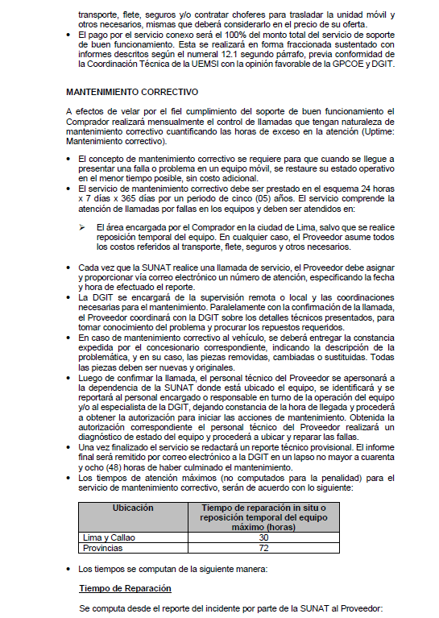

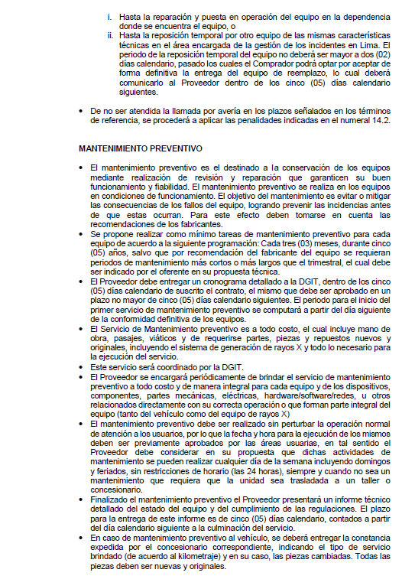

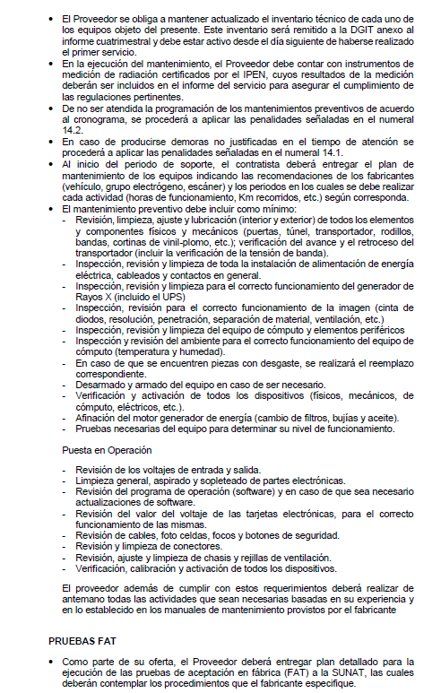

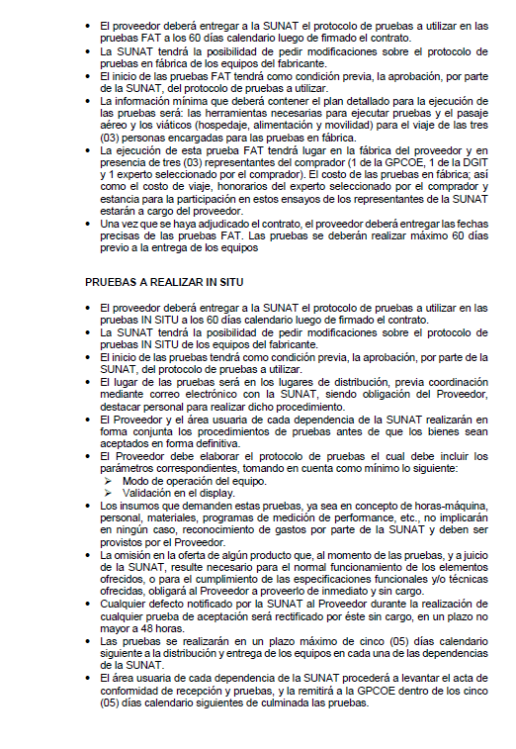

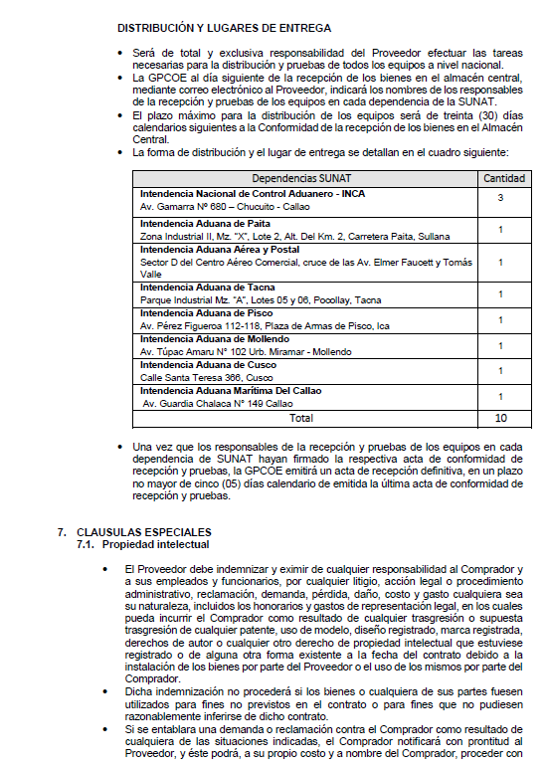

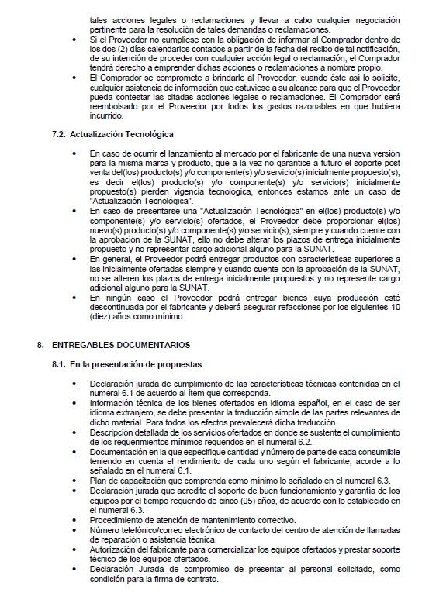

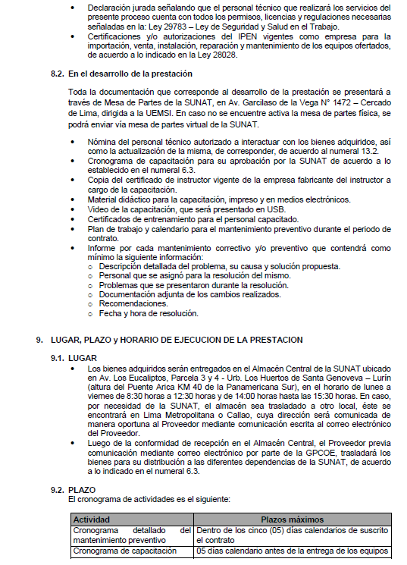

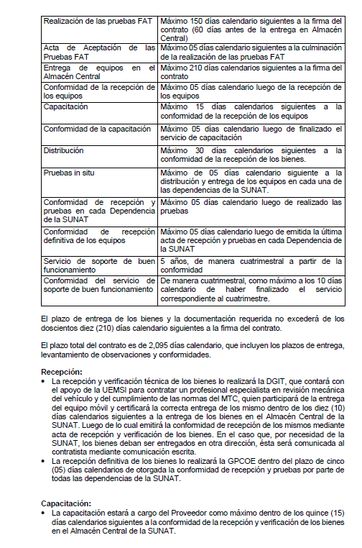

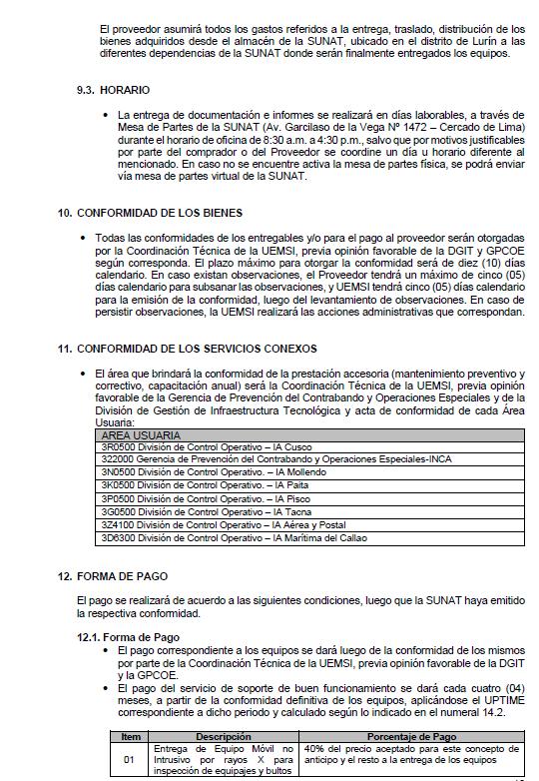

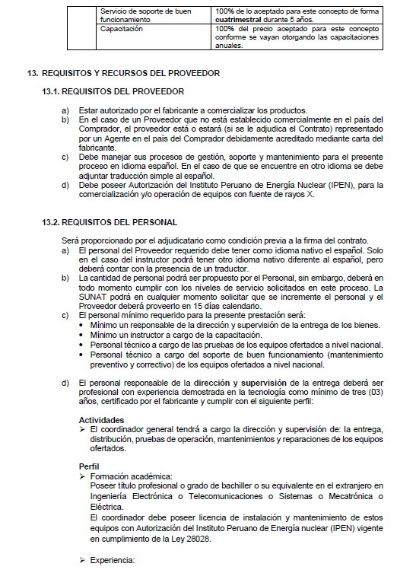

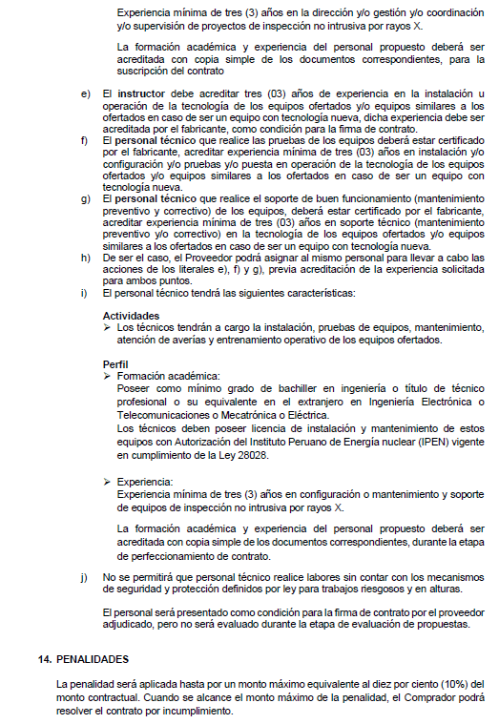

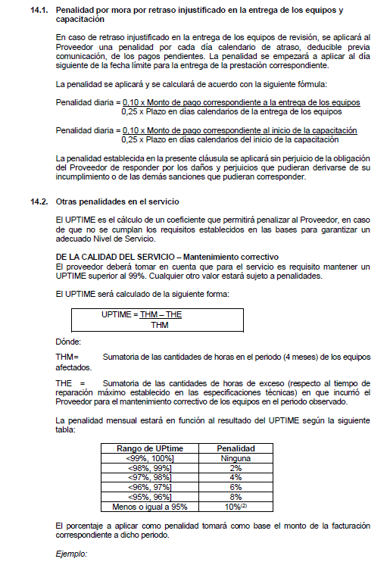

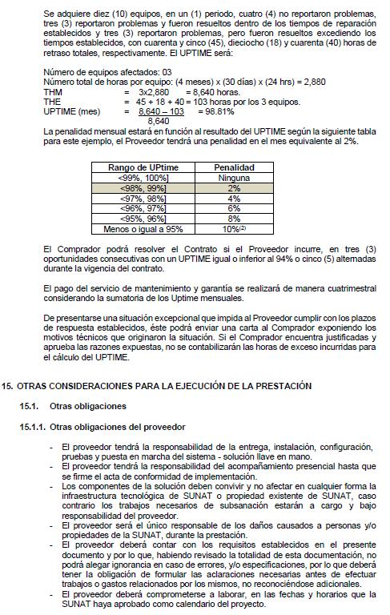

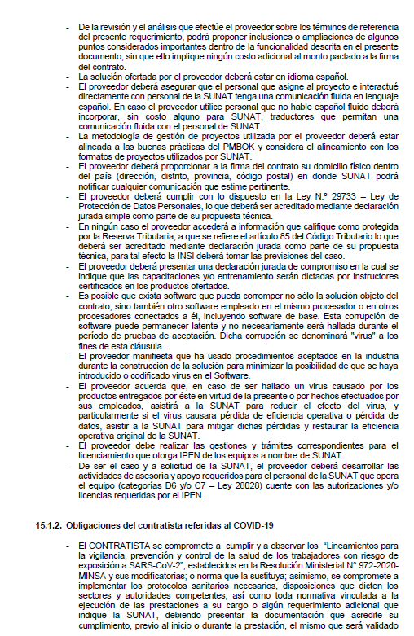

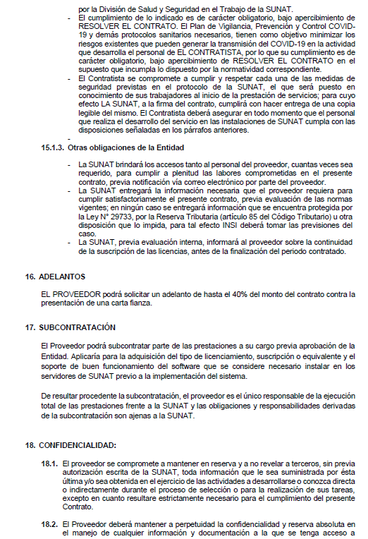

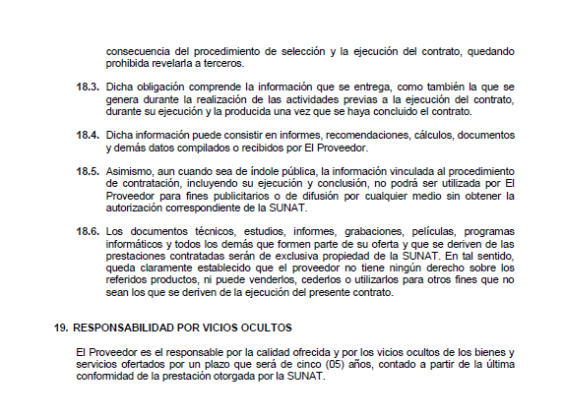

PARTE III CONTRATO

SECCIÓN VIII. CONDICIONES GENERALES DEL CONTRATO

- Definiciones
- Las siguientes palabras y expresiones tendrán los significados que aquí se les asigna.
- “Banco” significa el Banco Interamericano de Desarrollo (BID) o cualquier fondo administrado por el Banco.
- “Contrato” significa el Convenio de Contrato celebrado entre el Comprador y el Proveedor, junto con los Documentos del Contrato allí referidos, incluyendo todos los anexos y apéndices, y todos los documentos incorporados allí por referencia.
- “Documentos del Contrato” significa los documentos enumerados en el Convenio de Contrato, incluyendo cualquier enmienda.
- “Precio del Contrato” significa el precio pagadero al Proveedor según se especifica en el Convenio de Contrato, sujeto a las condiciones y ajustes allí estipulados o deducciones propuestas, según corresponda en virtud del Contrato.
- “Día” significa día calendario.
- “Cumplimiento” significa que el Proveedor ha completado la prestación de los Servicios Conexos de acuerdo con los términos y condiciones establecidas en el Contrato.
- “CGC” significa las Condiciones Generales del Contrato.
- “Bienes” significa todos los productos, materia prima, maquinaria y equipo, y otros materiales que el Proveedor deba proporcionar al Comprador en virtud del Contrato.
- “El país del Comprador” es el país especificado en las Condiciones Especiales del Contrato (CEC).
- “Comprador” significa la entidad que compra los Bienes y Servicios Conexos, según se indica en las CEC.
- “Servicios Conexos” significan los servicios incidentales relativos a la provisión de los bienes, tales como seguro, instalación, capacitación y mantenimiento inicial y otras obligaciones similares del Proveedor en virtud del Contrato.
- “CEC” significa las Condiciones Especiales del Contrato.
- “Subcontratista” significa cualquier persona natural, entidad privada o pública, o cualquier combinación de ellas, con quienes el Proveedor ha subcontratado el suministro de cualquier porción de los Bienes o la ejecución de cualquier parte de los Servicios.
- “Proveedor” significa la persona natural, jurídica o entidad gubernamental, o una combinación de éstas, cuya oferta para ejecutar el Contrato ha sido aceptada por el Comprador y es denominada como tal en el Convenio de Contrato.
- “El Sitio del Proyecto”, donde corresponde, significa el lugar citado en las CEC.
- Documentos del Contrato
- Sujetos al orden de precedencia establecido en el Convenio de Contrato, se entiende que todos los documentos que forman parte integral del Contrato (y todos sus componentes allí incluidos) son correlativos, complementarios y recíprocamente aclaratorios. El Convenio de Contrato deberá leerse de manera integral.
- Fraude y Corrupción y Prácticas Prohibidas
- El Banco exige el cumplimiento de su política con respecto a fraude y corrupción y prácticas prohibidas que se indican en Apéndice 1.
- Interpretación
- Si el contexto así lo requiere, el singular significa el plural, y viceversa:
- Incoterms
- El significado de cualquier término comercial, así como los derechos y obligaciones de las partes serán los prescritos en los Incoterms, a menos que sea inconsistente con alguna disposición del Contrato.
- Los términos CIP, FCA, CPT y otros similares, cuando se utilicen, se regirán por las normas establecidas en la edición vigente de los Incoterms especificada en las CEC, y publicada por la Cámara de Comercio Internacional en París, Francia.
- Totalidad del Contrato: El Contrato constituye la totalidad de lo acordado entre el Comprador y el Proveedor y substituye todas las comunicaciones, negociaciones y acuerdos (ya sea escritos o verbales) realizados entre las partes con anterioridad a la fecha de la celebración del Contrato.
- Enmienda: Ninguna enmienda u otra variación al Contrato será válida a menos que esté por escrito, fechada y se refiera expresamente al Contrato, y esté firmada por un representante de cada una de las partes debidamente autorizado.
- Limitación de Dispensas
- Sujeto a lo indicado en la Subcláusula 4.5 (b) siguiente de estas CGC, ninguna dilación, tolerancia, demora o aprobación por cualquiera de las partes al hacer cumplir algún término y condición del Contrato o el otorgar prórrogas por una de las partes a la otra, perjudicará, afectará o limitará los derechos de esa parte en virtud del Contrato. Asimismo, ninguna dispensa concedida por cualquiera de las partes por un incumplimiento del Contrato, servirá de dispensa para incumplimientos posteriores o continuos del Contrato.
- Toda dispensa a los derechos, poderes o remedios de una de las partes en virtud del Contrato, deberá ser por escrito, llevar la fecha y estar firmada por un representante autorizado de la parte otorgando dicha dispensa y deberá especificar la obligación que está dispensando y el alcance de la dispensa.
- Divisibilidad: Si cualquier provisión o condición del Contrato es prohibida o resultase inválida o inejecutable, dicha prohibición, invalidez o falta de ejecución no afectará la validez o el cumplimiento de las otras provisiones o condiciones del Contrato.
- Idioma
- El Contrato, así como toda la correspondencia y documentos relativos al Contrato intercambiados entre el Proveedor y el Comprador, deberán ser escritos en el idioma especificado en las CEC. Los documentos de sustento y material impreso que formen parte del Contrato, pueden estar en otro idioma siempre que los mismos estén acompañados de una traducción fidedigna de los apartes pertinentes al idioma especificado y, en tal caso, dicha traducción prevalecerá para efectos de interpretación del Contrato.
- El Proveedor será responsable de todos los costos de la traducción al idioma que rige, así como de todos los riesgos derivados de la exactitud de dicha traducción de los documentos proporcionados por el Proveedor.
- Asociación en Participación o Consorcio
- Si el Proveedor es una Asociación en Participación o Consorcio, todas las partes que lo conforman deberán ser mancomunada y solidariamente responsables frente al Comprador por el cumplimiento de las disposiciones del Contrato y deberán designar a una de ellas para que actúe como representante con autoridad para comprometer a la Asociación en Participación o Consorcio. La composición o constitución de la Asociación en Participación o Consorcio no podrá ser alterada sin el previo consentimiento del Comprador.
- Elegibilidad
- El Proveedor y sus Subcontratistas deberán ser originarios de países miembros del Banco. Se considera que un Proveedor o Subcontratista tiene la nacionalidad de un país elegible si cumple con los siguientes requisitos:
- Un individuo tiene la nacionalidad de un país miembro del Banco si satisface uno de los siguientes requisitos:
  - es ciudadano de un país miembro; o
  - ha establecido su domicilio en un país miembro como residente “bona fide” y está legalmente autorizado para trabajar en dicho país.
- Una firma tiene la nacionalidad de un país miembro si satisface los dos siguientes requisitos:
- esta legalmente constituida o incorporada conforme a las leyes de un país miembro del Banco; y
- más del cincuenta por ciento (50%) del capital de la firma es de propiedad de individuos o firmas de países miembros del Banco.
- Todos los socios de una asociación en participación, consorcio o asociación (APCA) con responsabilidad mancomunada y solidaria y todos los subcontratistas deben cumplir con los requisitos arriba establecidos.
- Todos los Bienes y Servicios Conexos que hayan de suministrarse de conformidad con el contrato y que sean financiados por el Banco deben tener su origen en cualquier país miembro del Banco. Los bienes se originan en un país miembro del Banco si han sido extraídos, cultivados, cosechados o producidos en un país miembro del Banco. Un bien es producido cuando mediante manufactura, procesamiento o ensamblaje el resultado es un artículo comercialmente reconocido cuyas características básicas, su función o propósito de uso son substancialmente diferentes de sus partes o componentes. En el caso de un bien que consiste de varios componentes individuales que requieren interconectarse (lo que puede ser ejecutado por el proveedor, el comprador o un tercero) para lograr que el bien pueda operar, y sin importar la complejidad de la interconexión, el Banco considera que dicho bien es elegible para su financiación si el ensamblaje de los componentes individuales se hizo en un país miembro. Cuando el bien es una combinación de varios bienes individuales que normalmente se empacan y venden comercialmente como una sola unidad, el bien se considera que proviene del país en donde éste fue empacado y embarcado con destino al comprador. Para efectos de determinación del origen de los bienes identificados como “hecho en la Unión Europea”, éstos serán elegibles sin necesidad de identificar el correspondiente país específico de la Unión Europea. El origen de los materiales, partes o componentes de los bienes o la nacionalidad de la firma productora, ensambladora, distribuidora o vendedora de los bienes no determina el origen de los mismos.
- Notificaciones
- Todas las notificaciones entre las partes en virtud de este Contrato deberán ser por escrito y dirigidas a la dirección indicada en las CEC. El término “por escrito” significa comunicación en forma escrita con prueba de recibo.
- Una notificación será efectiva en la fecha más tardía entre la fecha de entrega y la fecha de la notificación.
- Ley Aplicable
- El Contrato se regirá y se interpretará según las leyes del país del Comprador, a menos que se indique otra cosa en las CEC.
- Solución de Controversias
- El Comprador y el Proveedor harán todo lo posible para resolver amigablemente mediante negociaciones directas informales, cualquier desacuerdo o controversia que se haya suscitado entre ellos en virtud o en referencia al Contrato.
- Si después de transcurridos veintiocho (28) días las partes no han podido resolver la controversia o diferencia mediante dichas consultas mutuas, entonces el Comprador o el Proveedor podrá informar a la otra parte sobre sus intenciones de iniciar un proceso de arbitraje con respecto al asunto en disputa, conforme a las disposiciones que se indican a continuación; no se podrá iniciar un proceso de arbitraje con respecto a dicho asunto si no se ha emitido la mencionada notificación. Cualquier controversia o diferencia respecto de la cual se haya notificado la intención de iniciar un proceso de arbitraje de conformidad con esta cláusula, se resolverá definitivamente mediante arbitraje. El proceso de arbitraje puede comenzar antes o después de la entrega de los bienes en virtud del Contrato. El arbitraje se llevará a cabo según el reglamento de procedimientos estipulado en las CEC.
- No obstante las referencias a arbitraje en este documento,
- ambas partes deben continuar cumpliendo con sus obligaciones respectivas en virtud del Contrato, a menos que las partes acuerden de otra manera; y
- el Comprador pagará el dinero que le adeude al Proveedor.
- Inspecciones y Auditorias
- El Contratista permitirá, y realizará todos los trámites para que sus Subcontratistas o Consultores permitan, que el Banco y/o las personas designadas por el Banco inspeccionen todas las cuentas y registros contables del Contratista y sus sub contratistas relacionados con el proceso de licitación y la ejecución del contrato y realice auditorías por medio de auditores designados por el Banco, si así lo requiere el Banco. El Contratista, Subcontratistas y Consultores deberán prestar atención a lo estipulado en la Cláusula 3, según la cual las actuaciones dirigidas a obstaculizar significativamente el ejercicio por parte del Banco de los derechos de inspección y auditoría consignados en ésta Subcláusula 11.1 constituye una práctica prohibida que podrá resultar en la terminación del contrato (al igual que en la declaración de inelegibilidad de acuerdo a los procedimientos vigentes del Banco).
- Alcance de los Suministros
- Los Bienes y Servicios Conexos serán suministrados según lo estipulado en la Lista de Requisitos.
- Entrega y Documentos
- Sujeto a lo dispuesto en la Subcláusula 33.1 de las CGC, la Entrega de los Bienes y Cumplimiento de los Servicios Conexos se realizará de acuerdo con el Plan de Entrega y Cronograma de Cumplimiento indicado en la Lista de Requisitos. Los detalles de los documentos de embarque y otros que deberá suministrar el Proveedor se especifican en las CEC.
- Responsabilidades del Proveedor
- El Proveedor deberá proporcionar todos los Bienes y Servicios Conexos incluidos en el Alcance de Suministros de conformidad con la Cláusula 12 de las CGC, el Plan de Entrega y Cronograma de Cumplimiento, de conformidad con la Cláusula 13 de las CGC.
- Precio del Contrato
- Los precios que cobre el Proveedor por los Bienes proporcionados y los Servicios Conexos prestados en virtud del Contrato no podrán ser diferentes de los cotizados por el Proveedor en su oferta, excepto por cualquier ajuste de precios autorizado en las CEC.
- Condiciones de Pago
- El precio del Contrato, incluyendo cualquier pago por anticipo, si corresponde, se pagará según se establece en las CEC.
- La solicitud de pago del Proveedor al Comprador deberá ser por escrito, acompañada de recibos que describan, según corresponda, los Bienes entregados y los Servicios Conexos cumplidos, y de los documentos presentados de conformidad con la Cláusula 13 de las CGC y en cumplimiento de las obligaciones estipuladas en el Contrato.
- El Comprador efectuará los pagos prontamente, pero de ninguna manera podrá exceder sesenta (60) días después de la presentación de una factura o solicitud de pago por el Proveedor, y después de que el Comprador la haya aceptado.
- Las monedas en las que se le pagará al Proveedor en virtud de este Contrato serán aquellas que el Proveedor hubiese especificado en su oferta.
- Si el Comprador no efectuara cualquiera de los pagos al Proveedor en las fechas de vencimiento correspondiente o dentro del plazo establecido en las CEC, el Comprador pagará al Proveedor interés sobre los montos de los pagos morosos a la tasa establecida en las CEC, por el período de la demora hasta que haya efectuado el pago completo, ya sea antes o después de cualquier juicio o fallo de arbitraje.
- Impuestos y Derechos
- En el caso de Bienes fabricados fuera del país del Comprador, el Proveedor será totalmente responsable por todos los impuestos, timbres, comisiones por licencias, y otros cargos similares impuestos fuera del país del Comprador.
- En el caso de Bienes fabricados en el país del Comprador, el Proveedor será totalmente responsable por todos los impuestos, gravámenes, comisiones por licencias, y otros cargos similares incurridos hasta la entrega de los Bienes contratados con el Comprador.
- El Comprador interpondrá sus mejores oficios para que el Proveedor se beneficie con el mayor alcance posible de cualquier exención impositiva, concesiones, o privilegios legales que pudiesen aplicar al Proveedor en el país del Comprador.
- Garantía de Cumplimiento
- Si así se estipula en las CEC, el Proveedor, dentro de los siguientes veintiocho (28) días de la notificación de la adjudicación del Contrato, deberá suministrar la Garantía de Cumplimento del Contrato por el monto establecido en las CEC.
- Los recursos de la Garantía de Cumplimiento serán pagaderos al Comprador como indemnización por cualquier pérdida que le pudiera ocasionar el incumplimiento de las obligaciones del Proveedor en virtud del Contrato.
- Como se establece en las CEC, la Garantía de Cumplimiento, si es requerida, deberá estar denominada en la(s) misma(s) moneda(s) del Contrato, o en una moneda de libre convertibilidad aceptable al Comprador, y presentada en una de los formatos estipuladas por el Comprador en las CEC, u en otro formato aceptable al Comprador.
- A menos que se indique otra cosa en las CEC, la Garantía de Cumplimento será liberada por el Comprador y devuelta al Proveedor a más tardar veintiocho (28) días contados a partir de la fecha de Cumplimiento de las obligaciones del Proveedor en virtud del Contrato, incluyendo cualquier obligación relativa a la garantía de los bienes.
- Derechos de Autor
- Los derechos de autor de todos los planos, documentos y otros materiales conteniendo datos e información proporcionada al Comprador por el Proveedor, seguirán siendo de propiedad del Proveedor. Si esta información fue suministrada al Comprador directamente o a través del Proveedor por terceros, incluyendo proveedores de materiales, el derecho de autor de dichos materiales seguirá siendo de propiedad de dichos terceros.
- Confidencialidad de la Información
- El Comprador y el Proveedor deberán mantener confidencialidad y en ningún momento divulgarán a terceros, sin el consentimiento de la otra parte, documentos, datos u otra información que hubiera sido directa o indirectamente proporcionada por la otra parte en conexión con el Contrato, antes, durante o después de la ejecución del mismo. No obstante lo anterior, el Proveedor podrá proporcionar a sus Subcontratistas los documentos, datos e información recibidos del Comprador para que puedan cumplir con su trabajo en virtud del Contrato. En tal caso, el Proveedor obtendrá de dichos Subcontratistas un compromiso de confidencialidad similar al requerido del Proveedor bajo la Cláusula 20 de las CGC.
- El Comprador no utilizará dichos documentos, datos u otra información recibida del Proveedor para ningún uso que no esté relacionado con el Contrato. Así mismo el Proveedor no utilizará los documentos, datos u otra información recibida del Comprador para ningún otro propósito que el de la ejecución del Contrato.
- La obligación de las partes de conformidad con las Subcláusulas 20.1 y 20.2 de las CGC arriba mencionadas, no aplicará a información que:
- el Comprador o el Proveedor requieran compartir con el Banco u otras instituciones que participan en el financiamiento del Contrato;
- actualmente o en el futuro se hace de dominio público sin culpa de ninguna de las partes;
- puede comprobarse que estaba en posesión de esa parte en el momento que fue divulgada y no fue obtenida previamente directa o indirectamente de la otra parte; o
- que de otra manera fue legalmente puesta a la disponibilidad de esa parte por una tercera parte que no tenía obligación de confidencialidad.
- Las disposiciones precedentes de esta Cláusula 20 de las CGC no modificarán de ninguna manera ningún compromiso de confidencialidad otorgado por cualquiera de las partes a quien esto compete antes de la fecha del Contrato con respecto a los Suministros o cualquier parte de ellos.
- Las disposiciones de la Cláusula 20 de las CGC permanecerán válidas después del cumplimiento o terminación del Contrato por cualquier razón.
- Subcontratación
- El Proveedor informará al Comprador por escrito de todos los subcontratos que adjudique en virtud del Contrato si no los hubiera especificado en su oferta. Dichas notificaciones, en la oferta original u ofertas posteriores, no eximirán al Proveedor de sus obligaciones, deberes y compromisos o responsabilidades contraídas en virtud del Contrato.
- Todos los subcontratos deberán cumplir con las disposiciones de las Cláusulas 3 y 7 de las CGC.
- Especificaciones y Normas
- Especificaciones Técnicas y Planos
- Los Bienes y Servicios Conexos proporcionados bajo este Contrato deberán ajustarse a las especificaciones técnicas y a las normas estipuladas en la Sección VI, Lista de Requisitos y, cuando no se hace referencia a una norma aplicable, la norma será equivalente o superior a las normas oficiales cuya aplicación sea apropiada en el país de origen de los Bienes.
- El Proveedor tendrá derecho a rehusar responsabilidad por cualquier diseño, dato, plano, especificación u otro documento, o por cualquier modificación proporcionada o diseñada por o en nombre del Comprador, mediante notificación al Comprador de dicho rechazo.
- Cuando en el Contrato se hagan referencias a códigos y normas conforme a las cuales éste debe ejecutarse, la edición o versión revisada de dichos códigos y normas será la especificada en la Lista de Requisitos. Cualquier cambio de dichos códigos o normas durante la ejecución del Contrato se aplicará solamente con la aprobación previa del Comprador y dicho cambio se regirá de conformidad con la Cláusula 33 de las CGC.
- Embalaje y Documentos
- El Proveedor embalará los Bienes en la forma necesaria para impedir que se dañen o deterioren durante el transporte al lugar de destino final indicado en el Contrato. El embalaje deberá ser adecuado para resistir, sin limitaciones, su manipulación brusca y descuidada, su exposición a temperaturas extremas, la sal y las precipitaciones, y su almacenamiento en espacios abiertos. En el tamaño y peso de los embalajes se tendrá en cuenta, cuando corresponda, la lejanía del lugar de destino final de los bienes y la carencia de equipo pesado de carga y descarga en todos los puntos en que los bienes deban transbordarse.
- El embalaje, las identificaciones y los documentos que se coloquen dentro y fuera de los bultos deberán cumplir estrictamente con los requisitos especiales que se hayan estipulado expresamente en el Contrato, y cualquier otro requisito, si lo hubiere, especificado en las CEC y en cualquiera otra instrucción dispuesta por el Comprador.
- Seguros
  - A menos que se disponga otra cosa en las CEC, los Bienes suministrados bajo el Contrato deberán estar completamente asegurados, en una moneda de libre convertibilidad de un país elegible, contra riesgo de extravío o daños incidentales ocurridos durante fabricación, adquisición, transporte, almacenamiento y entrega, de conformidad con los Incoterms aplicables o según se disponga en las CEC.
- Transporte
- A menos que se disponga otra cosa en las CEC, la responsabilidad por los arreglos de transporte de los Bienes se regirá por los Incoterms indicados.
- Inspecciones y Pruebas
- El Proveedor realizará todas las pruebas y/o inspecciones de los Bienes y Servicios Conexos según se dispone en las CEC, por su cuenta y sin costo alguno para el Comprador.
- Las inspecciones y pruebas podrán realizarse en las instalaciones del Proveedor o de sus Subcontratistas, en el lugar de entrega y/o en el lugar de destino final de los Bienes o en otro lugar en el país del Comprador establecido en las CEC. De conformidad con la Subcláusula 26.3 de las CGC, cuando dichas inspecciones o pruebas sean realizadas en recintos del Proveedor o de sus subcontratistas se le proporcionarán a los inspectores todas las facilidades y asistencia razonables, incluso el acceso a los planos y datos sobre producción, sin cargo alguno para el Comprador.
- El Comprador o su representante designado tendrá derecho a presenciar las pruebas y/o inspecciones mencionadas en la Subcláusula 26.2 de las CGC, siempre y cuando éste asuma todos los costos y gastos que ocasione su participación, incluyendo gastos de viaje, alojamiento y alimentación.
- Cuando el Proveedor esté listo para realizar dichas pruebas e inspecciones, notificará oportunamente al Comprador indicándole el lugar y la hora. El Proveedor obtendrá de una tercera parte, si corresponde, o del fabricante cualquier permiso o consentimiento necesario para permitir al Comprador o a su representante designado presenciar las pruebas y/o inspecciones.
- El Comprador podrá requerirle al Proveedor que realice algunas pruebas y/o inspecciones que no están requeridas en el Contrato, pero que considere necesarias para verificar que las características y funcionamiento de los bienes cumplan con los códigos de las especificaciones técnicas y normas establecidas en el Contrato. Los costos adicionales razonables que incurra el Proveedor por dichas pruebas e inspecciones serán sumados al precio del Contrato. Asimismo, si dichas pruebas y/o inspecciones impidieran el avance de la fabricación y/o el desempeño de otras obligaciones del Proveedor bajo el Contrato, deberán realizarse los ajustes correspondientes a las Fechas de Entrega y de Cumplimiento y de las otras obligaciones afectadas.
- El Proveedor presentará al Comprador un informe de los resultados de dichas pruebas y/o inspecciones.
- El Comprador podrá rechazar algunos de los Bienes o componentes de ellos que no pasen las pruebas o inspecciones o que no se ajusten a las especificaciones. El Proveedor tendrá que rectificar o reemplazar dichos bienes o componentes rechazados o hacer las modificaciones necesarias para cumplir con las especificaciones sin ningún costo para el Comprador. Asimismo, tendrá que repetir las pruebas o inspecciones, sin ningún costo para el Comprador, una vez que notifique al Comprador de conformidad con la Subcláusula 26.4 de las CGC.
- El Proveedor acepta que ni la realización de pruebas o inspecciones de los Bienes o de parte de ellos, ni la presencia del Comprador o de su representante, ni la emisión de informes, de conformidad con la Subcláusula 26.6 de las CGC, lo eximirán de las garantías u otras obligaciones en virtud del Contrato.
- Liquidación por Daños y Perjuicios
- Con excepción de lo que se establece en la Cláusula 32 de las CGC, si el Proveedor no cumple con la entrega de la totalidad o parte de los Bienes en la(s) fecha(s) establecida(s) o con la prestación de los Servicios Conexos dentro del período especificado en el Contrato, sin perjuicio de los demás recursos que el Comprador tenga en virtud del Contrato, éste podrá deducir del Precio del Contrato por concepto de liquidación de daños y perjuicios, una suma equivalente al porcentaje del precio de entrega de los Bienes atrasados o de los servicios no prestados establecido en las CEC por cada semana o parte de la semana de retraso hasta alcanzar el máximo del porcentaje especificado en esas CEC. Al alcanzar el máximo establecido, el Comprador podrá dar por terminado el Contrato de conformidad con la Cláusula 35 de las CGC.
- Garantía de los Bienes
- El Proveedor garantiza que todos los bienes suministrados en virtud del Contrato son nuevos, sin uso, del modelo más reciente o actual e incorporan todas las mejoras recientes en cuanto a diseño y materiales, a menos que el Contrato disponga otra cosa.
- De conformidad con la Subcláusula 22.1(b) de las CGC, el Proveedor garantiza que todos los bienes suministrados estarán libres de defectos derivados de actos y omisiones que éste hubiese incurrido, o derivados del diseño, materiales o manufactura, durante el uso normal de los bienes en las condiciones que imperen en el país de destino final.
- Salvo que se indique otra cosa en las CEC, la garantía permanecerá vigente durante el período cuya fecha de terminación sea la más temprana entre los períodos siguientes: doce (12) meses a partir de la fecha en que los Bienes, o cualquier parte de ellos según el caso, hayan sido entregados y aceptados en el punto final de destino indicado en el Contrato, o dieciocho (18) meses a partir de la fecha de embarque en el puerto o lugar de flete en el país de origen.
- El Comprador comunicará al Proveedor la naturaleza de los defectos y proporcionará toda la evidencia disponible, inmediatamente después de haberlos descubierto. El Comprador otorgará al Proveedor facilidades razonables para inspeccionar tales defectos.
- Tan pronto reciba el Proveedor dicha comunicación, y dentro del plazo establecido en las CEC, deberá reparar o reemplazar los Bienes defectuosos, o sus partes sin ningún costo para el Comprador.
- Si el Proveedor después de haber sido notificado, no cumple con corregir los defectos dentro del plazo establecido en las CEC, el Comprador, dentro de un tiempo razonable, podrá proceder a tomar las medidas necesarias para remediar la situación, por cuenta y riesgo del Proveedor y sin perjuicio de otros derechos que el Comprador pueda ejercer contra el Proveedor en virtud del Contrato
- Indemnización por Derechos de Patente
- De conformidad con la Subcláusula 29.2, el Proveedor indemnizará y librará de toda responsabilidad al Comprador y sus empleados y funcionarios en caso de pleitos, acciones o procedimientos administrativos, reclamaciones, demandas, pérdidas, daños, costos y gastos de cualquier naturaleza, incluyendo gastos y honorarios por representación legal, que el Comprador tenga que incurrir como resultado de transgresión o supuesta transgresión de derechos de patente, uso de modelo, diseño registrado, marca registrada, derecho de autor u otro derecho de propiedad intelectual registrado o ya existente en la fecha del Contrato debido a:
- la instalación de los bienes por el Proveedor o el uso de los bienes en el País donde está el lugar del proyecto; y
- la venta de los productos producidos por los Bienes en cualquier país.
Dicha indemnización no procederá si los Bienes o una parte de ellos fuesen utilizados para fines no previstos en el Contrato o para fines que no pudieran inferirse razonablemente del Contrato. La indemnización tampoco cubrirá cualquier transgresión que resultara del uso de los Bienes o parte de ellos, o de cualquier producto producido como resultado de asociación o combinación con otro equipo, planta o materiales no suministrados por el Proveedor en virtud del Contrato.
- Si se entablara un proceso legal o una demanda contra el Comprador como resultado de alguna de las situaciones indicadas en la Subcláusula 29.1 de las CGC, el Comprador notificará prontamente al Proveedor y éste por su propia cuenta y en nombre del Comprador responderá a dicho proceso o demanda, y realizará las negociaciones necesarias para llegar a un acuerdo de dicho proceso o demanda.
- Si el Proveedor no notifica al Comprador dentro de veintiocho (28) días a partir del recibo de dicha comunicación de su intención de proceder con tales procesos o reclamos, el Comprador tendrá derecho a emprender dichas acciones en su propio nombre.
- El Comprador se compromete, a solicitud del Proveedor, a prestarle toda la asistencia posible para que el Proveedor pueda contestar las citadas acciones legales o reclamaciones. El Comprador será reembolsado por el Proveedor por todos los gastos razonables en que hubiera incurrido.
- El Comprador deberá indemnizar y eximir de culpa al Proveedor y a sus empleados, funcionarios y Subcontratistas, por cualquier litigio, acción legal o procedimiento administrativo, reclamo, demanda, pérdida, daño, costo y gasto, de cualquier naturaleza, incluyendo honorarios y gastos de abogado, que pudieran afectar al Proveedor como resultado de cualquier transgresión o supuesta transgresión de patentes, modelos de aparatos, diseños registrados, marcas registradas, derechos de autor, o cualquier otro derecho de propiedad intelectual registrado o ya existente a la fecha del Contrato, que pudieran suscitarse con motivo de cualquier diseño, datos, planos, especificaciones, u otros documentos o materiales que hubieran sido suministrados o diseñados por el Comprador o a nombre suyo.
- Limitación de Responsabilidad
- Excepto en casos de negligencia criminal o de malversación,
- el Proveedor no tendrá ninguna responsabilidad contractual, de agravio o de otra índole frente al Comprador por pérdidas o daños indirectos o consiguientes, pérdidas de utilización, pérdidas de producción, o pérdidas de ganancias o por costo de intereses, estipulándose que esta exclusión no se aplicará a ninguna de las obligaciones del Proveedor de pagar al Comprador los daños y perjuicios previstos en el Contrato, y
- la responsabilidad total del Proveedor frente al Comprador, ya sea contractual, de agravio o de otra índole, no podrá exceder el Precio del Contrato, entendiéndose que tal limitación de responsabilidad no se aplicará a los costos provenientes de la reparación o reemplazo de equipo defectuoso, ni afecta la obligación del Proveedor de indemnizar al Comprador por transgresiones de patente.
- Cambio en las Leyes y Regulaciones
- A menos que se indique otra cosa en el Contrato, si después de la fecha de 28 días antes de la presentación de ofertas, cualquier ley, reglamento, decreto, ordenanza o estatuto con carácter de ley entrase en vigencia, se promulgase, abrogase o se modificase en el lugar del país del Comprador donde está ubicado el Proyecto (incluyendo cualquier cambio en interpretación o aplicación por las autoridades competentes) y que afecte posteriormente la fecha de Entrega y/o el Precio del Contrato, dicha Fecha de Entrega y/o Precio del Contrato serán incrementados o reducidos según corresponda, en la medida en que el Proveedor haya sido afectado por estos cambios en el desempeño de sus obligaciones en virtud del Contrato. No obstante lo anterior, dicho incremento o disminución del costo no se pagará separadamente ni será acreditado si el mismo ya ha tenido en cuenta en las provisiones de ajuste de precio, si corresponde y de conformidad con la Cláusula 15 de las CGC.
- Fuerza Mayor
- El Proveedor no estará sujeto a la ejecución de su Garantía de Cumplimiento, liquidación por daños y perjuicios o terminación por incumplimiento en la medida en que la demora o el incumplimiento de sus obligaciones en virtud del Contrato sea el resultado de un evento de Fuerza Mayor.
- Para fines de esta Cláusula, “Fuerza Mayor” significa un evento o situación fuera del control del Proveedor que es imprevisible, inevitable y no se origina por descuido o negligencia del Proveedor. Tales eventos pueden incluir sin que éstos sean los únicos, actos del Comprador en su capacidad soberana, guerras o revoluciones, incendios, inundaciones, epidemias, restricciones de cuarentena, y embargos de cargamentos.
- Si se presentara un evento de Fuerza Mayor, el Proveedor notificará por escrito al Comprador a la máxima brevedad posible sobre dicha condición y causa. A menos que el Comprador disponga otra cosa por escrito, el Proveedor continuará cumpliendo con sus obligaciones en virtud del Contrato en la medida que sea razonablemente práctico, y buscará todos los medios alternativos de cumplimiento que no estuviesen afectados por la situación de Fuerza Mayor existente.
- Órdenes de Cambio y Enmiendas al Contrato
- El Comprador podrá, en cualquier momento, efectuar cambios dentro del marco general del Contrato, mediante orden escrita al Proveedor de acuerdo con la Cláusula 8 de las CGC, en uno o más de los siguientes aspectos:
- planos, diseños o especificaciones, cuando los Bienes que deban suministrarse en virtud al Contrato deban ser fabricados específicamente para el Comprador;
- la forma de embarque o de embalaje;
- el lugar de entrega, y/o
- los Servicios Conexos que deba suministrar el Proveedor.
- Si cualquiera de estos cambios causara un aumento o disminución en el costo o en el tiempo necesario para que el Proveedor cumpla cualquiera de las obligaciones en virtud del Contrato, se efectuará un ajuste equitativo al Precio del Contrato o al Plan de Entregas/de Cumplimiento, o a ambas cosas, y el Contrato se enmendará según corresponda. El Proveedor deberá presentar la solicitud de ajuste de conformidad con esta Cláusula, dentro de los veintiocho (28) días contados a partir de la fecha en que éste reciba la solicitud de la orden de cambio del Comprador.
- Los precios que cobrará el Proveedor por Servicios Conexos que pudieran ser necesarios pero que no fueron incluidos en el Contrato, deberán convenirse previamente entre las partes, y no excederán los precios que el Proveedor cobra actualmente a terceros por servicios similares.
- Sujeto a lo anterior, no se introducirá ningún cambio o modificación al Contrato excepto mediante una enmienda por escrito ejecutada por ambas partes.
- Prórroga de los Plazos
- Si en cualquier momento durante la ejecución del Contrato, el Proveedor o sus Subcontratistas encontrasen condiciones que impidiesen la entrega oportuna de los Bienes o el cumplimiento de los Servicios Conexos de conformidad con la Cláusula 13 de las CGC, el Proveedor informará prontamente y por escrito al Comprador sobre la demora, posible duración y causa. Tan pronto como sea posible después de recibir la comunicación del Proveedor, el Comprador evaluará la situación y a su discreción podrá prorrogar el plazo de cumplimiento del Proveedor. En dicha circunstancia, ambas partes ratificarán la prórroga mediante una enmienda al Contrato.
- Excepto en el caso de Fuerza Mayor, como se indicó en la Cláusula 32 de las CGC, cualquier retraso en el desempeño de sus obligaciones de Entrega y Cumplimiento expondrá al Proveedor a la imposición de liquidación por daños y perjuicios de conformidad con la Cláusula 27 de las CGC, a menos que se acuerde una prórroga en virtud de la Subcláusula 34.1 de las CGC.
- Terminación
- Terminación por Incumplimiento
- El Comprador, sin perjuicio de otros recursos a su haber en caso de incumplimiento del Contrato, podrá terminar el Contrato en su totalidad o en parte mediante una comunicación de incumplimiento por escrito al Proveedor en cualquiera de las siguientes circunstancias:
- si el Proveedor no entrega parte o ninguno de los Bienes dentro del período establecido en el Contrato, o dentro de alguna prórroga otorgada por el Comprador de conformidad con la Cláusula 34 de las CGC; o
- Si el Proveedor no cumple con cualquier otra obligación en virtud del Contrato; o
- Si el Proveedor, a juicio del Comprador, durante el proceso de licitación o de ejecución del Contrato, ha participado en prácticas prohibidas, según se define en la Cláusula 3 de las CGC.
- En caso de que el Comprador termine el Contrato en su totalidad o en parte, de conformidad con la Cláusula 35.1(a) de las CGC, éste podrá adquirir, bajo términos y condiciones que considere apropiadas, Bienes o Servicios Conexos similares a los no suministrados o prestados. En estos casos, el Proveedor deberá pagar al Comprador los costos adicionales resultantes de dicha adquisición. Sin embargo, el Proveedor seguirá estando obligado a completar la ejecución de aquellas obligaciones en la medida que hubiesen quedado sin concluir.
- Terminación por Insolvencia
- El Comprador podrá rescindir el Contrato mediante comunicación por escrito al Proveedor si éste se declarase en quiebra o en estado de insolvencia. En tal caso, la terminación será sin indemnización alguna para el Proveedor, siempre que dicha terminación no perjudique o afecte algún derecho de acción o recurso que tenga o pudiera llegar a tener posteriormente hacia el Comprador.
- Terminación por Conveniencia
- El Comprador, mediante comunicación enviada al Proveedor, podrá terminar el Contrato total o parcialmente, en cualquier momento por razones de conveniencia. La comunicación de terminación deberá indicar que la terminación es por conveniencia del Comprador, el alcance de la terminación de las responsabilidades del Proveedor en virtud del Contrato y la fecha de efectividad de dicha terminación.
- Los bienes que ya estén fabricados y listos para embarcar dentro de los veintiocho (28) días siguientes de recibida la notificación de terminación del Comprador por el Proveedor, deberán ser aceptados por el Comprador de acuerdo con los términos y precios establecidos en el Contrato . En cuanto al resto de los Bienes el Comprador podrá elegir entre las siguientes opciones:
- que se complete alguna porción y se entregue de acuerdo con las condiciones y precios del Contrato; y/o
- que se cancele el balance restante y se pague al Proveedor una suma convenida por aquellos Bienes o Servicios Conexos que hubiesen sido parcialmente completados y por los materiales y repuestos adquiridos previamente por el Proveedor.
- Cesión
- Ni el Comprador ni el Proveedor podrán ceder total o parcialmente las obligaciones que hubiesen contraído en virtud del Contrato, excepto con el previo consentimiento por escrito de la otra parte.
- Restricción a la Exportación
- No obstante cualquier obligación incluida en el Contrato de cumplir con todas las formalidades de exportación, cualquier restricción de exportación atribuible al Comprador, al país del Comprador o al uso de los productos/bienes, sistemas o servicios a ser proveídos y que provenga de regulaciones comerciales de un país proveedor de los productos/bienes, sistemas o servicios, y que impidan que el Proveedor cumpla con sus obligaciones contractuales, deberán liberar al Proveedores de la obligación de proveer bienes o servicios. Lo anterior tendrá efecto siempre y cuando el Oferente pueda demostrar, a satisfacción del Banco y el Comprador, que ha cumplido diligentemente con todas las formalidades tales como aplicaciones para permisos, autorizaciones y licencias necesarias para la exportación de los productos/bienes, sistemas o servicios de acuerdo a los términos del Contrato. La Terminación del Contrato se hará según convenga al Comprador según lo estipulado en las Subcláusulas 35.3.

Sección IX. Condiciones Especiales del Contrato

Las siguientes Condiciones Especiales del Contrato (CEC) complementarán y/o enmendarán las Condiciones Generales del Contrato (CGC). En caso de haber conflicto, las provisiones aquí dispuestas prevalecerán sobre las de las CGC.

CGC 1.1(i) | El país del Comprador es: República del Perú
CGC 1.1(j) | El Comprador es: Unidad Ejecutora de Mejoramiento del Sistema de Información de la SUNAT - MSI, representado por su Director Ejecutivo, señor Alberto Carlos Arteaga Solano, identificado con Documento Nacional de Identidad N° 40450604, con domicilio legal en: Avenida Garcilaso de la Vega N° 1472, Cercado de Lima.
CGC 1.1 (o) | El destino final del sitio del Proyecto es:  El nombre y número de identificación de la LPI N° 001-2021- SUNAT/BID – “Adquisición de Equipos Móviles No Intrusivos por Rayos X para inspección de equipajes y bultos, para la ejecución de acciones de prevención, represión del contrabando y el tráfico ilícito de mercancías a nivel nacional”.  Item Descripción Cantidad Unidad de medida  01 Bienes Equipo Móvil no intrusivo por rayos X para inspección de equipajes y bultos. 10 Unidad  02 Servicios conexos Capacitación Servicio de Soporte y Buen Funcionamiento ( por un período de 5 años) 01 01 Servicio Servicio  Ver la sección VII. Lista de Requisitos.  El plazo de entrega de los bienes y la documentación requerida no excederá de los doscientos diez (210) días calendario siguientes a la firma del contrato..  Cuadro resumen de plazos:  Descripción Plazo  Cronograma detallado del mantenimiento preventivo Dentro de los cinco (05) días calendario de suscrito el contrato  Cronograma de capacitación 05 días calendario antes de la entrega de los equipos  Realización de las pruebas FAT Máximo 150 días calendario siguientes a la firma del contrato (60 días antes de la entrega en Almacén Central).  Acta de Aceptación de las Pruebas FAT Máximo 05 días calendario siguientes a la culminación de la realización de las pruebas FAT  Entrega de equipos en el almacén central Máximo 210 días calendario siguientes a la firma del contrato  Conformidad de la recepción de los equipos. Máximo 05 días calendario luego de la recepción de los equipos.  Capacitación Máximo 15 días calendarios siguientes a la conformidad de la recepción de los equipos.  Conformidad de la capacitación Máximo 05 días calendario luego de finalizado el servicio de capacitación.  Distribución Máximo 30 días calendarios siguientes a la conformidad de la recepción de los bienes  Pruebas in situ Máximo de 05 días calendario siguiente a la distribución y entrega de los equipos en cada una de las dependencias de la SUNAT  Conformidad de recepción y pruebas en cada Dependencia de la SUNAT Máximo 05 días calendario luego de realizado las pruebas  Conformidad de recepción definitiva de los equipos Máximo 05 días calendario luego de emitida la última acta de recepción y pruebas en cada Dependencia de la SUNAT  Servicio de soporte de buen funcionamiento 5 años, de manera cuatrimestral a partir de la conformidad  Conformidad del servicio de soporte de buen funcionamiento De manera cuatrimestral, como máximo a los 10 días calendario de haber finalizado el servicio correspondiente al cuatrimestre.  Las todas las consideraciones tecnicas a cumplir se encuentran detalladas en la sección VII. Lista de Requisitos.
CGC 4.2 (a) | El significado de los términos comerciales será el establecido en los Incoterms.
CGC 4.2 (b) | La versión de la edición de los Incoterms será: DDP 2010
CGC 5.1 | El idioma será: Español
CGC 8.1 | Para notificaciones:  El nombre del Comprador es: Unidad Ejecutora Mejoramiento del Sistema de Información de la SUNAT - MSI, representado por su Director Ejecutivo, señor Alberto Carlos Arteaga Solano, identificado con Documento Nacional de Identidad N° 40450604, designado mediante Resolución de Superintendencia N° 008-2020/SUNAT. La dirección del Comprador será:  Atención: Unidad Ejecutora Mejoramiento del Sistema de Información de  la SUNAT - MSI.  Dirección postal: Av. Garcilaso de la Vega N° 1472.  Ciudad: Lima  Código postal: Lima 1  País: Perú  Teléfono: (51 1) 634 3300  Facsímile: (51 1) 634 3300  El nombre del Proveedor es: xxxx, representado por xxxxxx, con documento de identidad xxx, , según poder vigente de fecha xxxx,  La dirección del Proveedor será:  Dirección postal: xxxxxxxxxxxxx  Ciudad: xxxxxxxxxxxxxxxx  Código postal: xxxxxxxxxxxxx  País: Perú  Teléfono: (51 1) xxxxxxxxxxx  Facsímile: (51 1) xxxxxxxxxxxxxxx
CGC 9.1 | La ley que rige será la ley de: República del Perú
CGC 10.2 | Los reglamentos de los procedimientos para los procesos de arbitraje, de conformidad con la Cláusula 10.2 de las CGC, serán:  Las partes acuerdan que todo litigio y controversia resultante de este contrato o relativo a éste, se resolverá mediante el arbitraje organizado y administrado por la Unidad de Arbitraje del Centro de Análisis y Resolución de Conflictos de la Pontificia Universidad Católica del Perú, de conformidad con sus reglamentos vigentes, a los cuales las partes se someten libremente, señalando que el laudo que se emita en el proceso arbitral será inapelable y definitivo.
CGC 13.1 | Detalle de los documentos de Embarque y otros documentos que deben ser proporcionados por El Proveedor:  1) Factura comercial.  2) Guía de remisión detallada, debidamente firmada y sellada por el área recibida, en el caso de que los bienes sean entregados en físico en el lugar señalado por El Comprador.  3) Certificado de Garantía de los bienes.  El Comprador deberá recibir los documentos arriba mencionados a la llegada de los Bienes; si no recibe dichos documentos, todos los gastos consecuentes correrán por cuenta del Proveedor.
CGC 15.1 | Los precios de los Bienes suministrados y los Servicios Conexos prestados “no serán” ajustables.
CGC 16.1 | La forma y condiciones de pago al Proveedor en virtud del Contrato serán las siguientes:  - El pago correspondiente a los equipos se dará luego de la conformidad de los mismos por parte de la Coordinación Técnica de la UEMSI, previa opinión favorable de la DGIT y la GPCOE.  - El pago del servicio de soporte de buen funcionamiento se dará cada cuatro (04) meses, a partir de la conformidad definitiva de los equipos, aplicándose el UPTIME correspondiente a dicho periodo y calculado según lo indicado en el numeral 14.2.  Ítem Descripción Porcentaje de pago  01 Entrega de Equipo Móvil no Intrusivo por rayos X para inspección de equipajes y bultos 40% del precio aceptado para este concepto de anticipo y el resto a la entrega de los equipos  Servicio de soporte de buen funcionamiento 100% de lo aceptado para este concepto de forma cuatrimestral durante 5 años.  Capacitación 100% del precio aceptado para este concepto conforme se vayan otorgando las capacitaciones anuales.  CONFORMIDAD DE LOS BIENES  Todas las conformidades de los entregables y/o para el pago al proveedor serán otorgadas por la Coordinación Técnica de la UEMSI, previa opinión favorable de la DGIT y GPCOE según corresponda. El plazo máximo para otorgar la conformidad será de diez (10) días calendario. En caso existan observaciones, el Proveedor tendrá un máximo de cinco (05) días calendario para subsanar las observaciones, y UEMSI tendrá cinco (05) días calendario para la emisión de la conformidad, luego del levantamiento de observaciones. En caso de persistir observaciones, la UEMSI realizará las acciones administrativas que correspondan.  CONFORMIDAD DE LOS SERVICIOS CONEXOS  El área que brindará la conformidad de la prestación accesoria (mantenimiento preventivo y correctivo, capacitación anual) será la Coordinación Técnica de la UEMSI, previa opinión favorable de la Gerencia de Prevención del Contrabando y Operaciones Especiales y de la División de Gestión de Infraestructura Tecnológica y acta de conformidad de cada Área Usuaria:  AREA USUARIA  - 3R0500 División de Control Operativo – IA Cusco  - 322000 Gerencia de Prevención del Contrabando y Operaciones Especiales-INCA  - 3N0500 División de Control Operativo. – IA Mollendo.  - 3K0500 División de Control Operativo. – IA Paita.  - 3P0500 División de Control Operativo. – IA Pisco.  - 3G0500 División de Control Operativo – IA Tacna.  - 3Z4100 División de Control Operativo – IA Aérea y Postal.  - 3D6300 División de Control Operativo – IA Marítima del Callao.
CGC 16.5 | El plazo de pago después del cual El Comprador deberá pagar interés al Proveedor es de treinta (30) días calendario luego de vencido el plazo de pago. La tasa de interés que se aplicará es la tasa legal, publicada por la Superintendencia de Banca y Seguros.  El plazo para el pago es de quince (15) días calendario, luego de la recepción formal y completa del expediente de pago.
CGC 18.1 | Se requerirá una Garantía de Cumplimiento. El monto de la garantía será del diez por ciento (10%) del precio total del contrato adjudicado.
CGC 18.3 | La garantía de cumplimiento deberá cumplir las siguientes condiciones: una garantía bancaria (carta fianza), con las condiciones de solidaria, incondicional, irrevocable, de realización automática a solo requerimiento del Comprador, emitida por una institución bancaria y autorizada por la Superintendencia de Banca, Seguros y AFP y con corresponsalía en el Perú a favor de la Unidad Ejecutora Mejoramiento del sistema de información de la SUNAT– MSI (El Comprador), en la forma establecida en los Documentos de Licitación.  Deberá estar denominada en la moneda o monedas del contrato.
CGC 18.4 | El 10% de la garantía de cumplimiento se reducirá al 3% del monto total del contrato una vez que se cuente con la conformidad del total de la prestación principal. Para ello, El Proveedor deberá reemplazar el instrumento presentado originalmente por otro de idénticas características. La garantía bancaria (carta fianza) del 3% del monto total del contrato será devuelta al finalizar el contrato.
CGC 23.2 | El embalaje, la identificación y la documentación dentro y fuera de los paquetes serán como se indica a continuación:  Identificación de bienes / cantidad / ítem.
CGC 24.1 | La cobertura de seguro será según se establece en los Incoterms.  El Incoterm establecido es DDP 2010.
CGC 25.1 | La responsabilidad por el transporte de los bienes será según se establece en los Incoterms: DDP  Será de total y exclusiva responsabilidad del Proveedor efectuar las tareas necesarias para la entrega de todos los bienes según el lugar indicado en la cláusula CGC 26.2 de las Condiciones Especiales del Contrato.
CGC 26.1 | Pruebas a realizar in situ, de acuerdo a las EE.TT.  El Proveedor debe elaborar el protocolo de pruebas el cual debe incluir los parámetros correspondientes, tomando en cuenta como mínimo lo siguiente:  - Modo de operación del equipo.  - Validación en el display.
CGC 26.2 | Pruebas a realizar in situ, de acuerdo a las EE.TT.  El lugar de las pruebas será en cada uno de los lugares de instalación, previa coordinación mediante correo electrónico con la SUNAT, siendo obligación del Proveedor, destacar un personal para realizar dicho procedimiento.
CGC 27.1 | PENALIDADES  La penalidad será aplicada hasta por un monto máximo equivalente al diez por ciento (10%) del monto contractual. Cuando se alcance el monto máximo de la penalidad, el Comprador podrá resolver el contrato por incumplimiento.  Penalidad por mora por retraso injustificado en la entrega de los equipos y capacitación  En caso de retraso injustificado en la entrega de los equipos de revisión, se aplicará al Proveedor una penalidad por cada día calendario de atraso, deducible previa comunicación, de los pagos pendientes. La penalidad se empezará a aplicar al día siguiente de la fecha límite para la entrega de la prestación correspondiente.  La penalidad se aplicará y se calculará de acuerdo con la siguiente fórmula:  Penalidad diaria = = 0,10 x Monto de pago correspondiente a la entrega de los equipos  0,25 x Plazo en días calendario a la entrega de los equipos  Penalidad diaria = 0,10 x Monto de pago correspondiente al inicio de la capacitación  0,25 x Plazo en días calendarios del inicio de la capacitación  La penalidad establecida en la presente cláusula se aplicará sin perjuicio de la obligación del Proveedor de responder por los daños y perjuicios que pudieran derivarse de su incumplimiento o de las demás sanciones que pudieran corresponder.  Otras penalidades en el servicio  El UPTIME es el cálculo de un coeficiente que permitirá penalizar al Proveedor, en caso de que no se cumplan los requisitos establecidos en las bases para garantizar un adecuado Nivel de Servicio.  DE LA CALIDAD DEL SERVICIO – Mantenimiento correctivo  El proveedor deberá tomar en cuenta que para el servicio es requisito mantener un  UPTIME superior al 99%. Cualquier otro valor estará sujeto a penalidades.  El UPTIME será calculado de la siguiente forma:  UPTIME = THM – THE  THM  Dónde:  THM= Sumatoria de las cantidades de horas en el periodo (4 meses) de los equipos afectados.  THE = Sumatoria de las cantidades de horas de exceso (respecto al tiempo de reparación máximo establecido en las especificaciones técnicas) en que incurrió el Proveedor para el mantenimiento correctivo de los equipos en el periodo observado.  La penalidad mensual estará en función al resultado del UPTIME según la siguiente  tabla:  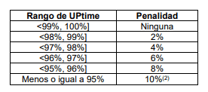  El porcentaje a aplicar como penalidad tomará como base el monto de la facturación correspondiente a dicho periodo.  Ejemplo:  Se adquiere diez (10) equipos, en un (1) periodo, cuatro (4) no reportaron problemas, tres (3) reportaron problemas y fueron resueltos dentro de los tiempos de reparación establecidos y tres (3) reportaron problemas, pero fueron resueltos excediendo los tiempos establecidos, con cuarenta y cinco (45), dieciocho (18) y cuarenta (40) horas de retraso totales, respectivamente. El UPTIME será:  Número de equipos afectados: 03  Número total de horas por equipo: (4 meses) x (30 días) x (24 hrs) = 2,880  THM = 3x2,880 = 8,640 horas.  THE = 45 + 18 + 40 = 103 horas por los 3 equipos.  UPTIME (mes) = 8,640 – 103 = 98.81%  8,640  La penalidad mensual estará en función al resultado del UPTIME según la siguiente tabla para este ejemplo, el Proveedor tendrá una penalidad en el mes equivalente al 2%.  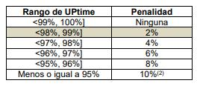  El Comprador podrá resolver el Contrato si el Proveedor incurre, en tres (3)  oportunidades consecutivas con un UPTIME igual o inferior al 94% o cinco (5) alternadas durante la vigencia del contrato.  El pago del servicio de mantenimiento y garantía se realizará de manera cuatrimestral considerando la sumatoria de los Uptime mensuales.  De presentarse una situación excepcional que impida al Proveedor cumplir con los plazos de respuesta establecidos, éste podrá enviar una carta al Comprador exponiendo los motivos técnicos que originaron la situación. Si el Comprador encuentra justificadas y aprueba las razones expuestas, no se contabilizarán las horas de exceso incurridas para el cálculo del UPTIME.
CGC 28.3 | El plazo de la garantía comercial será de cinco (5) años, contados a partir del día siguiente de emitida la conformidad de la prestación principal, la cual se aplicará 9 contra defectos de diseño y/o fabricación, averías1 , pérdida total o parcial de los bienes contratados, ajenos al uso normal o habitual de los bienes y no detectables al momento que se otorgó la conformidad. La garantía es sobre todo el equipo móvil (tanto vehículo como equipo de rayos X) y sus componentes.de acuerdo a lo señalado en el item b. Garantía de los Bienes y Servicios VII. Requisitos de Bienes y Servicios de los Documentos de Licitación.
CGC 28.5 | El plazo una vez recibida tal notificación, el Proveedor reparará o reemplazará la totalidad de las piezas, productos o módulos defectuosos, sin costo alguno para la SUNAT, dentro de los plazos especificados.Garantía de la sección VII. Requisitos de Bienes y Servicios de los Documentos de Licitación.

Apéndice 1: Prácticas Prohibidas

Prácticas Prohibidas

- El Banco exige a todos los Prestatarios (incluyendo los beneficiarios de donaciones), organismos ejecutores y organismos contratantes, al igual que a todas las firmas, entidades o individuos oferentes por participar o participando en actividades financiadas por el Banco incluyendo, entre otros, solicitantes, oferentes, proveedores de bienes, contratistas, consultores, miembros del personal, subcontratistas, subconsultores, proveedores de servicios y concesionarios (incluidos sus respectivos funcionarios, empleados y representantes, ya sean sus atribuciones expresas o implícitas), observar los más altos niveles éticos y denuncien al Banco todo acto sospechoso de constituir una Práctica Prohibida del cual tenga conocimiento o sea informado, durante el proceso de selección y las negociaciones o la ejecución de un contrato. Las Prácticas Prohibidas comprenden actos de: (i) prácticas corruptivas; (ii) prácticas fraudulentas; (iii) prácticas coercitivas; y (iv) prácticas colusorias y (v) prácticas obstructivas. El Banco ha establecido mecanismos para la denuncia de la supuesta comisión de Prácticas Prohibidas. Toda denuncia deberá ser remitida a la Oficina de Integridad Institucional (OII) del Banco para que se investigue debidamente. El Banco también ha adoptado procedimientos de sanción para la resolución de casos y ha celebrado acuerdos con otras Instituciones Financieras Internacionales (IFI) a fin de dar un reconocimiento recíproco a las sanciones impuestas por sus respectivos órganos sancionadores.
- El Banco define, para efectos de esta disposición, los términos que figuran a continuación:
- Una práctica corruptiva consiste en ofrecer, dar, recibir o solicitar, directa o indirectamente, cualquier cosa de valor para influenciar indebidamente las acciones de otra parte;
- Una práctica fraudulenta es cualquier acto u omisión, incluida la tergiversación de hechos y circunstancias, que deliberada o imprudentemente, engañen, o intenten engañar, a alguna parte para obtener un beneficio financiero o de otra naturaleza o para evadir una obligación;
- Una práctica coercitiva consiste en perjudicar o causar daño, o amenazar con perjudicar o causar daño, directa o indirectamente, a cualquier parte o a sus bienes para influenciar indebidamente las acciones de una parte; y
- Una práctica colusoria es un acuerdo entre dos o más partes realizado con la intención de alcanzar un propósito inapropiado, lo que incluye influenciar en forma inapropiada las acciones de otra parte; y
- Una práctica obstructiva consiste en:
- destruir, falsificar, alterar u ocultar deliberadamente evidencia significativa para la investigación o realizar declaraciones falsas ante los investigadores con el fin de impedir materialmente una investigación del Grupo del Banco sobre denuncias de una práctica corrupta, fraudulenta, coercitiva o colusoria; y/o amenazar, hostigar o intimidar a cualquier parte para impedir que divulgue su conocimiento de asuntos que son importantes para la investigación o que prosiga la investigación, o
- todo acto dirigido a impedir materialmente el ejercicio de inspección del Banco y los derechos de auditoría previstos en el párrafo 1.1 (e) de abajo.
- Si se determina que, de conformidad con los Procedimientos de sanciones del Banco, cualquier firma, entidad o individuo actuando como oferente o participando en una actividad financiada por el Banco incluidos, entre otros, solicitantes, oferentes, proveedores, contratistas, consultores, miembros del personal, subcontratistas, subconsultores, proveedores de bienes o servicios, concesionarios, Prestatarios (incluidos los Beneficiarios de donaciones), organismos ejecutores u organismos contratantes (incluyendo sus respectivos funcionarios, empleados y representantes, ya sean sus atribuciones expresas o implícitas) ha cometido una Práctica Prohibida en cualquier etapa de la adjudicación o ejecución de un contrato, el Banco podrá:
- no financiar ninguna propuesta de adjudicación de un contrato para la adquisición de bienes o servicios, la contratación de obras, o servicios de consultoría;
- suspender los desembolsos de la operación, si se determina, en cualquier etapa, que un empleado, agencia o representante del Prestatario, el Organismo Ejecutor o el Organismo Contratante ha cometido una Práctica Prohibida;
- declarar una contratación no elegible para financiamiento del Banco y cancelar y/o acelerar el pago de una parte del préstamo o de la donación relacionada inequívocamente con un contrato, cuando exista evidencia de que el representante del Prestatario, o Beneficiario de una donación, no ha tomado las medidas correctivas adecuadas (lo que incluye, entre otras cosas, la notificación adecuada al Banco tras tener conocimiento de la comisión de la Práctica Prohibida) en un plazo que el Banco considere razonable;
- emitir una amonestación a la firma, entidad o individuo en el formato de una carta formal de censura por su conducta;
- declarar a una firma, entidad o individuo inelegible, en forma permanente o por determinado período de tiempo, para que (i) se le adjudiquen contratos o participe en actividades financiadas por el Banco, y (ii) sea designado subconsultor, subcontratista o proveedor de bienes o servicios por otra firma elegible a la que se adjudique un contrato para ejecutar actividades financiadas por el Banco;
- remitir el tema a las autoridades pertinentes encargadas de hacer cumplir las leyes; y/o;
- imponer otras sanciones que considere apropiadas bajo las circunstancias del caso, incluyendo la imposición de multas que representen para el Banco un reembolso de los costos vinculados con las investigaciones y actuaciones. Dichas sanciones podrán ser impuestas en forma adicional o en sustitución de las sanciones arriba referidas.
- Lo dispuesto en los incisos (i) y (ii) del párrafo 1.1 (b) se aplicará también en casos en los que las partes hayan sido temporalmente declaradas inelegibles para la adjudicación de nuevos contratos en espera de que se adopte una decisión definitiva en un proceso de sanción, o cualquier otra resolución.
- La imposición de cualquier medida que sea tomada por el Banco de conformidad con las provisiones referidas anteriormente será de carácter público.
- Asimismo, cualquier firma, entidad o individuo actuando como oferente o participando en una actividad financiada por el Banco, incluidos, entre otros, solicitantes, oferentes, proveedores de bienes, contratistas, consultores, miembros del personal, subcontratistas, subconsultores, proveedores de servicios, concesionarios, Prestatarios (incluidos los beneficiarios de donaciones), organismos ejecutores o contratantes (incluidos sus respectivos funcionarios, empleados y representantes, ya sean sus atribuciones expresas o implícitas) podrá verse sujeto a sanción de conformidad con lo dispuesto en convenios suscritos por el Banco con otra Institución Financiera Internacional (IFI) concernientes al reconocimiento recíproco de decisiones de inhabilitación. A efectos de lo dispuesto en el presente párrafo, el término “sanción” incluye toda inhabilitación permanente, imposición de condiciones para la participación en futuros contratos o adopción pública de medidas en respuesta a una contravención del marco vigente de una Institución Financiera Internacional (IFI) aplicable a la resolución de denuncias de comisión de Prácticas Prohibidas.
- El Banco exige que los solicitantes, oferentes, proveedores de bienes y sus representantes, contratistas, consultores, miembros del personal, subcontratistas, subconsultores, proveedores de servicios y sus representantes, y concesionarios permitan al Banco revisar cualesquiera cuentas, registros y otros documentos relacionados con la presentación de propuestas y con el cumplimiento del contrato y someterlos a una auditoría por auditores designados por el Banco. Todo solicitante, oferente, proveedor de bienes y su representante, contratista, consultor, miembro del personal, subcontratista, subconsultor, proveedor de servicios y concesionario deberá prestar plena asistencia al Banco en su investigación. El Banco también requiere que solicitantes, oferentes, proveedores de bienes y sus representantes, contratistas, consultores, miembros del personal, subcontratistas, subconsultores, proveedores de servicios y concesionarios: (i) conserven todos los documentos y registros relacionados con actividades financiadas por el Banco por un período de siete (7) años luego de terminado el trabajo contemplado en el respectivo contrato; y (ii) entreguen todo documento necesario para la investigación de denuncias de comisión de Prácticas Prohibidas y (iii) aseguren que los empleados o agentes de los solicitantes, oferentes, proveedores de bienes y sus representantes, contratistas, consultores, subcontratistas, subconsultores, proveedores de servicios y concesionarios que tengan conocimiento de las actividades financiadas por el Banco estén disponibles para responder a las consultas relacionadas con la investigación provenientes de personal del Banco o de cualquier investigador, agente, auditor, o consultor apropiadamente designado. Si el solicitante, oferente, proveedor de bienes y su representante, contratista, consultor, miembro del personal, subcontratista, subconsultor proveedor de servicios o concesionario se niega a cooperar o incumple el requerimiento del Banco, o de cualquier otra forma obstaculiza la investigación por parte del Banco, el Banco, bajo su sola discreción, podrá tomar medidas apropiadas contra el solicitante, oferente, proveedor de bienes y su representante, contratista, consultor, miembro del personal, subcontratista, subconsultor, proveedor de servicios, o concesionario.
- Cuando un Prestatario adquiera bienes, servicios distintos de servicios de consultoría, obras o servicios de consultoría directamente de una agencia especializada, todas las disposiciones contempladas en el párrafo 1.1 y ss. relativas a sanciones y Prácticas Prohibidas se aplicarán íntegramente a los solicitantes, oferentes, proveedores de bienes y sus representantes, contratistas, consultores, miembros del personal, subcontratistas, subconsultores, proveedores de servicios, concesionarios (incluidos sus respectivos funcionarios, empleados y representantes, ya sean sus atribuciones expresas o implícitas), o cualquier otra entidad que haya suscrito contratos con dicha agencia especializada para la provisión de bienes, obras o servicios distintos de servicios de consultoría en conexión con actividades financiadas por el Banco. El Banco se reserva el derecho de obligar al Prestatario a que se acoja a recursos tales como la suspensión o la rescisión. Las agencias especializadas deberán consultar la lista de firmas e individuos declarados inelegibles de forma temporal o permanente por el Banco. En caso de que una agencia especializada suscriba un contrato o una orden de compra con una firma o individuo declarado inelegible de forma temporal o permanente por el Banco, el Banco no financiará los gastos conexos y se acogerá a otras medidas que considere convenientes.
- Los Contratistas declaran y garantizan:
- que han leído y entendido las definiciones de Prácticas Prohibidas del Banco y las sanciones aplicables a la comisión de las mismas que constan de este documento y se obligan a observar las normas pertinentes sobre las mismas;
- que no han incurrido en ninguna Práctica Prohibida descrita en este documento;
- que no han tergiversado ni ocultado ningún hecho sustancial durante los procesos de selección, negociación, adjudicación o ejecución de un contrato;
- que ni ellos ni sus agentes, personal, subcontratistas, subconsultores, directores, funcionarios o accionistas principales han sido declarados por el Banco o por otra Institución Financiera Internacional (IFI) con la cual el Banco haya suscrito un acuerdo para el reconocimiento recíproco de sanciones, inelegibles para que se les adjudiquen contratos financiados por el Banco o por dicha IFI, o culpables de delitos vinculados con la comisión de Prácticas Prohibidas;
- que ninguno de sus directores, funcionarios o accionistas principales han sido director, funcionario o accionista principal de ninguna otra compañía o entidad que haya sido declarada inelegible por el Banco o por otra Institución Financiera Internacional (IFI) y con sujeción a lo dispuesto en acuerdos suscritos por el Banco concernientes al reconocimiento recíproco de sanciones para que se le adjudiquen contratos financiados por el Banco o ha sido declarado culpable de un delito vinculado con Prácticas Prohibidas;
- que han declarado todas las comisiones, honorarios de representantes, pagos por servicios de facilitación o acuerdos para compartir ingresos relacionados con actividades financiadas por el Banco;
- que reconocen que el incumplimiento de cualquiera de estas garantías constituye el fundamento para la imposición por el Banco de una o más de las medidas que se describen en la Cláusula 1.1 (b).

Sección X. Formularios de Contrato

Carta de Aceptación

[papel con membrete del Comprador]

[fecha]
Para: [nombre y dirección del Proveedor]
Asunto: Notificación de Adjudicación de Contrato No. [Indicar número]

Le notificamos por la presente comunicación que su Oferta de fecha [indicar fecha] para la ejecución de [indicar nombre y número del Contrato, conforme aparece en las CEC] por el Monto Contractual Aceptado de valor equivalente a [indicar el monto en palabras] ([indicar el monto en números]), con las rectificaciones y modificaciones que se hayan hecho de conformidad con las Instrucciones a los Oferentes, ha sido aceptada por nuestro representante.

Sírvase suministrar la Garantía de Cumplimiento dentro de un plazo de 28 días calendario a partir de la fecha de notificación de la presente Carta de Aceptación, de conformidad con las Condiciones Contractuales, usando para ello uno de los Formularios de Garantía de Cumplimiento que se incluyen en la Sección X del Documento de Licitación, Anexo a las Condiciones Especiales – Formularios del Contrato.

Firma autorizada: ______________________________________________
Nombre y cargo del firmante: _______________________________________
Nombre del Comprador: _______________________________________

Adjunto: Convenio

Convenio
[El Oferente seleccionado completará este formulario de acuerdo con las instrucciones indicadas]

ESTE CONVENIO DE CONTRATO se celebra
El día [indicar: número] de [indicar: mes], [indicar: año].

ENTRE
- [indicar nombre completo del Comprador], una [indicar la descripción de la entidad jurídica, por ejemplo, una Agencia del Ministerio de .... del Gobierno de - indicar el nombre del país del Comprador], o corporación integrada bajo las leyes de [indicar el nombre del país del Comprador] y físicamente ubicada en [indicar la dirección del Comprador] (en adelante denominado “el Comprador”), y
- [indicar el nombre del Proveedor], una corporación incorporada bajo las leyes de [indicar: nombre del país del Proveedor] físicamente ubicada en [indicar: dirección del Proveedor] (en adelante denominada “el Proveedor”).
POR CUANTO el Comprador ha llamado a licitación respecto de ciertos Bienes y Servicios Conexos, [inserte una breve descripción de los bienes y servicios] y ha aceptado una oferta del Proveedor para el suministro de dichos Bienes y Servicios por la suma de [indicar el Precio del Contrato en palabras y cifras expresado en la(s) moneda(s) del Contrato y] (en adelante denominado “Precio del Contrato”).
ESTE CONVENIO ATESNTIGUA LO SIGUIENTE:
- En este Convenio las palabras y expresiones tendrán el mismo significado que se les asigne en las respectivas condiciones del Contrato a que se refieran.
- Los siguientes documentos constituyen el Contrato entre el Comprador y el Proveedor, y serán leídos e interpretados como parte integral del Contrato:
- Este Convenio de Contrato
- Las Condiciones Especiales del Contrato
- Las Condiciones Generales del Contrato;
- Los Requerimientos Técnicos (incluyendo la Lista de Requisitos y las Especificaciones Técnicas);
- La oferta del Proveedor y las Listas de Precios originales;
- La notificación de Adjudicación del Contrato emitida por el Comprador.
- [Agregar aquí cualquier otro(s) documento(s)]
- Este Contrato prevalecerá sobre todos los otros documentos contractuales. En caso de alguna discrepancia o inconsistencia entre los documentos del Contrato, los documentos prevalecerán en el orden enunciado anteriormente.
- En consideración a los pagos que el Comprador hará al Proveedor conforme a lo estipulado en este Contrato, el Proveedor se compromete a proveer los Bienes y Servicios al Comprador y a subsanar los defectos de éstos de conformidad en todo respecto con las disposiciones del Contrato.
- El Comprador se compromete a pagar al Proveedor como contrapartida del suministro de los bienes y servicios y la subsanación de sus defectos, el Precio del Contrato o las sumas que resulten pagaderas de conformidad con lo dispuesto en el Contrato en el plazo y en la forma prescritos en éste

EN TESTIMONIO de lo cual las partes han ejecutado el presente Convenio de conformidad con las leyes de [indicar el nombre de la ley del país que gobierna el Contrato] en el día, mes y año antes indicados

Por y en nombre del Comprador

Firmado: [indicar firma]
en capacidad de [indicar el título u otra designación apropiada]
en la presencia de [indicar la identificación del testigo]

Por y en nombre del Proveedor

Firmado: [indicar la(s) firma(s) del (los) representante(s) autorizado(s) del Proveedor]
en capacidad de [indicar el título u otra designación apropiada]
en la presencia de [indicar la identificación del testigo]

Garantía de Cumplimiento
(Garantía Bancaria)

[El banco, a solicitud del Oferente seleccionado, completará este formulario de acuerdo con las instrucciones indicadas]

[Papel con membrete del Garante o Código de identificación SWIFT]

Beneficiario: Unidad Ejecutora Mejoramiento del Sistema de Información de la SUNAT - MSI y dirección: Av. Garcilaso de la Vega N° 1472]
Fecha: [indicar la fecha de expedición]
GARANTIA DE CUMPLIMIENTO No.: [indicar el número de la Garantía]
Garante: [indicar el nombre y dirección del lugar de expedición, a menos que se indique en el membrete]

Texto mínimo obligatorio:
A solicitud y/o por cuenta de nuestro afianzado: [indique el nombre completo del Proveedor; en caso que se trate de una Asociación en Participación o Consorcio, se debe incluir el nombre de dicha Asociación en Participación o Consorcio], prestamos en favor de ustedes, fianza con las condiciones de solidaria, incondicional, irrevocable, de realización automática a solo requerimiento del Comprador, hasta por la suma de: [indicar monto en letra y número], garantizando el fiel cumplimiento del contrato derivado de la LPI N° 001-2021-SUNAT/BID : Adquisición de Equipos Móviles No Intrusivos por Rayos X para inspección de equipajes y bultos, para la ejecución de acciones de prevención, represión del contrabando y el tráfico ilícito de mercancías a nivel nacional.

Esta fianza tiene vigencia desde [indicar fecha] hasta [indicar fecha]

Garantía de Anticipo (No aplica)

[El banco, a solicitud del Oferente seleccionado, completará este formulario de acuerdo con las instrucciones indicadas]

[Papel con membrete del Garante o Código de identificación SWIFT]

Beneficiario: [indicar nombre y dirección del Comprador]
Fecha: [indicar la fecha de expedición]
GARANTIA DE ANTICIPO No.: [indicar el número de la Garantía]
Garante: [indicar el nombre y dirección del lugar de expedición, a menos que se indique en el membrete]

Se nos ha informado que [indique el nombre completo del Proveedor; en caso que se trate de una Asociación en Participación o Consorcio, se debe incluir el nombre de dicha Asociación en Participación o Consorcio] (en adelante "el Ordenante") ha celebrado el Contrato No. [indicar el número de referencia del contrato] de fecha [indicar fecha] con el Beneficiario, para el suministro de [indicar el nombre del contrato y una breve descripción de los Bienes y Servicios Conexos] (en adelante "el Contrato").

Además, entendemos que, de acuerdo con las condiciones del Contrato, se debe hacer un pago anticipado de un monto de [indicar el monto en palabras] ([indicar el monto en números]) contra una Garantía de Anticipo.

A solicitud del Ordenante, nosotros, el Garante, por medio del presente documento nos obligamos irrevocablemente a pagar al Beneficiario cualquier suma o sumas que en total no excedan el monto de [indicar el monto en palabras] ([indicar el monto en números])1 al momento en que recibamos un requerimiento del Beneficiario acompañado de una declaración del Beneficiario en el requerimiento o en un documento independiente firmado que acompañe identifique el requerimiento, declarando que el Ordenante:
    - Ha utilizado el pago anticipado para propósitos diferentes a la entrega de los Bienes; o
    - No ha repagado el pago anticipado de acuerdo con las condiciones de Contrato, especificando la cantidad que el Ordenante ha dejado de pagar.
Cualquier requerimiento presentado bajo esta garantía podrá ser sometido luego de la presentación al Garante de un certificado del Banco del Garante que certifique que el pago anticipado a que hace referencia esta garantía ha sido acreditado al Ordenante en la cuenta número [indicar número] en [indicar nombre y dirección del banco del Ordenante].
El monto máximo de esta garantía se reducirá progresivamente de acuerdo con los montos repagados por el Ordenante al pago anticipado de acuerdo con las copias de las declaraciones provisionales o en los certificados de pago que nos presenten. Esta garantía vencerá, a más tardar, con el recibo de la copia del certificado provisional de pago indicando que el noventa por ciento (90%) del Monto de Contrato Aceptado, se ha certificado para pago, o en la fecha [indicar fecha], lo que ocurra primero. En consecuencia, cualquier solicitud de pago bajo esta garantía deberá recibirse en esta oficinal con en o antes de dicha fecha.
Esta garantía está sujeta a las “Reglas Uniformes de la CCI relativas a las garantías contra primera solicitud - URDG” (Uniform Rules for Demand Gurantees), Revisión de 2010 Publicación CCI No. 758, con excepción de la declaración bajo el Artículo 15 (a) que se excluye por el presente documento*.
____________________
[firmas(s)]
Nota: *[Para información del Organismo Ejecutor: El artículo 15 (a) establece: “Condiciones del requerimiento: (a) Un requerimiento de una garantía debe ir acompañado de aquellos documentos que la garantía especifique, y en cualquier caso de una declaración del beneficiario indicado en qué aspecto el ordenante ha incumplido sus obligaciones respecto a la relación subyacente. Esta declaración puede formar parte del requerimiento o constituir un documento independiente y firmado que acompañe o identifique el requerimiento.]

Llamado a Licitación
Mejoramiento de la Efectividad del Control Tributario y Aduanero del Universo de Administrados a Nivel Nacional
Contrato de Préstamo N° 3214/OC-PE
“Adquisición de Equipos Móviles No Intrusivos por Rayos X para inspección de equipajes y bultos, para la ejecución de acciones de prevención, represión del contrabando y el tráfico ilícito de mercancías a nivel nacional”
LPI N° 001-2021-SUNAT/BID2
Este llamado a licitación se emite como resultado del Aviso General de Adquisiciones que para este Proyecto fuese publicado en el Development Business, de fecha 22 de enero de 2015.

La República del Perú ha suscrito el Contrato de Préstamo N° 3214/OC-PE con el Banco Interamericano de Desarrollo – BID para financiar parcialmente los pagos correspondientes a la Adquisición de bienes, servicios conexos y servicios de consultoría en el marco de los “Mejoramiento de la Efectividad del Control Tributario y Aduanero del Universo de Administrados a Nivel Nacionall”.

La Unidad Ejecutora Mejoramiento del Sistema de Información de la SUNAT – MSI (LA UEMSI -SUNAT) invita a los oferentes elegibles a presentar ofertas para la Adquisición de Equipos Móviles No Intrusivos por Rayos X para inspección de equipajes y bultos, para la ejecución de acciones de prevención, represión del contrabando y el tráfico ilícito de mercancías a nivel nacional, que comprende:

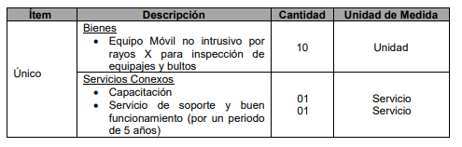
La licitación se efectuará conforme a los procedimientos de Licitación Pública Internacional establecidos en las Políticas para la adquisición de bienes y obras (GN-2349-9) y está abierta a todos los oferentes de países elegibles, según se definen en dichas normas.
Los oferentes elegibles que estén interesados podrán obtener información adicional en la página web de LA SUNAT (www.sunat.gob.pe) y solicitar la revisión de los documentos de licitación en la dirección electrónica indicada al final de este Llamado.
Asimismo se llevará a cabo una reunión informativa virtual el día 31 de agosto de 2021 a las 15:00 hrs. pudiendo asistir cualquier empresa que se encuentre interesada en participar en la presente licitación.
Los requisitos de calificaciones incluyen requisitos financieros, de experiencia, y técnicos. No se otorgará un Margen de Preferencia a contratistas nacionales elegibles. Mayores detalles se proporcionan en los Documentos de Licitación.
Los Oferentes interesados podrán obtener un juego completo de los Documentos de Licitación en español, mediante presentación de una solicitud por escrito a la dirección electrónica indicada al final de este Llamado. El documento será enviado por correo electrónico. Las bases también podrán remitirse vía correo electrónico para lo cual el adquiriente de las mismas deberá indicar la dirección electrónica respectiva.
Todas las ofertas deberán estar acompañadas de una Declaración de Mantenimiento de la Oferta. Las ofertas deberán hacerse llegar a la dirección electrónica indicada abajo a más tardar a las 11:00 horas del día 07 de octubre del 2021. La apertura de éstas se efectuará, a través de una reunión virtual de apertura inmediatamente, a las 11:30 horas del mismo día. Las ofertas que se reciban fuera de plazo y hora serán rechazadas.

Atn.: Presidente del Comité de Evaluación de la Licitación Pública Internacional: LPI N° 001-2021-SUNAT/BID2
Correo electrónico: proyectobid4@sunat.gob.pe / proyectobid.log1@gmail.com
Página web: www.sunat.gob.pe

Se considera como bienes similares al objeto de la convocatoria, los siguientes: Equipo movil por rayos X de retrodispersión para inspeción de contenedores y vehículos, Equipo Movil por rayos X de alta energía para inspeción de contenedores y vehículos de carga, Equipos fijos por rayos X para inspeción de Equipajes y Bultos; y Equipos fijos no intrusivos por rayos X para la Inspección Corporal.
El monto de la Fianza debe ser expresado en la moneda del País del Comprador o en una moneda internacional de libre convertibilidad
En el sitio virtual del Banco (www.iadb.org/integrity) se facilita información sobre cómo denunciar la supuesta comisión de Prácticas Prohibidas, las normas aplicables al proceso de investigación y sanción y el convenio que rige el reconocimiento recíproco de sanciones entre instituciones financieras internacionales.
Un subconsultor, subcontratista o proveedor de bienes o servicios designado (se utilizan diferentes apelaciones dependiendo del documento de licitación) es aquel que cumple una de las siguientes condiciones: (i) ha sido incluido por el oferente en su oferta o solicitud de precalificación debido a que aporta experiencia y conocimientos específicos y esenciales que permiten al oferente cumplir con los requisitos de elegibilidad de la licitación; o (ii) ha sido designado por el Prestatario.
En el sitio virtual del Banco (www.iadb.org/integrity) se facilita información sobre cómo denunciar la supuesta comisión de Prácticas Prohibidas, las normas aplicables al proceso de investigación y sanción y el convenio que rige el reconocimiento recíproco de sanciones entre instituciones financieras internacionales.
Un subconsultor, subcontratista o proveedor de bienes o servicios designado (se utilizan diferentes apelaciones dependiendo del documento de licitación) es aquel que cumple una de las siguientes condiciones: (i) ha sido incluido por el oferente en su oferta o solicitud de precalificación debido a que aporta experiencia y conocimientos específicos y esenciales que permiten al oferente cumplir con los requisitos de elegibilidad de la licitación; o (ii) ha sido designado por el Prestatario.
1 El Banco deberá insertar la suma establecida en las CEC y denominada como se establece en las CEC, ya sea en la(s) moneda(s) denominada(s) en el Contrato o en una moneda de libre convertibilidad aceptable al Comprador.

